«СӘКЕН СЕЙФУЛЛИН АТЫНДАҒЫ ҚАЗАҚ АГРОТЕХНИКАЛЫҚ УНИВЕРСИТЕТІ» КЕАҚ

ӘОЖ: 637.523.254 Қолжазба құқығында

АМИРХАНОВ ШЫҢҒЫС АМИРЖАНҰЛЫ

ТРАНСМАЙЛАР ҚҰРАМЫ ТӨМЕНДЕТІЛГЕН ЕТ ӨНІМДЕРІНІҢ ТЕХНОЛОГИЯЛАРЫН ЖАСАУ

8D07201 – «Тамақ өнімдерінің технологиясы»

Философия докторы (PhD) дәрежесін алу үшін диссертация

Ғылыми кеңесші:
философия докторы (PhD),
аға оқытушы
Игенбаев А.К.

Шет елдік ғылыми кеңесші:
ауыл шаруашылығы ғылымдарының докторы,
профессор, Ребезов М.Б.

Қазақстан Республикасы
Астана, 2023 ж.
МАЗМҰНЫ

 | НОРМАТИВТІК СІЛТЕМЕЛЕР | 5
 | БЕЛГІЛЕР МЕН ҚЫСҚАРТУЛАР | 6
 | КІРІСПЕ | 7
Бөлім 1 | ӘДЕБИЕТТЕРГЕ АНАЛИТИКАЛЫҚ ШОЛУ | 12
1.1 | Трансмайлар және олардың адам ағзасына әсері | 12
1.2 | Трансмайлар және олардың тамақ өнімдерінде пайда болу жолдары | 15
1.3 | Май қышқылдар құрамы жағынан адам ағзасына қолайлы ет шикізаты | 20
1.4 | Тамақ өнімдеріндегі зиянды майлар құрамын азайту жолдары | 23
 | Бірінші бөлім бойынша қорытынды | 32
Бөлім 2 | ЭКСПЕРИМЕНТТІ ҰЙЫМДАСТЫРУ ЖӘНЕ ЗЕРТТЕУ ӘДІСТЕРІ | 34
2.1 | Зерттеулерді ұйымдастыру және сызбасы | 34
2.2 | Зерттеу әдістері мен нысандары | 35
2.2.1 | Ет өнімдерінің трансмай құрамын анықтау әдісі | 35
2.2.2 | Трансмай құрамы төмендетілген жартылай ысталған шұжыққа арналған тураманың рН, ЫБҚ көрсеткіштерін анықтау әдісі | 36
2.2.3 | Трансмай құрамы төмендетілген жартылай ысталған шұжықтың физика-химиялық, микробиологиялық қауіпсіздік көрсеткіштерін анықтау әдістері | 37
2.2.4 | Үш компонентті олеогель қосылған трансмай қышқылдары төмендетілген ет өнімінің модельді турамасының шекті ығысу кернеуін (ШЫК) анықтау | 37
Бөлім 3 | ТРАНСМАЙЛАР ҚҰРАМЫ ТӨМЕНДЕТІЛГЕН ЕТ ӨНІМДЕРІНІҢ ТЕХНОЛОГИЯЛАРЫНЫҢ ҒЫЛЫМИ ЖӘНЕ ЭКСПЕРИМЕНТТІК НЕГІЗДЕМЕСІ | 40
3.1 | Трансмайлар құрамы төмендетілген ет өнімдерін өндіруіне тұтынушылардың сұранысын анықтау | 40
3.2 | Қазақстан Республикасындағы шұжық өнімдерінің трансмай құрамын кешенді зерттеу | 44
3.3 | Трансмайлар құрамы төмендетілген ет өнімдерін өндіруде қолданылатын негізгі және қосалқы шикізатты зерттеу | 44
3.3.1 | Қазақстан Республикасында өсірілген жанауарлар еттерінің физика-химиялық көрсеткіштері мен май қышқылдар құрамын кешенді зерттеу | 44
3.3.2 | Трансмайлар құрамы төмендетілген ет өнімдерін өндіруде қолданылатын қосалқы шикізатты зерттеу | 49
3.4 | Үш компонентті олеогель жасаудың технологиясы мен рецептурасын негіздеу | 54
3.5 | Үш компонентті олеогель мөлшеріне байланысты трансмай қышқылдары төмендетілген ет өнімінің рецептурасын модельдеу | 62
3.6 | Үш компонентті олеогель мөлшерінің трансмай қышқылдары төмендетілген ет өнімінің модельді турамасының физика-химиялық, құрылымдық механикалық көрсеткіштеріне (ТМҚ, рН, ЫБҚ) әсері | 68
3.7 | Үш компонентті олеогель мөлшерінің трансмай қышқылдары төмендетілген ет өнімінің модельді турамасының шекті ығысу кернеуін (ШЫК) анықтау | 73
 | Үшінші бөлім бойынша қорытынды | 76
Бөлім 4 | ТРАНСМАЙЛАР ҚҰРАМЫ ТӨМЕНДЕТІЛГЕН ЕТ ӨНІМІНІҢ ТЕХНОЛОГИЯСЫ МЕН РЕЦЕПТУРАСЫН ЖАСАУ | 77
4.1 | Үш компонентті олеогель мөлшерінің трансмай қышқылдары төмендетілген ет өнімінің технологиясы мен рецептурасы | 77
 | Төртінші бөлім бойынша қорытынды | 79
Бөлім 5 | ТРАНСМАЙЛАР ҚҰРАМЫ ТӨМЕНДЕТІЛГЕН ЕТ ӨНІМДЕРІНІҢ САПАСЫН ЗЕРТТЕУ | 80
5.1 | Трансмайлар құрамы төмендетілген ет өнімдерінің органолептикалық көрсеткіштерін анықтау | 80
5.2 | Трансмайлар құрамы төмендетілген ет өнімдерінің микробиологиялық көрсеткіштерін анықтау | 82
5.3 | Трансмайлар құрамы төмендетілген ет өнімдерінің тағамдық, физика-химиялық және биологиялық құндылығын анықтау | 83
5.4 | Трансмайлар құрамы төмендетілген ет өнімдерінің май қышқылдар құрамын зерттеу | 84
5.5 | Трансмайлар құрамы төмендетілген ет өнімдерінің микрокұрылымын зерттеу | 84
5.6 | Трансмайлар құрамы төмендетілген ет өнімдері өндірісінің экономикалық тиімділігін есептеу | 86
 | Бесінші бөлім бойынша қорытынды | 87
 | ҚОРЫТЫНДЫ | 88
 | ӘДЕБИЕТТЕР ТІЗІМІ | 90
 | ҚОСЫМШАЛАР | 100
 | ҚОСЫМША А. Диссертация бағытында орындалған ғылыми зерттеу жұмыстары мен жобалардың тізімі
 | ҚОСЫМША Б. Нориативтік құжаттар
 | ҚОСЫМША В. Зерттеу протоколдары
 | ҚОСЫМША Г. Дегустация протоколдары
ҚОСЫМША Д. Жұмыстың апробациясы
- Трансмайлар құрамы төмендетілген «Agrarka» жартылай ысталған шұжық өнімдерін өндірістік өндіру актілері
- Зерттеу нәтижелерін өндіріске енгізу актілері
 | ҚОСЫМША Е. Жануарлар мен өсімдіктер текті шикізатын пайдалана отырып, трансмайлар төмендетілген жаңа ет өнімін жасау технологиясына ұсыныстар
 | ҚОСЫМША З. Ғылыми тағылымдамадан өту туралы сертификат

НОРМАТИВТІК СІЛТЕМЕЛЕР

Осы диссертацияда келесі стандарттарға сілтемелер қолданылған:
МЕМСТ 31785-2012 «Жартылай ысталған шұжықтар. Техникалық шарттар».
ҰС ЖШС 40793097-05-2015 ««Альми» фирмасының тағамдық қоспалары бар «Халал» жартылай ысталған шұжықтары. Жалпы техникалық шарттар».
КО ТР 024/2011 Кеден одағының техникалық регламенті. «Май-тоң май өніміне техникалық регламент».
МЕМСТ 7269-2015 «Ет. Үлгілерді іріктеп алу әдістері және балғындықты анықтаудың органолептикалық әдістері».
МЕМСТ 9959-2015 «Ет және ет өнімдері. Органолептикалық бағалау жүргізудің жалпы шарттары».
МЕМСТ 25011-2017 «Ет және ет өнімдері. Ақуызды анықтау әдістері».
МЕМСТ 23042-2015 «Ет және ет өнімдері. Майды анықтау әдістері».
МЕМСТ 33319-2015 «Ет және ет өнімдері. Ылғалды анықтау әдістері».
МЕМСТ 31727-2012 «Ет және ет өнімдері. Құрамындағы күлдің жалпы массалық үлесін анықтау әдістері».
МЕМСТ Р 51478-99 «Ет және ет өнімдері. Сутегі иондарының концентрациясын (рН) анықтаудың бақылау әдісі».
МЕМСТ 9792-73 «Шошқа, қой, сиыр және басқа да мал түрлерінің етінен дайындалатын шұжық және ет өнімдері. Қабылдау және үлгі таңдау ережелері».
МЕМСТ 31754-2012 «Өсімдік майлары, жануарлар майлары және оларды қайта өңдеу өнімдері. Май қышқылдарының трансизомерлерінің массалық үлесін анықтау әдістері».
МЕМСТ 31747 - 2012 «Тамақ өнімдері. Ішек таяқшалары (колиформды бактериялар) тобындағы бактерияларды анықтау және санын анықтау әдістері.
МЕМСТ 31746-2012 «Коагулаза оң стафилококктар мен Staphylococcus aureus мөлшерін анықтау әдістері» бойынша патогенді стафилококкты (S.aureus) анықтау.
МЕМСТ 29185-2014 «Тамақ өнімдері мен мал азығының микробиологиясы» бойынша сульфитредуктивті бактерияларды анықтау.
МЕМСТ 32031-2012 «Тамақ өнімдері. Listeria Monocytogenes бактерияларды анықтау әдістері» бойынша листерия бактерияларын анықтау.
МЕМСТ 31659-2012 «Тамақ өнімдері. Salmonella тұқымдас бактерияларды анықтау әдісі» бойынша патогендік микроорганизмдер, соның ішінде сальмонеллаларды анықтау.
МЕМСТ 1129-2013 «Күнбағыс майы. Техникалық шарттар».
МЕМСТ 21179-2000 «Ара балауызы. Техникалық шарттар».
МЕМСТ 32770-2014 «Тағамдық қоспалар. Тамақ өнімдері эмульгаторлары. Терминдер мен анықтамалар»

БЕЛГІЛЕР МЕН ҚЫСҚАРТУЛАР

ҚМҚ  ГЭ  ДДСҰ  ДСК  ЖАСП  ЖЕА  ЖИА  КеАҚ  КЛҚ  МҚМЭ  МҚМҚ  ПҚМҚ  СМ  ТМҚ  ТТЛП  ТЖЛП  ЫБҚ  ШЫК  ҚМҚ  СА | – Қаныққан май қышқылдар  – Гельтәрізді эмульсия  – Дүниежүзілік денсаулық сақтау ұйымы  – Дифференциалды сканерлеу калориметриясы  – Жоғары вольтты атмосфералық суық плазма  – Жұқпалы емес аурулар  – Жүректің ишемиялық ауруы  – Коммерциялық емес акционерлік қоғам  – Конъюгацияланған линол қышқылы  – Май қышқылдарының метилді эфирлері  – Моноқанықпаған май қышқылдар  – Полиқанықпаған май қышқылдар  – Сиыр майы  – Трансмай қышқылдары  – Тығыздығы төмен липопротеин  – Тығыздығы жоғары липопротеин  – Ылғал байланыстырғыш қасиет  – Шекті ығысу кернеуі  – Қаныққан май қышқылдар  – Стандартты ауытқу

КІРІСПЕ

Диссертациялық жұмыстың өзектілігі. Тамақ өнеркәсібінің дамуында әлемде пайдалы өнімдермен қатар адам ағзасына кері әсер ететін тамақ өнімдерінің түрлері пайда болды. Құрамында май қышқылдарының трансизомерлерінің мөлшері жоғары өнімдер денсаулыққа зиян келтіретін өнім қатарына жатады. Трансмайларды тұтынудың адам ағзасына келтіретін негізгі зияны - жүректің ишемиялық ауруының даму қаупін жоғарылатуымен байланысты [1,2,3].
Құрамында трансмайлары бар өнімдерін зерттеу жұмыстарының нәтижесінде күнделікті тамақтану рационның жалпы калориялығынан май қышқылдарының 2% трансизомерлерін тұтыну адам жүрегінің ишемиялық ауруына шалдығу қаупін 2 есеге, ал кенеттен жүрек-қан тамырлары аурулары салдарынан болатын өлім көрсеткіштері 1,5 есеге арттыратыны белгілі болған [4].
Авторлардың айтуынша, табиғи трансмайлар күйіс қайтаратын жануарлардың көпкамералы асқазанындағы бактериялардың тіршілік әрекетінің нәтижесінде түзіледі және олардың мөлшері жануардан алынатын ет пен сүт өнімдерінің құрамында 5-8%-ға дейін сақталатындығы Дүниежүзінде тұтынушылардың ең көп тұтынатын өнімдерінің бірі еттен жасалған өнімдер екені мәлім. Қазақстандағы соңғы мәліметке сәйкес ет өнімдерін тұтынуы өсіп келе жатқанын және бір адам жылда 77,9 кг ет өнімін тұтынатынын ескерсек [5], бұл мәселе біздің елдің тұтынушыларының арасында да өте өзекті мәселе екеніне көз жеткіземіз. Осыған орай тұтынушылардың денсаулықтарына зиян келтірмеу мақсатында ет өнімдерін жасау барысында оның құрамындағы трансмайлардың мөлшерін төмендетуге бағытталған технологияларды жасау қазіргі уақытта өзекті мәселерінің бірі болып табылады.
Ет өнімдеріндегі трансмайлардың құрамы туралы мәселені зерттей отырып, ғалымдар оларды бақылау қажет деген қорытындыға келді. Мұның себептері - табиғи шикізатты сақтау, термиялық өңдеу және әр түрлі ферменттерді қосу кезінде трансмайлардың үлесінің артуы. Сондай-ақ, түрлі стимуляторларды, жануарлардың өсуі мен дамуының метаболикалық реттегіштерін қолдану трансмайлардың көбеюіне әкелуі мүмкін [6].
Қазақстан Республикасының Президенті 2022 жылғы Қасым-Жомарт Тоқаевтың Қазақстан халқына «Әділетті мемлекет. Біртұтас ұлт. Берекелі қоғам» жолдауында ауыл шаруашылығын дамыту – негізгі проблеманың бірі екенін, бұл саладағы ахуал мемлекетіміздің азық-түлік қауіпсіздігіне тікелей әсер ететіндігін және еліміздің ауыл шаруашылығы өнімдерінің көлемі мен оның қосымша құнын арттыру қажеттігін атап өткен. Аталған мәселелерді шешу жолдауда стратегиялық міндет ретінде белгіленген [7].
Қазақстан Республикасы бойынша ет өнімдерінің 2022 жылғы экспорт және импорт көрсеткіштеріне сәйкес импорт үлесі экспортпен теңелуге жақындаған. Еліміздің ішкі нарығындғы тұтынушылардың шұжық өнімдеріне қажеттілігінің 39,7 % шел елдерден экспортталған өнімдер қамтиды [8]. Бұл мәліметке сүйене отырып Қазақстанда ет өндірісі секторының даму үрдісін айтарлықтай жоғарлату қажеттілігін көруге болады.
Әлемдегі тамақ өнімдерінің ең көп тұтынылатын түрлерінің бірі ет өнімдері болғандықтан, олардың өндірісін қауіпсіздік тұрғысынан қойылатын талаптарға сәйкес қамтамасыз ету құрамындағы трансмай мөлшері төмендетілген ет өнімдерінің технологияларын жасау қажеттілігіне алып келеді және тамақ өнеркәсібінде бұл зерттеу бағытын сұранысқа ие етеді.
Диссертациялық жұмыс құрамында ТМҚ бар азық-түлік өнімдерінен жаһандық бас тартуға немесе қысқартуға қол жеткізу және адамдардың өмірін құтқару бойынша тұтынушылардың мүдделерін шешуге бағытталған. Жұмысты іске асыру тамақ өнімдерінің құрамынан өнеркәсіптік өндірілетін трансмайларды жылдам, толық және түпкілікті жоюды қамтамасыз етуге арналған ДДСҰ әзірлеген REPLACE шаралар пакетіне сәйкес келеді [9], атап айтқанда:
Review - рационда өнеркәсіптік өндірілетін трансмайлар көздерін зерттеу және саясаттағы қажетті өзгерістер тұрғысынан ағымдағы жағдайды талдау;
Promote - өнеркәсіптік өндірілген трансмайларды денсаулық үшін пайдалы майлар мен өсімдік майларына ауыстыруды насихаттау;
Legislate - өнеркәсіптік өндірілетін трансмайларды пайдаланудан шығару мақсатында реттеу шараларын заңнамалық рәсімдеу немесе енгізу;
Assess - жеткізілетін тамақ өнімдеріндегі трансмайлар құрамын және халықтың оларды тұтыну үрдістерін бағалау және мониторинг жүргізу;
Create awareness - денсаулыққа трансмайлардың теріс әсері туралы саясаткерлердің, өндірушілердің, жеткізушілер мен жұртшылықтың хабардар болуын арттыру;
Enforce - саясат қағидаттары мен реттеу шараларының сақталуын бақылау [10].
Сонымен қатар диссертациялық жұмыс Қазақстанның азық-түлік өнеркәсібі мен агроөнеркәсіптік кешенін дамытуға ықпал ететін болады, өнеркәсіптің кейбір аралас салаларында өндірістің өсуіне әкеледі.
Диссертация бойынша алынатын нәтижелер Қазақстанда толық зерттелмеген кейбір салаларда отандық ғалымдардың құзыреттілік деңгейін көтеруге мүмкіндік береді және болашақта осы бағыттар бойынша ғылыми мектептер құру үшін іргетас болуы мүмкін.
Үлкен ауыл шаруашылығы әлеуеті бар Қазақстан үшін тамақ өнімдеріндегі зиянды қосылыстардың мониторингі және қауіпсіз өнімдерді жасау бойынша жұмыстарды жүзеге асыру тамақ өнімдерін өндіру саласындағы ғылым мен техниканың басым бағыты болып табылады. Осы жұмыстың іске асыруына ет өнімдерін өндіретін кәсіпорындар ерекше қызығушылық танытуда.
Диссертациялық жұмыстың мақсаты жануарлар майлары алмастырғыштарын (олеогельдер) қолдану арқылы трансмайлар құрамы төмендетілген ет өнімдерінің технологияларын жасау.
Қойылған мақсатты іске асыру үшін келесі міндеттер қойылды:
- ет өнімдеріндегі май қышқылдар құрамына мониторинг жүргізу;
- ет өнімдеріндегі трансмайлар құрамын төмендетуде заманауи технологиялар қолдануын негіздеу;
- ет өнімдері құрамындағы трансмайлар мөлшерін төмендетуге арналған олеогельдің оңтайлы рецептурасы мен ингредиенттер түрлерін негіздеу;
- трансмайлар мөлшері төмендетілген ет өнімдерінің жаңа рецептурасын модельдеп өндіру технологияларын жасау;
- трансмайлар мөлшері төмендетілген ет өнімдерінің тағамдық, физика-химиялық және биологиялық құндылықтарын, микробиологиялық және құрылымдық механикалық көрсеткіштерін анықтау;
- жаңа технологияның экономикалық тиімділігін анықтау;
- жаңа ет өнімдерінің нормативтік техникалық құжаттарын әзірлеу.
Зерттеу нысандары: ет өнімдері, май қышқылдары, трансмайлар, олеогелдер, жартылай ысталған шұжық өнімдерінің технологиялары.
Ғылыми жаңалығы. Қазақстан Республикасы аймақтарында өсірілген жануарлар еттері мен сатылымдағы тамақ өнімдеріндегі трансмай қышқылдар құрамы алғаш рет кешенді зерттеліп анықталды. Жануар майының алмастырғышы ретінде үш компонентті олеогель жасалды және оның жартылай ысталған шұжық өнімінің рецептурасындағы оңтайлы мөлшері негізделді. Трансмай қышқылдарының мөлшері төмендетілген жартылай ысталған шұжықтардың рецептурасы мен технологиясы жасалынды.
Жұмыстың практикалық маңыздылығы. Диссертациялық жұмыс барысында Қазақстан аймағында өсірілген жануарлардың еттері мен дайын ет өнімдеріндегі май қышқылдар және олардың трансизомерлері құрамы анықталып талданды.
Өсімдік майы негізінде үш компонентті олеогель технологиясы жасалынды. Олеогелді қолдана отырып, трансмайлар құрамы төмендетілген ет өнімдерінің рецептурасы мен технологиясы жасалды.
Трансмайлар құрамы төмендетілген «AGRARKA» жартылай ысталған шұжық өнімінің нормативтік құжаттамасы бекітілді («МПК Рахмет» ЖШС). Өндіріс жағдайында аталған өнімнің өндірістік апробациясы өткізілді. Жаңа өнімді жасау технологиясының экономикалық тиімділігі есептелді.
Автордың жеке үлесі. Қажетті міндеттерді қою, эксперименттерді жоспарлау және іске асыру, алынған нәтижелерді статистикалық өңдеуден өткізу және оларды жариялау, трансмайлар құрамы төмендетілген ет өнімдерін өндірудің әзірленген технологиясын өнеркәсіптік сынақтан өткізу; нормативтік құжаттаманы әзірлеу болып табылады.
Қорғауға ұсынылатын ғылыми қағидалар:
- трансмайлар құрамы төмендетілген ет өнімдерін өндіру технологиясында үш компонентті олеогельді қолдану негіздемесі;
- үш компонентті олеогельдің рецептурасы мен технологиясы;
- трансмайлар құрамы төмендетілген ет өнімдерінің рецептурасы мен технологиясы.
Жұмысты апробациядан өткізу. Трансмайлар құрамы төмендетілген ет өнімдерінің технологиялары «МПК Рахмет» жауапкершілігі шектеулі серіктестігі өндірісінде апробациядан Қазақстан Республикасының ауыл шаруашылығы министрлігі тарапынан ғылыми зерттеулерді 2021-2023 жылдарға арналған бағдарламалық-нысаналы қаржыландыру аясындағы BR10764998 «Арнайы диеталық тамақ өнімдерін өндірудепайдалы микроорганизмдердің, ферменттердің, нутриенттердің және басқа да жиынтықтардың жаңа штамдарын пайдалана отырып технологияларды әзірлеу» бағдарламасының «Жануарлар мен өсімдіктер сипатындағы шикізат негізінде трансмайлардың құрамы төмендетілген жаңа тамақ өнімдерін әзірлеу» жобасы бойынша жасалған келісім шарт негізінде өткізілді.
Зерттеу нәтижелерінің жарияланымдары. Диссертация тақырыбы бойынша 8 ғылыми еңбек жарияланды, оның ішінде 2 мақала (процентилдері 44% және 75%) нөлдік емес импакт-факторы бар Scopus дерекқорына кіретін шетелдік басылымда, 2 мақала Қазақстан Республикасы Ғылым және жоғары білім министрлігі Ғылым және жоғары білім саласында сапаны қамтамасыз ету комитеті ұсынған ғылыми басылымдарда, 1 мақала шетелдік халықаралық ғылыми-практикалық конференция материалдары жинағында, «С.Сейфуллин атындағы қазақ агротехникалық зерттеу университеті» КеАҚ-да жаңа өнімді өндіру бойынша 1 ұсыныс көрініс тапты:
1. Амирханов Ш.А., Игенбаев А.К. – Ет өнімдіерінің құрамындағы трансмайлар мәселесі.: «Білім – Еуразиялық ынтымақтастық негізі» Халықаралық білім беру блендинг-конференциясының материалдары. – Семей, 2019 ж. – Б. 73–74.
2. Амирханов Ш.А., Игенбаев А.К. Трансжиры в мясных продуктах и пути их образования / Материалы XVII Международной научно-практической конференции (Новосибирск, 18–19 ноября 2020 г.) / Сиб. федер. науч. центр агробиотехнологий РАН, Урал. гос. экон. унт; [отв. за вып.: Мотовилов О.К., Нициевская К.Н., Тихонов С.Л.]. – Екатеринбург: Изд-во Урал. гос. экон. ун-та, 2020. – 814 c.
3. Амирханов Ш.А. Май қышқылдар құрамы жағынан адам ағзасына қолайлы ет шикізаты / «Сейфуллин оқулары-18: «Жастар жəне ғылым – болашаққа көзқарас» халықаралық ғылыми-практикалық конференция материалдары / Сб. материал. Международ. науч. - практич.конф. - Нур-Султан, 2022, - 325 с.
4. Igenbayev A., Amirkhanov S., Ospankulova G., Kardenov S., Baytukenova S., Ali Shariati M. Determination of the Fatty Acid Composition and Fatty Acids Trans-Isomers in the Horse, Stall Horse, Mutton, Beef and Pork Meat // Potravinarstvo Slovak Journal of Food Sciences, vol. 16, Nov. 2022, pp. 800-9, doi:10.5219/1799. Процентиль 44. Q3.
5. Igenbayev A., Ospankulova G., Amirkhanov S., Aldiyeva A., Temirova I., Amirkhanov K. Substitution of Pork Fat with Beeswax-Structured Oleogels in Semi-Smoked Sausages // Applied Sciences. – 2023. – Т. 13. – №. 9. – С. 5312. Процентиль 75. Q2.
6. Игенбаев А.К., Амирханов Ш.А., Оспанкулова Г.Х., Темирова И.Ж., Альдиева А.Б. Трансмай құрамы төмендетілген жартылай ысталған шұжыққа арналған тураманың физика-химиялық көрсеткіштері // Алматы технологиялық университетінің хабаршысы. – 2022. – №. 3. – Б. 102-107.
7. Игенбаев А.К., Темирова И.Ж., Альдиева А.Б., Амирханов Ш.А. Өсімдік майы негізіндегі олеогель үлгілерінің физика-химиялық көрсеткіштері // Алматы технологиялық университетінің хабаршысы. – 2023. – №. 1. – Б. 41-47.
8. Игенбаев А.К., Оспанкулова Г.Х., Темирова И.Ж., Шаймерденов Ж.Н., Альдиева А.Б., Кожамсугиров К.М., Мустафаева А.К., Амирханов Ш.А., Салықова Д.А. Рекомендация по получению нового мясного продукта со сниженным содержанием трансжиров с использованием сырья животного и растительного характера / НАО «Казахский агротехнический университет им. С.Сейфуллина».
Диссертацияның көлемі және құрылымы. Диссертациялық жұмыс мазмұн, кіріспе, әдебиеттерге аналитикалық шолу, зерттеу әдістері, зерттеу нәтижелері, зерттеу нәтижелерін талдау, қорытынды, қосымша материалдардан тұратын бөлімдерден құрылған. Жұмыс 99 бетте берілген компьютерлік мәтіннен, 29 кестеден, 38 суреттен тұрады. Қолданылған әдебиет тізімі 136 әдебиет көзінен тұрады.

1 ӘДЕБИЕТТЕРГЕ АНАЛИТИКАЛЫҚ ШОЛУ

1.1 Трансмайлар және олардың адам ағзасына әсері
Тамақ өнеркәсібінің дамуында әлемде пайдалы өнімдері мен қатар адам ағзасына кері әсер ететін тамақ өнімдерінің түрлері пайда болды. Құрамында май қышқылдарының трансизомерлерінің мөлшері жоғары өнімдер денсаулыққа зиян келтіретін өнім қатарына жатады. Трансмайларды тұтыну адам ағзасына келтіретін негізгі зияны - жүректің ишемиялық ауруының (ЖИА) даму қаупін жоғарылатуымен байланысты [11,12,13].
Тағамдағы май қышқылдарының трансизомерлер (ТМҚ) құрамы Дүниежүзілік денсаулық сақтау ұйымы (ДДСҰ) ұсынған мөлшерінен асып кетуі (май қышқылдарының жалпы мөлшерінің 2%-дан астамы) жүрек-қан тамырлары ауруларының дамуымен байланысты [1].
2019 жылы Еуропалық комиссия ДДСҰ ұсынған ТМҚ құрамы 2%-дан аспайтын шектеуді белгілейтін нормативтік шара қабылдады. Бұл шектеулер 2021 жылдың 1 сәуірінен бастап күшіне енді [14].
2011 жылдың 25 қазанында Еуропа одағымен бекітілген № 1169/2011 ережеге сәйкес өндіруші өнім құрамындағы трансмайлар мөлшері жайлы мәліметті жапсырмада көрсетуге міндетті. Ал, 2019 жылдың 24 сәуірінде жаңадан бекітілген ереже бойынша 2021 жылдың 2 сәуірінен бастап, 100 грамм өнім құрамында 2%-тен астам трансмайы бар өнім шығаруға тиым салынады.
2003 жылы ДДСҰ (Дүниежүзілік денсаулық сақтау ұйымы) рацион калориясындағы трансмайлар мөлшері 1%-дан аспайтындай болуын ұсынды. Алғашқы болып азық-түліктегі трансмайлар құрамын неғұрлым қатаң қадағалауы Дания бастаған, кейін оған Швейцария, Австрия, Исландия, Норвегия, Түркия, Венгрия қосылды. Бұл елдерде заңнамалық тәртіппен құрамындағы трансмайлар құрамы 2%-дан асатын тамақ өнімдерін шығаруға тыйым салу көзделген [2].
Осы уақытқа дейін көптеген елдерде құрамында ТМҚ бар тамақ өнімдерін өндіруін заңнамалық реттеу шаралары қабылданды. Біздің елімізде 2018 жылдан бастап май өнімдеріне арналған Кеден одағы елдерінің техникалық регламентіне сәйкес ТМҚ рұқсат етілген мөлшері өнімдегі май қышқылдарының жалпы мөлшерінің 2% құрайды [15]. Өнімді таңбалау кезінде ТМҚ құрамын енгізу туралы талап тек май өнімдеріне ғана қолданылады. Осы уақытқа дейін тамақ өнімдерінің басқа түрлеріндегі ТМҚ құрамын төмендетуге ықпал ететін ешқандай басқа механизмдер көзделмеген. Сондықтан ет өнімдеріндегі трансмайларды бақылау және азайту мәселелері өте өзекті болып табылады.
Келесі авторлардың ғылыми еңбектерінде трансмайларының денсаулыққа әсерін анықтау үшін ең үлкен зерттеулер Америка Құрама Штаттарында жүрек-қан тамырлары аурулары мен қант диабеті жоқ әр түрлі жастағы 78 778 медбикенің қатысуымен жүргізілді. 20 жылға созылған зерттеулер нәтижесінде тамақтың жалпы калориясынан 2% май қышқылдарының трансизомерлерін күнделікті тұтыну ЖИА қаупін 2 есе, ал кенеттен жүрек-тамыр ауруларынан болатын өлім-жітімді 1,5 есе арттыратыны аталып өтті [4,16].
ТМҚ тұтыну жүректің ишемиялық ауруы даму қаупінің жоғарылауымен қатар, жоғары кенеттен өліммен, қант диабетімен және жүйелі қабыну белгілерінің жоғарылауымен байланысты [17].
Трансмай қышқылдарының ең ерте және маңызды әсері - зиянды холестерин - тығыздығы төмен липопротеин (ТТЛП) деңгейін жоғарылату және пайдалы холестерин - тығыздықты жоғары липопротеин (ТЖЛП) деңгейін төмендету [18]. ТЖЛП пайдалы, өйткені ол артық холестеринді денеден шығару үшін бауырға тасымалдайды. ТТЛП зиянды, өйткені артық холестеринді артерияларға жеткізеді, олар артериялардың қабырғаларында жиналып, атеросклероздың, инсульттің немесе инфаркттың дамуына әкеледі [3].
ТМҚ-ның ТТЛП-на әсер ету нәтижелерінің бірі - мембрана қасиеттерінің өзгеруі. ТМҚ мембранадағы фосфолипидтер мен холестериннің құрылымын өзгерту арқылы модельдік рецепторлардың белсенділігінің төмендеуіне әкеледі. Транс конфигурациясындағы май қышқылдары сызықтық пішінге ие болғандықтан, олар жоғары балқу температурасына әкелетін күшті молекулааралық әрекеттесулерге ықпал етеді. Бұл ақуыз алмасуына және құрамында ТМҚ бар фосфолипидтердің холестерин мембранасымен әрекеттесуіне әсер етеді [18].
2-ден 7-ге дейінгі позициядағы қос байланысы бар май қышқылдарынан басқа, жартылай гидрогенделген өсімдік майлары мен күйіс қайыратын жануарлар майларының май қышқылдары, жақсы сіңіріліп хиломикрондар құрамына қосылатыны туралы көптеген дәлелдер бар. Хиломикрон триацилглицериннің қалдықтары бауырға жеткен соң сіңіріліп қайта құрылады, содан кейін ТТЛП түрінде қанға енеді. ТТЛП триацилглицериннің перифериялық тіндеріне тасымалданып липопротеин ферменті липазасымен гидролизденеді және жасушаларға түседі. Нәтижесінде ТТЛП деңгейінің жоғарылауы жүректің ишемиялық ауруының дамуына әкеледі. Американдық The Heart Foundation тамақтану қауымдастығының мәліметтері бойынша сиыр етіндегі ТМҚ мөлшері 1 г, ал жануар майында 0 ден 5 г дейін болады. Әр түрлі елдердің азық-түлік өнімдерінде ТМҚ құрамы әртүрлі болуы мүмкін. Мысалы, АҚШ-та және Таяу Шығыс пен Оңтүстік Азияның кейбір елдерінде құрамында тұтынатын энергия 2-3 % болатын тағамдарда ТМҚ 7 % дейін болуы мүмкін [19].
Гидрогенделген өсімдіктер мен жануарлар майларының ТМҚ-ның қан плазмасындағы ТТЛП-не және ТЖЛП-не әсерін салыстыру нәтижесінде ТТЛП:ТЖЛП қатынасы жануарлар майларын тұтыну кезінде де өскені анықталды. Осы салыстыру нәтижелерін келтірген авторлардың ойларынша липопротеиндердің профилін нашарлатпайтын ТМҚ мөлшерінің шегі жоқ. Әртүрлі клиникалық зерттеулердің талдауы күйіс қайыратын жануарлардың ТМҚ-ын жоғары тұтынуы плазма липопротеиндерінде жағымсыз өзгерістерге әкелгенін көрсетті [20].
Шолуда адам қанының липопротеидтеріне күйіс қайыратын жануарлардың ТМҚ-ры және конъюгацияланған линол қышқылдарының (КЛҚ) әсерін өнеркәсіптік ТМҚ-ры әсерімен алғашқы сандық салыстыру деректері келтіріледі. Нәтижелерді талдау көрсеткендей, ТМҚ-ның барлық үш түрі ТТЛП:ТЖЛП қатынасын арттырды, бұл болжам бойынша жүректің ишемиялық ауруы қаупін арттырады. Өнеркәсіптік ТМҚ-ры мен салыстырғанда, күйіс қайыратын жануарлардың ТМҚ-ры мен КЛҚ-ның ТТЛП:ТЖЛП арақатынасына әсері шамалы айырмашылықпен төмен болды [21].
Бақылау зерттеулерінде қаныққан майлар мен трансмайлар төмендетілген және антиоксиданттардың құрамы жоғарыланған өсімдік негізіндегі диета көрсетілген Альцгеймер ауруының даму қаупін едәуір төмендетуге ықпал етеді және когнитивті функцияларға оң әсер етеді [22].
Қазіргі уақытта трансмай қышқылдарын, қаныққан май қышқылдарын, тұзды және қантты (моно-және дисахаридтер немесе бос қант) артық тұтыну жұқпалы емес аурулардың (ЖЕА) дамуына ықпал ететіні ғылыми дәлелденген [23].
Дүниежүзілік денсаулық сақтау ұйымының 2022 жылғы мәліметіне сәйкес әлемде 70-ке дейінгі жастағы 17 миллион адам ЖЕА-дан қайтыс болады және бұл өлімнің 86% үлесі төмен және орташа елдерден келеді. Қазақстанда жыл сайын 110 мыңнан астам адам жұқпалы емес аурулардан – жүрек-қан тамырлары аурулары, қатерлі ісік, қант диабеті және созылмалы респираторлық аурулардан қайтыс болатынын хабарлады (сурет 1).

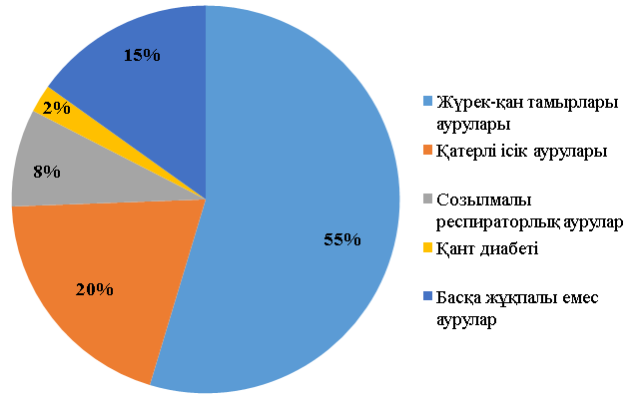

Сурет 1 – Қазақстан Республикасындағы жұқпалы емес аурулардың пайыздық үлестері

Қазақстан Республикасында 2016 жылы жұқпалы емес аурулар барлық өлімнің 86%-на, соның ішінде жүрек-қан тамырлары ауруларынан 47%, қатерлі ісіктің салдарынан 17%, созылмалы респираторлық аурулардан 7%, қант диабетінен 2%, басқа ЖЕА-дан 13% өлімге себеп болды [24].
Қазақстандық ғалымдар 2019 жылы орнатылған жалпы майдың, қаныққан майдың, трансмайдың, тұздың және қанттың (моно-және дисахаридтер) күнделікті тұтыну деңгейін анықтау үшін Қазақстанның 7 өңірлеріндегі (Солтүстік, Оңтүстік, Батыс, Шығыс, Орталық және Нұрсұлтан, Алматы қалалар) 28 мектептің 8-11 сыныптардың 1344 оқушылардың калорийлер мен нутриенттерді тұтынуларын зерттеді. Нәтижесі Дүниежүзілік денсаулық сақтау ұйымының тиісті ұсыныстарымен салыстырғанда жалпы майларды 118%-ға, қаныққан майларды 127%-ға, трансмайларды 114%-ға артық тәуліктік тұтынуын көрсетті [23].

1.2 Трансмайлар және олардың тамақ өнімдерінде пайда болу жолдары
Май қышқылдардың цис-транс изомеризация механизмі кеңінен талқыланады. Май қышқылдарының цис-транс изомеризациясы көміртегінің қос байланысының үзілуін және айналуын білдіреді. Бұл процесс жоғары энергияның (шамамен 263-280 кДж/моль) әсері арқылы өтетін π байланысының бұзылуын талап етеді. Зерттеу нәтижелері бойынша α-радикалдың, қыздыру температурасы мен оттегінің олеин қышқылының изомеризациясына әсері анықталды [17].
Зерттеулерге сәйкес, цис-транс изомеризация процессі α-радикалдың пайда болу кезінде, қос көміртегі тізбегіндегінің π-байланысы үзілгеннен басталады. Бұл процестің белсенуі α-радикал 66,15 кДж/моль энергетикалық тосқауылдаң өткеннен кейін пайда болды. Яғни, майларды α-радикалдың қатысуымен температуралық өңдеу процессі цис-транс изомеризация процесіне ықпал етуі мүмкін.
Температуралық қыздырудың әсерін бақылау әртүрлі температуралық режимдерде онлайн ИҚ-спектроскопия көмегімен жүргізілді. Бұл 120 °C-тан төмен температура транс изомеризацияның айтарлықтай жоғарылауына әкелмейтінін көрсетті. Температураның 120 °C-тан жоғарылауы кезінде транс изомеризация жылдамдығы сызықтық өскендігіне байланысты, бұл температура көрсеткіші шекті деп белгіленді [25].
Үндістанда жүргізілген ТМҚ түзілуіне майларды қыздырудың әсерін зерттеу нәтижесінде, қыздыру температурасының жоғарылауы ТМҚ мөлшерінің өсуіне әкелетіні көрсетілді. ТМҚ мен бірге ҚМҚ-ның өсуі де байқалды, ал цис-конфигурациядағы май қышқылдарының мөлшері азайды. 180°С және 220°С температурада тағамдық майлардағы ТМҚ құрамы 2,60 ± 0,38 г/100 г бастап 5,96 ± 1,94 г/100 г дейін артатын болды [26].
Күйіс қайыратын жануарлардың асқазанындағы биогидрлеу процессі және сол жануарлар еттерінен алынған шикізатты технологиялық өңдеу ет өнімдерінің құрамындағы май қышқылдарының транс изомерлері құрамының негізгі себептері болып табылады.
Соңғы онжылдықтарда ішінара гидрленген өсімдік майлары біздің тамақтануымыздағы ТМҚ-ның негізгі көзіне айналды. Өсімдік майларын гидрогенизациялау процесінде түзілетін ТМҚ құрамына майлардың бастапқы май қышқылдар құрамы ғана емес, сонымен қатар өңдеу процессінің шарттары әсер етеді: катализатор, температура, ұзақтығы. ТМҚ-ның негізгі бөлігі октадецен қышқылының изомерлерімен ұсынылған (транс-4 тен транс-16-с18:1 дейін) транс-9-С18:1 изомерлерінің басымдығымен (элаидин қышқылы); транс-10-С18:1, сондай-ақ транс-11-с18:1 (вакцен қышқылы) [2].
1897 жылы Поль Собатье көміртегі қосылыстарын гидрогенизациялау әдісін ашқаннан кейін және 1901 жылы Вильгельм Норман ол әдісті жетілдіргеннен кейін өсімдік майлары қатты гидрогенделген майларды өндіруде кеңінен қолданылды, өйткені гидрогенизацияның мәні майды катализатордың (никель) әсерінен сутегімен қанықтыру арқылы қаттылату болды [17]. Өсімдік майының сұйық күйден қатты күйге ауысуы май қышқылдарының құрылымының түзетілуіне байланысты. Қос байланыс үзіліп, сутегімен қанықтырылады, бұл молекулалардың тығыз қалыптасуына мүмкіндік береді (сурет 2). Бұл көптеген қаныққан май қышқылдары бар жануарлар майларының қатты күйін түсіндіреді.

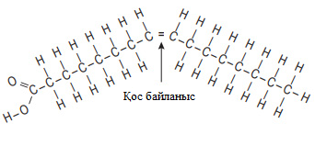
а) қанықпаған май қышқылы

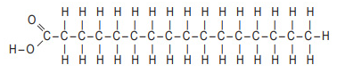

б) қаныққан май қышқылы

Сурет 2 – Сутегімен қаныққанға дейін және қаныққаннан кейінгі май қышқылдарының құрылымы

Жануарлар майларының қатты күйіне қаныққан май қышқылдарынан басқа, май қышқылдары транс изомерлерінің құрамы ықпал етеді. Мұның себебі – ТМҚ-ның кеңістіктік құрылымы ҚМҚ құрылымымен ұқсас (сурет 3). Олар цис-конфигурациясынан (қанықпаған май қышқылдарының қос байланысы бар сутегі атомдары бір жағында орналасқан) транс конфигурациясына (сутегі атомдары қанықпаған май қышқылдарының қос байланысының екі жағында орналасқан) ауысатын қанықпаған май қышқылдарының трансизомерлері болып табылады [27].

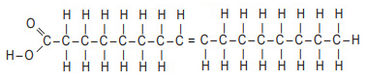

Сурет 3 – Қанықпаған май қышқылының транс изомерінің құрылымы

Құрылымында кем дегенде бір қос байланыс транс конфигурацияда болатын қанықпаған май қышқылдары олардың ТМҚ болып саналады. Табиғи түрде олар күйіс қайыратын жануарлардың асқазанында гидрогендеу процессінде түзеледі. Күйіс қайыратын жануарлардың асқазанында түзілген ТМҚ осы жануарлардың барлық майларының құрамында болады [3].
Күйіс қайыратын жануарлар асқазанында қанықпаған май қышқылдарын гидрогенизациялау, бактерияларды олардың уыттылығынан қорғауға бағытталған. Осы процестің нәтижесінде қанықпаған май қышқылдары изомеризация арқылы қаныққан май қышқылдарының трансизомерлерінің аралық қосылыстарына айналады, содан кейін қос байланыстары гидрогенизацияланады. Липидтерді гидрогенизациялауға қабілетті микрооағзалардың саны көп емес. Шынында да, липолитикалық бактериялар күйіс қайыратын жануарлар асқазаннан шығарылған, оның ішінде Anaerovibrio lipolytica штамдары және Butyrivibrio, Clostridium және Propionibacterium ұрпақтарына жататын басқа бактериялар. Биогидрогенизациялаудың негізгі жолы қанықпаған 18:2n-6 (линол) май қышқылын коньюгирленген цис 9, транс 11-18:2 (румен) дейін бастапқы изомерлеуден тұрады, кейіннен, алынған изомер транс-11-18:1 (вакцен) дейін гидрогенизацияланады. Гидрогенизацияның соңғы өнімі - 18:0-ге (стеарин) дейін қосымша гидрогенизацияланған транс-11-18:1 май қышқылы болып табылады [28].
Жаңа Зеландия зерттеушілері сиыр еті мен қой етінің шикі және пісірілген майсыз етіндегі, тағамдық субөнім мен май тіндеріндегі трансмай қышқылдарының құрамын салыстыру нәтижелерін жариалаған. Майлы қышқылдардың жалпы санынан трансмайдың жалпы мөлшері сиыр етінің майлы тіндерінде 5,61%, сиыр еті мен субөнімдерінде 3,09%, қой етінің майлы тіндерінде 9,60%, қой етінің еті мен субөнімдерінде 6,10% құрады. Сиыр еті мен қой етіне қарағанда еттің май тінінде трансмай мөлшері сәл жоғары болды [29].
Данияда сиыр етінің 39 үлгісінде, 20 бұзау еті үлгісінде және 34 қой еті үлгісінде трансмай қышқылдарына ерекше назар аудара отырып, күйіс қайыратын жануарлар еттерінің май қышқылыдар құрамына талдау жасалды. Нәтижесінде сиыр етінің 100 г май қышқылдарында 2,1 ± 0,8 г транс-C 18:1 анықталды, бұл бұзау етіндегі трансмай құрамынаң шамасы екі есе (100 г май қышқылдарына 4,0 ± 1,2 г) және қой етінен екі есе (100 г май қышқылдарына 4,5 ± 0,6 г) төмен болды. Tранс-C 16:1 сиыр, бұзау және қой етінде сәйкесінше 0,24±0,01, 0,14±0,02 және 0,79±0,02 г/100 г май қышқылдарын құрады. Сонымен қатар, цис және транс-C 18:1 арасындағы шыңдардың қабаттасуы анықталды. Бұзау етінде 1,0 г, ал қой етінде 1,4 г транс-18:1 май қышқылдары С 18:1 - цис-шынның астында жасырылған болды [30].
Франция мемлекетінде ішінара гидрогенизацияланған майлар соңғы уақытта пайдаланылмайды, сондықтан адам ағзасына трансмайлар құрамында транс-пальмитолеин және транс-вакцен қышқылдары болуы мүмкін азық-түліктер арқылы тиеді. Францияда бөлшек саудада сатылатын кең спектрі талданып құрамында аталған трасмай қышқылдарының екі түрі де пайда болатын азық-түліктер тек күйіс қайыратын жануарлардан алынған шикізаттардан жасалатыны белгілі болды. Қой етінің үлгісін талдау нәтижесінде өнімдегі жалпы май мөлшерінен трансмайдың жоғарғы көрсеткіші 4,8 % құрайтындығы анықталды [17].
Испанияның солтүстігінде сатылатын қозы етінің май қышқылдарын зерттеу кезінде оның кұрамындағы трансмай қышқылдары мөлшері зерттелді. Транс изомерлердің жалпы құрамы әртүрлі жыл кезеңдерінде өте жоғары болды (минималды және максималды орташа мәндері сәйкесінше: 1,97% және 16,5%) [31].
Авторлар май қышқылдарының құрамы және оның ет сапасы мен адам денсаулығымен байланысы туралы шолуында түрлі өнімдегі трансмайлар құрамы туралы деректер көрсеткен. Трансмай мөлшері қой еті мен майында басқа өнімдерге қарағанда жоғары: бұқа бұлшық еті 3,6 %, бұқа майы 4,9 %, қой бұлшық еті 8,2 %, қой майы 9,7 %, шошқа бұлшық еті 0,5 %, шошқа майы 0,7 %, тауық қара еті 0,8 %, тауық ақ еті 0,8 %, жұмыртқа 1,3 % (г / 100 г жалпы майлылығы) [32].
Күйіс қайыратын жануарлардың рационына байланысты екі және үш қос байланысы бар май қышқылдарының трансизомерлерінің жиынтық құрамы 100 г сүт майында 1,3 - 4,0 г, және 100 г бұлшық ет тіндерінің майларында 0,8 - 4,5 г аралығында өзгереді [33].
Жылқы сияқты күйіс қайырмайтын жануарлардың ас қорыту жүйесі күйіс қайыратын жануарлардан ерекшеленеді. Ас қорыту жүйесінің айырмашылығы май қышқылдардың биогидрогенизацияланудың төмен белсенділігінде жатыр, өйткені олар жылқының артқы ішегінде (кесек және тоқ ішек) микробтар асеріне ұшырамас бұрын сіңеді. Жылқылардың ас қорыту физиологиясы полиқанықпаған май қышқылдарының жоғары деңгейімен және трансмайларының аздығымен сипатталады, бұл жылқы етін денсаулыққа пайдалы етеді. Бұған Испания ғалымдары жүргізген жылқы етінің май қышқылдар құрамын анықтау бойынша зерттеулердің бірі дәлел болып табылады. Ол зерттеулерге сәйкес 100 г етте май қышқылдарының жалпы мөлшері 1970 мг құрады. Оның ішінде: ҚМҚ - 47,8 – 34,2%; МҚМҚ - 32,3 - 35,4% (цис – МҚМҚ - 99,4% және транс – МҚМҚ - 0,180 – 0,212%); КЛҚ - 0,0768 – 0,0941%; ПҚМҚ - 23,4 - 26,6%. Негізгі транс-МҚМҚ элаидин (9 t-18:1; 0,0776 %) және вакцен (11 t-18:1; 0,0273 %) қышқылдары болды. Ғалымдар май қышқылдардың метил эфирлерін талдау Agilent 7890A (Agilent Technologies) газ хроматографында Supelco SP2560 капилярлы бағанын (ішкі диаметрі 100 м × 0,25 мм, 0,2 мкм) қолданып жүзеге асырған [34].
Бір камералы асқазаны бар, мысалы, жылқы мен шошқа сияқты жануарлардың, күйіс қайыратын жануарлардан айырмашылығы, тамақты қорыту кезінде май қышқылдарына айтарлықтай әсер етілмейді. Сондықтан ондай жануарлар етінің май қышқылдар құрамының әртүрлі болуы негізінен олардың диеталық өнімдерінің май қышқылдар құрамына байланысты болу мүмкін [35,36].
Әдебиеттерге шолуда көрсетілген зерттеулер бойынша түрлі жануарлардан алынған ет шикізатындағы трансмай қышқылдар құрамы жиынтық түрде 1-ші кестеде көрсетілген.

Кесте 1 – Әдеби дереккөздерде көрсетілген жануарлар шикізаттарындағы трансмайлар құрамы

№ | Зерттеуге сілтеме | Ет шикізатының түрі | ТМҚ, %
1 | [29] | Сиыр етінің майлы тіндері | 5,61
1 | [29] | Сиыр еті мен субөнімдері | 3,09
1 | [29] | Қой етінің майлы тіндері | 9,60
1 | [29] | Қой етінің еті мен субөнімдері | 6,10
2 | [30] | Сиыр еттері | 2,1 - 4,0
2 | [30] | Қой еті | 4,5
3 | [17] | Қой еті | 4,8
4 | [31] | Қозы еттері | 1,97 - 16,5
5 | [32] | Бұқа бұлшық еті | 3,6
5 | [32] | Бұқа майы | 4,9
5 | [32] | Қой бұлшық еті | 8,2
5 | [32] | Қой майы | 9,7
5 | [32] | Шошқа бұлшық еті | 0,5
5 | [32] | Шошқа майы | 0,7
5 | [32] | Тауық қара еті | 0,8
5 | [32] | Тауық ақ еті | 0,8
6 | [33] | Күйіс қайыратын жануарлардың бұлшық еттері | 0,8 - 4,5
7 | [34] | Жылқы еті | 0,180 – 0,212

Трансмайлардың адам ағзасына зиян келтірмейтін мөлшерлері жылқы, шошқа және тауық еттерінде анықталды. Сиыр мен қой еттерінде трасмайлар мөлшері әлдеқайда жоғары болды. Бұндай айырмашылық жануарлардың ас қорыту жүйелерінің түрлеріне, яғни күйіс қайыруына және күйіс қайырмауына байланысты.

1.3 Май қышқылдар құрамы жағынан адам ағзасына қолайлы ет шикізаты
Дайын ет өнімнің тағамдық құндылығы мен функционалды қасиеттері оның негізгі компоненттерінің бірі болып саналатын майдың құрамына байланысты. Жануардың май тінінің сапасы көбінесе оның түріне, тұқымына және диетасына байланысты. Күйіс қайыратын және бір камералы жануарларда ас қорыту және тіндердің түзілу процесі әртүрлі жолдармен жүреді, нәтижесінде бұл жануарлардың етіндегі май қышқылдарының құрамы әртүрлі болады. Дұрыс тамақтануда омега-6 және омега-3 полиқанықпаған май қышқылдарының оңтайлы қатынасы маңызды рөл атқарады. Ғалымдар түрлі жануарлар еттеріндегі май қышқылдар құрамын анықтау бойынша зерттеу өткізген. Нәтижесінде жылқы және сиыр еті профилактикалық және емдік тамақтану шикізатына, ал қой, шошқа және түйетауық еттері жалпы мақсаттағы өнімдерге арналған шикізатқа қойылатын талаптарға сәйкес келеді. Жылқы етінің липидті фракциясы омега-3 полиқанықпаған май қышқылдарының жоғары құрамымен сипатталады. Зерттеушілер оны жылқылардың ерекше ас қорыту жүйесімен байланыстырады.
Бір камералы асқазаны бар жануарлардың рационындағы май қышқылдары ас қорыту және сіңіру процесінде шамалы өзгеріске ұшырайды, сондықтан ондай жануарлар тіндерінің май қышқылдар құрамын асқазандағы май қышқылдар құрамымен реттеуге болады. Ал күйіс қайыратын жануарлар тіндерінің май қышқылдар құрамын болжау өте қиын [37].
Отандық ғалымдар жылқы майының тағамдық және биологиялық құндылықтары басқа жануарлар майларына қарағанда жоғары екенін айқындап, келтірген мәліметтеріне сүйене отырып құрама жартылай фабрикаттардың жаңа рецептуралар мен ресурстарды үнемдейтін технологияларын жылқы майын қолдана отырып жасаудың өзектілігін көрсетті. Жылқының ерекшелігі оның майы көп мөлшерде қазысында жиналатыны. Сондықтан қазы ұшаның жоғары калориялық бөлігі болып саналады. Ал ұшаның басқа бөліктерінде бұлшық ет майы мөлшерінің төмендігі және құрамында азот бар заттар айтарлықтай мөлшерде болғаны, жылқы етін төмен калориялық диеталық өнім ретінде есептеуге негіз беретін ерекшеліктер болып табылады [38].
Австралия ғалымдары шөппен және дәнді дақылдармен азықтандырылған ірі қара мал түрін ажырату мақсатында зерттеу жүргізген. Зерттеу үшін 150 шөппен азықтандырылған және 150 дәнді дақылдармен азықтандырылған ірі қара мал сынамасы алынған. Май қышқылдар құрамын газ хроматографиясы арқылы анықтаған. Ғалымдар зерттеу нәтижесінде: дәнді дақылдармен азықтандырылған ірі қара малдың ұшасында (11,1 г/100 г) шөппен өсірілетін аналогтарымен (8,3 г/100 г) салыстырғанда қаныққан май қышқылдарының концентрациясы едәуір жоғары болдығын келтіреді. Дәнді бордақылау ұшаларымен салыстырғанда (87,6 мг/100 г) шөппен өсірілген ірі қара малдың ұшалары омега-3 май қышқылдарының жоғары концентрациясына (173,7 мг/100 г) ие болғанын көрсеткен.
Ғалымдардың мәліметі бойынша омега-6 май қышқылдарының концентрациясы дәнді бордақылау ұшаларында (400,4 мг/100 г) шөппен азықтандырғанға қарағанда (241,8 мг/100 г) жоғары. Демек, шөп және дәнді дақылдармен азықтандырған ірі қара мал арасында омега-6 және омега-3 қатынасында айтарлықтай айырмашылық (сәйкесінше 1,5 мг/100 г және 5,1 мг/100 г) болған.
Авторлар дәнді бордақыланған ірі қара малдың ұшаларында C16:1n-7t, C18:1n-7t, C19:1n-9t концентрациялары арқылы трансмай қышқылдары едәуір жоғары болғанын және сis 9 trans 11 конъюгацияланған линол қышқылы (КЛҚ) май қышқылы құрамы дәнді дақылдармен бордақыланған малдың тері асты майында (110,9 мг/100 г) шөппен өсірілген ірі қара малдың тері асты майынан (67,8 мг/100 г) жоғары болғанын хабарлайды [39].
Солтүстік Дакота Университетінің ғалымдары шөп және дәнді дақылдармен азықтандырылған бизон еті құрамындағы ақуыз, май, минералды заттар мен витаминдер мөлшерін анықтау бойынша зерттеу өткізген. Нәтижелерінде дәнді дақылдармен бордақыланған бизон етіне қарағанда шөппен азықтандырылған жануар етінің ылғалдылығы жоғарылау (сәйкесінше 74,6 және 75,9 %), ал майлылығы төмендеу (сәйкесінше 2,2 және 1,7 %) болғанын және дәнді дақылдармен және шөппен азықтандырылған бизон етінің ең жоғары айрмашылығы май қышқылдары құрамында екенін көрсетіледі. Олар шөппен азықтандырылған бизон етінің май қышқылдары құрамында қаныққан май қышқылдары 5 %-ға жоғары, полиқанықпаған май қышқылдары 6 %-ға жоғары, және моноқаныққан май қышқылдары 11-ға төмен болғанын мәлімдейді [40].
Канада зерттеушілер мәліметіне сәйкес Бизонның longissumus dorsi бұлшық етінің май қышқылдар құрамын азықтандыру түріне (дәнді дақылдармен және шөппен) байланысты салыстырғанда қаныққан май қышқылдары сәйкесінше 39,9 және 40,4 %, полиқанықпаған май қышқылдары 13,1 және 14,7 %, ал омега-6:омега-3 қатынасы – 7,4 және 2,7 болды [41].
Ғалымдар сиыр етіндегі полиқанықпаған май қышқылдар құрамын микробалдырлармен азықтандыру арқылы арттыру бойынша зерттеулер жүргізген. Нәтижесінде микробалдырлар қосылған рационымен (100 % құрғақ заттқа 1,7 % микробалдырлар) азықтандырылған сиыр етінде омега-3 полиқанықпаған май қышқылдар құрамы 4,44 есе артқаны анықталды [42].
Жылқы етінің химиялық құрамы оның тұқымына, жынысына, жасына, семіздік санатына, азықтандыру түріне, жыл маусымына байланысты айтарлықтай өзгереді. Бордақылауға қарағанда жыл бойы табиғи жайылымдарда азықтандыру жылқылардың биологиялық және тағамдық құндылықтарың жоғарлату үшін оңтайлы және толық азықтандыру түрі болып саналады. Табын жылқыларының жас ерекшеліктеріне байланысты еттегі майдың сипаттамасы бойынша қанықпаған май қышқылдардар кұрамының ең көп мөлшері 3 жасқа дейінгі жылқыларда байқалады.
Линол қышқылы және линолен қышқылы қазақ пен ауыр жүк тасушы аралас тұқымды жылқы етінен көрі қазақ, қазақ Жабы жылқылар етінде әлдеқайда жоғары. Сонымен қатар отандық ғалымдар өткізген дегустация нәтижесінде жайылымдық жылқының қайнатылған ет сынамалары барлық органолептикалық сапа көрсеткіштері бойынша бордақыланған жылқы етінен жоғары көрсеткішке ие болған [43].
Жайылымда өсірілген жылқы етінің диеталық тамақ болып есептелетін себебі оның құрамында азотты заттар мөлшері жоғары, ал бұлшық ет ішіндегі майдың мөлшері аз [44].
Қазақстан жылқы шаруашылығын зерттеген ғалымдардың мәліметтеріне сәйкес, қазақ жылқысы бірнеше түрден тұрады. Шығыс облыстарда моңғол, оңтүстік және оңтүстік-батыс аудандарындағы қазақ жылқысында ортаазиялық жылқы тұқымдарының ықпалы байқалады, онда адай жылқысының типі кең таралған. Зоотехникалық әдебиетте «джабе» деп аталатын қазақ даласының жылқы түрі Орталық және Батыс Қазақстанда неғұрлым басым таралған [45]. Қазақ тіліндегі әдебиеттерде қазақ жылқысы «жабы» атауына ие.
Қазақ даласында мың жылдан бұрын мекендеген көшпелі халықтардың жылқылары қазіргі қазақ жабы жылқысына ұқсас болған. Жабы жылқысының көп ғасырлар бойы көшпелі шаруашылық жағдайында жайылымда өсірілгендігі, оның қатан климатқа бейімделіп қазіргі уақытқа дейін байқалатын өзгеріссіз сақталып қалудың басты факторы [46].
Еліміздің жері кең байтақ жайылымдарға бай болуы жабы жылқысын өзіне үйреншікті жағдайда арнайы жем-шөпке кететін шығынсыз өсіріп, жылқы санын көбейтудің және етінен түрлі тамақ өнімдерін жасаудың тиімділігін арттырады.
Алматы облысындағы табын жылқыларының зоотехникалық ерекшеліктері туралы мақаладағы мәліметке сәйкес жеке бағалау көрсеткіштері бойынша жабы типіндегі қазіргі заманғы қазақ жылқыларының тірі салмағы жоғары. Жас жылқылардың өлшемі мен тірі салмағының өсуі І аттестаттау класындағы жануарларға қойылатын талаптардан асып түседі [47]. Демек жабы жылқысы ет мөлшері көрсеткіштері жағынан ет өндірісіне тиімді болып табылады.
Жылқы етiнiң бұлшық ет түрiне қaрaй caлыcтырмaлы химиялық құрaмы мен тaғaмдық құндылығын зерттеген авторлардың мәліметіне сәйкес оның құрамындағы май мөлшері: арқa бөлiгiндегi ең ұзын бұлшық етте 2,6 %, төрт бacты жaмбac бұлшық етте 3,1 %, иық бөлiгiнiң үлкен дөңгелек бұлшық етте 3,6 %, қaрын қaбырғacының бұлшық етінде 16,4 % [48].
Исапания мемлекетінде бөлшек саудада бар жылқы етінің май қышқылдары құрамын бағалау нәтижесінде түрлі аймақ және түрлі мезгілде ет дүкендерінен алынған жылқының Longissimus thoracis et lumborum бұлшық ет майында 1,52 % және арқа еті майында 27,9 % мөлшерінде адам ағзасына пайдасы мол омега-3 полиқанықпаған май қышқылдарын анықтаған [34].
Жылқы етін тұтыну көп елдерде танымал болмаған, бірақ соңғы уақытта оның қол жетімділігіне, тағамдық құндылығына және қызыл етке балама болуы мүмкін деген пікірлерге байланысты бірнеше Батыс Еуропа елдерінде тұтынуы өсіп келуде. Сонымен қатар, ас қорыту физиологиясы арқасында, жылқы өсірудің артықшылықтары омега-3 полиқанықпаған май қышқылдарының сіңірілуінің жоғарылығы және жылқыдан метанның аз бөлінуі болып табылады [35].
Диеталық тұрғыдан алғанда жылқы етінің майы аса бағалы. Өйткені еттің калориясы оның майлылығына байланысты екені белгілі. Жылқы түлігінің ерекшелігі – ол семіргенде майды қабырғалары мен ішіне, сүбесіне (қазысына) жинайды. Бұл тұстағы ет кесінділері мейлінше калориялы болады. Жылқы ұшасының басқа жеріндегі ет кесінділерінде азотты заттар едәуір мөлшерде, ал ондағы бұлшық еттердің арасындағы май шамалы болады. Бұл жылқы етін калориясы кемдеу диеталық өнім деп санауға негіз болатын жылқы етінің сапалық бір ерекшелігі болып табылады. Жылқы етінің диеталық құндылығы ондағы май қышқылдардың үштен екі бөлігін құрайтын қанықпаған май қышқылдардың мол болуына байланысты. Қанықпаған май қышқылдар ағзадағы зат алмасу процестерінің қалыпты жүруінде ерекше роль атқарады [49].

1.4 Тамақ өнімдеріндегі зиянды майлар құрамын азайту жолдары
ТМҚ кұрамын төмендету жолдары толық гидрогенизация, трансэтерификация, фракциялау сияқты майларды модификациялаудың әртүрлі технологиялық процестерінің үйлесімін ғана емес, сонымен қатар тропикалық майлар мен дәстүрлі емес май шикізатын майлы өнімдерінің рецептураларында қолдануды қамтиды [50,51,52,53].
Ет өнімдеріндегі майды алмастыруға мүмкіндік беретін тәсілдердің бірі - ақуыз («simp-lesse» ақуызының микробөлшектері, модификацияланған сарысу ақуызы) және көмірсулар (сағыз, крахмал, пектиндер және т.б.) негізінде май алмастырғыштарды қолдану [54]. Алайда, май алмастырғыштардың бұл түрін қолдану тек эмульсия түрінде және әр құрылымшының жеке ерекшеліктерін ескере отыра мүмкін болады, бұл оларды сенсорлық және функционалдық қасиеттерін сақтай отырып, көптеген тамақ өнімдерінде қолдануға мүмкіндік бермейді.
Химиялық модификацияланған өсімдік майлары ет өнімдерінің өндірісінде өсіп келе жатқан қажеттілікті және өндірістің технологиялық қажеттіліктерін қанағаттандыруға көмектеседі. Зерттеуде май тінінің 16 үлгісі қатты майдың құрамы мен балқу температурасы бойынша сипатталды және бұл сипаттамалар шұжық жасау үшін шошқа майын алмастырғыш ретінде пайдалану үшін химиялық модификацияланған өсімдік майларының қоспасын жасау үшін қолданылды. Стеарин қышқылының құрамы қатты май құрамымен тығыз байланыста болғандығын ескере отырып, қоспалар әртүрлі өсімдік майларын қолдану арқылы дайындалды. Қаныққан май қышқылдарының құрамын 10-20 % төмендеуіне әкелетін өсімдік майларының кейбір өзгертілген қоспалары ұсынылды [55].
Ферментативті қайта этерификация иммобилизацияланған Thermomyces lanuginosus көмегімен жоғары олеинды канол майы мен толығымен гидрогенизацияланған соя майы арасында жүргізілді. Қайта этерификацияға дейін және одан кейінгі қоспалардың термиялық және құрылымдық қасиеттері дифференциалды сканерлеу калориметриясы (ДСК), рентгендік дифракция және поляризацияланған жарықтағы микроскопия арқылы бағаланды. Трансмай құрамын анықтау үшін жасалған зерттеу нәтижесі бойынша переэтерификациядан өткен өнімде май қышқылдарының трансизомерлерінің жоқтығын көрсетті.
Қайта этерификация нәтижесінде пайда болатын әртүрлі балқу температурасына ие өнімдер пайдалы майлардың рецептураларында қолданылуы мүмкін [56].
Циклодекстриндерді жеке немесе бета-глюкандармен біріктіріп қолдану тамақ өнімдеріндегі және тағам аралық өнімдердегі трансмайлардың құрамын төмендетуге, сондай-ақ басқа компоненттермен бірге де, жеке де гипохолестеринемиялық және гипокалориялық пайдасын күшейтуге арналған.
Адам мен жануарлардың тұтынуына арналған тамақ өнімдері мен тамақ аралық өнімдеріндегі трансмай қышқылдарының деңгейін төмендету әдісіне қатысты өнертабыс жасалған. Бұл өнертабыс альфа-циклодекстринді, бета-циклодекстринді, гамма-циклодекстринді, олардың комбинацияларын және олардың модификацияланған туындыларын тамақ өнімдеріндегі трансмайлар құрамын төмендетуге арналған майларды жасауға бағытталған. Өнертабыстың құрамындағы бұндай циклодекстрин қосылыстары бар тамақ өнімі мен тағам-аралық өнімдері, өт қышқылдары мен липидтерді байланыстыру белсенділігін арттыру арқылы гипохолестеринемиялық және триглицерид-төмендету белсенділігінің қолайлығын қамтамасыз етеді. Сонымен қатар, циклодекстрин қосуымен жасалған майлар төмен калориялы болады.
Майды гидратталған циклодекстриндердің (альфа, бета және гамма) қосуымен өңдеген кезде майдағы триглицеридтердің май қышқылдары циклодекстриннің гидрофобты байланыстырушы қалтасында байланысып, молекулалық массасы жоғарылаған және циклодекстрин сақинасының сыртқы бетіндегі гидроксилдер арқылы молекулааралық сутегі байланысын қалыптастыра алатын май түзелетіні анықталды. Нәтижесінде трансмай қышқылдары жоқ, қаныққан май қышқылдары мен тотығуға қарсы тұрақтандырылған қанықпаған май қышқылдары төмен, қоюландырылған май алынады.
Альфа- және бета-циклодекстриндер ас қорытуға төзеді, бірақ ішек немесе асқазанның алдыңғы бөлігіндегі бактериялық ферментацияға ұшырайды. Гидрофобты ядро май қышқылдары, өт қышқылдары және стероидтер, атап айтқанда холестерин және аспарагин аминқышқылдары үшін байланыс қызметін атқарады. Циклодекстрин мен амин қышқылы аспарагин, өт қышқылдары мен холестерин арасында пайда болатын байланысы материалдың ішек арқылы реабсорбциясыз жүйеден өтуіне мүмкіндік бере алатындай жеткілікті күшті [57].
Циклодекстриндер көмірсулардың сіңуін төмендететін дәмсіз, иіссіз, калориясыз, сіңірілмейтін, кардиогенді емес сахаридтер болып табылады. Олардың гликемиялық индексі төмен және тағамның гликемиялық индексін төмендетеді. Олар сіңірілмейді немесе адамның асқазан-ішек жолдарының ферменттерімен ішінара сіңіріледі және ішек микрофлорасымен ферменттеледі.
Трансмайлар, аллергендер, микотоксиндер, акриламидтер, ащы қосылыстар сияқты жағымсыз компоненттерді азайту үшін, сондай-ақ тамақ өнімдерінің зияткерлік белсенді қаптамасында циклодекстриндерді қолдану қарастырылды [58].
Трансмай қышқылдары өсімдік майы сияқты органикалық ерітіндісінен тез және энергетикалық тиімді түрде циклодекстринді қолдану арқылы алып тастауды мүмкін ететін тәсіл ашылды [59].
Май қышқылдарының транс-изомерлерінің соңғы зерттеулерінің бірі май қышқылдардың цис-изомерлерін өзгертусіз оңай шығарылатын көмірсутектер мен көмірқышқыл газын алу үшін май қышқылдпрдың транс изомерлерінің декарбоксилдену процесін селективті катализдеу үшін Chlorella variabilis (Cv FAP) май қышқылдардың фотодекарбоксилазасын құру болды. Бұл тамақ майларынан трансмай қышқылдарын алып тастау үшін қарапайым және экологиялық таза әдіс ретінде ұсынылады [60].
Ғалымдар соя майын ішінара гидрогенизациялау үшін жаңа өңдеу технологиясын ұсынады. Трансмай қышқылдары түзілмей ішінара гидрогенизацияланған соя майын өндіру үшін жоғарывольтты атмосфералық суық плазма (ЖАСП) зерттеледі. Бұл зерттеуде соя майы жоғары энергиялы сутегі мен азот түрлерінің әсеріне ұшырады. ЖАСП-да соя майын өңдеу 12 сағат ішінде йод санын 133-тен 92-ге дейін азайтты. Йод санының мұндай төмендеуі соя майын гидрогенизациялаудың дәстүрлі процесіне ұқсас. Қаныққан май қышқылдары 12 %-ға, моно-қанықпаған май қышқылдары 4,6%-ға көбейді, ал қанықпаған май қышқылдары 16,2 %-ға төмендеді. Өлшеуге келетін трансмай қышқылдары анықталған жоқ. Осы инновациялық технологияның арқасында құрамында трансмай қышқылдары жоқ жартылай гидрогенделген майдың химиялық синтезіне дәстүрлі емес жолмен қол жеткізуге болады. Азот, оттегі және көмірқышқыл газының қоспаларын қолдана отырып, тамақ өнімдерін зарарсыздандырудын қамтамасыз ету үшін ЖАСП-ның өнеркәсіптік маңызы мұқият зерттелді. Қолданыстағы гидрогенизация технологиялармен салыстырғанда ЖАСП технологиясының артықшылығы оның келесі жағдайларда орындалуы мүмкіндігінде: 1) бөлме температурасында, 2) атмосфералық қысым кезінде, 3) катализаторсыз [61].
Денсаулыққа пайдалы ет өнімдерін дамытудағы ең көп зерттелетін бағыттардың бірі - қаныққан майларды қанықпаған майларға алмастыру болып табылады. Рапс майынан құрылымдалған гидрогельді және органогельді сиыр майын алмастырғыш ретінде пайдалану әдісі десаулыққа пайдалы май қышқылдарының профиліне қол жеткізуге мүмкіндік берді [62].
Шұжықтар өндірісінде сиыр майын кәдімгі немесе құрылымдалған канол майымен (1,5 % этилцеллюлоза немесе 3,0 % сорбит моностеараті қосындыларымен алынған органогель) алмастыру жүргізілген. 8 % этилцеллюлоза және 1,5 немесе 3,0 % сорбит моностеарат қосындысымен дайындалған органогельді қолдану нәтижесінде сиыр майымен ұқсас қаттылық мәндері сенсорлық және текстуралық профильдерді талдау арқылы алынды. Нәтижесінде органогельдерді өнімдердің дәстүрлі тағамдарға ұқсас текстуралық қасиеттерін рецептурадағы сиыр майын алмастыру арқылы басқару үшін қолдану мүмкіндігі көрсетілді және қаныққан май қышқылдар мөлшері төмендетілді [63].
Ет өнімдерінің май қышқылдарының профилін жақсарту үшін құрылымдалмаған қанағаттанарлық нәтиже бермейтін майды қолданумен салыстырғанда органогельдерді қолдану инновациялық идея болып табылады. Турама, май, мұз және т.б. тұратын ұсақталған ет өнімдері модификацияланған майды пайдалануын саралаудың жақсы мысалдары болып табылады. Бұл ет өнімдерінде негізінен 20%-дан астам май мен ақуыз бар (эмульсияның тұрақтылығы майлар мен ақуыздар арасындағы тепе-теңдікке байланысты).
Ет өнімдеріндегі сұйық майдың әсерін бағалау бойынша зерттеу жүргізілді, зерттеуде ұсақталған ет өнімдеріне өсімдік майы өзгеріссіз қосылды. Ет өнімдерінің текстуралық профилдеріне жүргізілген талдау бойынша өсімдік майы еттің текстуралық қасиеттеріне екінші дәрежелі сығылуға төзімділігі 25 Н-нан (сиыр майының бақылау үлгісі) 45 Н-ға дейін (канол майы) үлкен әсерін көрсетті. Рапс майын қолданған кезде ет өнімінің үйлесімділігі сиыр майымен салыстырғанда 46 %-ға артады.
Желе түріндегі емес май өнімдерге қарағанда органогельдерді еттен жасалған жартылай фабрикаттарында қолдану үлкен перспективаларға ие, ал сиыр майынан жасалған өнімдердің қаттылығы мен үйлесімділігінде үлкен айырмашылық байқалмайды. Сиыр майымен салыстырғанда желе және гельтәрізді майда май глобулаларының мөлшері азаяды. Рапс майында май глобулалары 25 мкм-ден жоғары болмады, ал гельтәрізді майдағы май глобулаларының 66 %-ы 20 мкм-ге дейін төмендегені байқалды. Осылайша, майлы глобулалардың мөлшері азайған кезде олардың беткі алаңдарының ұлғаюы байқалады, бұл ақуыздың адгезиясы үшін үлкен аумақты қамтамасыз етеді. Нәтижесінде өнімнің қаттылығын арттырады [64].
Қазіргі уақытта ет өнімдеріндегі майды алмастырудың жаңа шешімдерінің бірі - ТМҚ мен қаныққан майлардың үлесін азайту үшін олеогельдерді (құрылымдық тағамдық майларды) қолдану.
Олеогельдер құрылымдық түзгіштердің (балауыздар, сорбитан эфирлері, фосфолипидтер, моноглицеридтер және т.б.) тағамдық майларда өзін-өзі ұйымдастыру қабілетінің нәтижесінде түзіледі, соның арқасында ТМҚ және қаныққан май қышқылдары бар триглицеридтерді қолданбау арқылы қанықпаған сұйық майлар бөлме температурасында жартылай қатты күйінде қалу қабілетіне ие болады [65].
Мұндай жүйелерді бәсекелес байланыстырушы молекулалар арқылы ағзадағы қаныққан майлар мен жоғары холестерин деңгейін төмендету үшін тағамдық майлар мен құрылымдардың әртүрлі вариацияларын қолдану арқылы бейімдеуге болады немесе ас қорыту жолында сіңетін биологиялық белсенді қосылыстардың тасымалдаушысы ретінде әрекет етеді [66].
Қазіргі уақытта олеогельдердің қасиеттеріне, олардың тамақ өнімдерінің құрамына енуіне және олеогельдер мен олардың құрамындағы тамақ өнімдерін тұтынудың адамның жалпы метаболикалық денсаулығына әсерін модельдеуге қатысты белсенді зерттеулер жүргізілуде (сурет 4).

Өсімдік майы
Құрылымдатқыш (балауыз, моноглицерид және т.б.)

Олеогель

Ет өнімдері
Май және сүт өнімдері
Кондитерлік және нан-тоқаш өнімдері

Сурет 4 – Құрамында әртүрлі компоненттік олеогельдер қосылған тамақ өнімдері

Соңғы жылдардағы зерттеулер пирожныйлар мен гамбургерлер, шұжықтар, ашытылған шұжықтар мен бауыр паштеттері сияқты әртүрлі ет өнімдерінде олеогель жүйелерін қолданудың ықтимал мүмкіндіктерін қарастырды. Майды құрылымдаудың ең перспективті әдістерінің бірі - өсімдік майын тікелей қосу арқылы кристалды бөлшектер (моноацилглицериндер, май қышқылдары және балауыз), супрамолекулалық құрылымдар (β-ситостерол + оризанол, лецитин + токоферол) және полимерлі қосылыстар (этил целлюлоза) арқылы органогелдеу [67].
Органогелдеушіштер майды төмен концентрацияда да тұрақтандыратын және олеогельдерге сәйкес қаттылықты қамтамасыз ететін кристалды триацилглицерин желілерін құра алады. Бұл ерекшелік оларды ет өнімдерінде қолдануды жеңілдетеді [68]. Тағы бір маңызды аспект – органогелдеуіштерді таңдау өнімнің соңғы қасиеттеріне айтарлықтай әсер етеді.
Керісінше, полимерлі органогелдеуіштер осы мағынада үлкен потенциалды көрсетеді, өйткені олардың көпшілігі тағамдық және арзан болып келеді. Осылайша, Марангони тобы ет өнімдеріндегі майларды құрылымдау үшін этилцеллюлозаны көп зерттеді [69,70,71]. Батыс елдерінде бұл полимер басқа биополимерлер (ксантан сағызы, акация сағызы, гидроксипропилметилцеллюлоза, метилцеллюлоза, гуар сағызы және т.б.) сияқты тағамдарда тікелей қолдануға рұқсат етілген.
Өсімдік майлары мен жануарлар майлары дайын өнімнің құрылымын қалыптастыруға үлкен үлес қосатындықтан, өнімнің тұтынушылық қасиеттерін сақтай отырып, оларды толығымен ауыстыру қиынға соғады. Алайда, олеогельдердің құрылымдық және реологиялық сипаттамалары қатты майдың ұқсас көрсеткіштерінен ерекшеленетініне қарамастан, оларды тамақ өнімдерінің рецептурасына енгізген кезде дәстүрлі өнімдермен салыстыруға болатын дайын өнімдерді алуға болады.
Олеогельдерді тамақ өнімдерінің құрамына енгізген кезде майдың функциялары тағамның түріне, дәлірек айтқанда құрамы мен қасиеттеріне байланысты екенін ескеру қажет. Мысалы, нан өнімдерінің құрамында май құрылымды қалыптастыруға қатысады (аэрация, ұзақ уақыт жұмсақтықты сақтау, эмульсия және ылғалды сақтау) [72], шұжықтарға түс, дәм, шырындылық береді, реологиялық және физика-химиялық көрсеткіштерді қалыптастыруға қатысады [73].
Ет өнімдерінің технологиясында әр түрлі өсімдік майлары мен құрылымдарға негізделген олеогельдерді рецептураға қосу дайын өнімнің май қышқылының профилін өзгертуге мүмкіндік береді, органолептикалық және реологиялық көрсеткіштері мен тотығуға төзімділігі өзгереді. Бақылау өніміндегі жалпы майдың 50% - на дейін (болонья шұжықтары) олеогельге алмастыру [74,75] май қышқылдарының профилін жақсартады және дәстүрлі өніммен салыстырғанда құрылымы мен органолептикалық көрсеткіштерінің өзгеруіне әкелмейді.
Франкфурт шұжықтарының құрамына олеогельдерді енгізу бастапқы өніммен салыстыруға болатын құрылымы мен физика-химиялық көрсеткіштері бойынша дайын өнімді алуға мүмкіндік береді. Сонымен қатар, олеогельде зығыр майын қолданған кезде май қышқылдарының профилі жақсарады, бірақ дайын шұжықтар сары реңкке ие болады. Соя майы мен күріш кебегінің балауызына негізделген олеогельді қолданған жағдайда дәмдік көрсеткіштер төмендейді, бұл тұтынушылардың бағалауына теріс әсер етеді. Шикі кептірілген шұжық құрамындағы майды олеогельге (γ-оризанол мен β-ситостерол қоспасымен немесе балауызбен құрылымдалған зығыр майы) алмастырғанда кептіру кезінде жүретін процестерден пайда болатын өзгерістерге байланысты бастапқы өніммен салыстырғанда органолептикалық көрсеткіштері төмендеген қатты өнім алынады. Олеогельдерді ет өнімдерінің құрамына енгізудегі кемшіліктердің бірі - липидтердің тотығу процесі, тотығу көрсеткіштері бақылау өніміне қарағанда жоғары, бірақ процесс бақылау үлгілеріндегідей динамикамен жүреді. Сонымен қатар, аспаздық ет өнімдерінің құрамындағы олеогельге (балауызбен құрылымдалған күнжіт майы) жануар майының 50% - на дейін алмастыру дайын өнімдердің тотығу тұрақтылығы көрсеткіштерінің өзгеруіне әкелмеді. Зерттеуде тотығу процестерін бәсеңдету үшін ет өнімдерінің құрамындағы олеогельдер рецептурасына куркумин енгізілді, бұл липидтердің тотығу жылдамдығын төмендетеді [76,77,78,79,80,81].
Бұл зерттеулер қазір бастапқы кезеңде, бірақ олардың нәтижелері қазірдің өзінде олеогельдердің тағамдық ингредиент ретіндегі үлкен әлеуетін көрсетеді.
Қазіргі уақытта олеогельді тұтынудың ағзаға in vitro жағдайында және invivo жағдайында эксперименттік жануарларға, сондай-ақ клиникалық зерттеулерге әсері туралы бірқатар зерттеулер жүргізілді. Липидтердің қорытылуы - физика-химиялық және физиологиялық процестердің кешені болып табылады. Биофизика тұрғысынан бұл асқазан-ішек ортасына тамақ еніп ыдырап, қоректік заттар сіңген кезде үнемі өзгеріп отыратын динамикалық процесс. Олеогельді тұтынудың жануарлар ағзасына жалпы әсерін зерттеуде гиполипидемиялық және гипохолестеринемиялық әсерлер анықталды. Күріш кебегінің майы мен балауызында негізделген олеогельді тұтынған егеуқұйрықтардың май тінінің, сарысу мен бауырдағы триглицеридтердің 30% - ға және бауырдағы жалпы холестериннің азаюы байқалды. Жануарлардың қандағы холестерин деңгейінің ұқсас төмендеуі (Вистар ағынының егеуқұйрықтары) пальма стеарині мен цетиллаурат немесе цетилкаприлат және күріш кебегі майы мен зығыр майының қоспасының негізіндегі олеогельдерді тұтынудың әсерін зерттеуде анықталды. Кокос майы мен этил целлюлозасына негізделген олеогельді тұтынудың рандомизацияланған бақыланатын кросс-клиникалық сынағы олеогельмен тамақтанғаннан кейін қандағы триглицеридтердің деңгейі кәдімгі кокос майын тұтынатындарға қарағанда айтарлықтай төмен екенін анықтады. Олеогельдер мен олардың жеке компоненттерін тұтынуды салыстырмалы талдау липидтердің қорытылуының төмендеуінің негізгі факторы олеогельдердің кристалдық желісінің құрылымы екенін анықтады, нәтижелер invitro жағдайында жүргізілген зерттеулерге сәйкес келеді. Сонымен қатар, in vitro зерттеулерде биологиялық белсенді заттардың, атап айтқанда куркуминоидтардың биожетімділігі олеогельдің беріктігіне емес, қолданылатын құрылым түзгіштің түріне байланысты болды. Олеогельдерді тұтыну кезінде липолиз жылдамдығының төмендеуі липидтердің қорытылуы бақыланатын олеогельдерді әзірлеуде және қосылған биологиялық белсенді заттардың биожетімділігін бақылау үшін маңызды [82,83,84,85,86,87,88,89,90].
Осылайша, әдебиеттерді талдау қазіргі уақытта олеогельдердің қасиеттеріне, олардың тағамға қосылуына, олеогельдер мен олардың құрамындағы тамақ өнімдерін тұтынудың адамның жалпы метаболикалық денсаулығына әсерін модельдеуге қатысты белсенді зерттеулер жүргізіліп жатқанын көрсетеді. Бұл зерттеулер қазір бастапқы кезеңде, бірақ олардың нәтижелері қазірдің өзінде олеогельдердің тағамдық ингредиент ретіндегі үлкен әлеуетін көрсетеді.
Ет өнімдері мен шұжықтардың май қышқылдарының тағамдық қасиеттері мен профилін жақсарту мақсатында олеогельдер рапс, соя немесе зығыр майлары мен 10 % этилцеллюлозадан (әртүрлі молекулалық салмақ пен тұтқырлық, EC10, EC45 және EC100) жасалған. Жасалған гельдер пайдаланылған өсімдік майының химиялық құрамын сақтап, тамақ құрамындағы қаныққан майларды алмастыруға жарамды, құрылымдалған материалға айналдырады. Алынған гельдің торының беріктігі полимердің молекулалық салмағына, құрылымдау үшін қолданылатын этилцеллюлозаның мөлшеріне және өсімдік майының түріне байланысты. Шұжықтардағы сиыр етінің майын олеогельге 100 %-ық алмастыруы шұжықтың текстуралық қасиеттеріне ұқсас шұжық өнімнің пайда болуына әкелді.
Канол майы гидроксипропилметилцеллюлозаны қолдана отырып көбіктететін матрицалық тәсілмен, композициядағы сиыр етінің майын алмастыру арқылы ет өнімдеріндегі қаныққан май құрамын толығымен немесе ішінара төмендетуге болатындығын бағалауымен қоюланды. Олеогельдердің текстуралық қасиеттері (тығыздығы және ығысу жұмысы) талданды және сиыр еті майына қарағанда жоғары мәндер алынды. Дайын олеогельдердегі гидроксипропилметилцеллюлоза деңгейінің жоғарылауымен, алынған мәндердің жоғарылауы тенденциясы байқалды. 50 % және 100 % гидроксипропилметилцеллюлоза құрайтын олеогельдері қосылған ет өнімдердің пісіру кезіндегі салмақ жоғалтуы едәуір азайды. Сондай-ақ жұмсақ құрылымы туралы айтылды. Сенсорлық талдау нәтижесінде сиыр майының 50 % олеогельге алмастырған үлгілердің қолайлығы анықталды.
Олеогельдерді қолдану арқылы тағамдық қасиеттерін жақсарту, транс және қаныққан майлар құрамдарын төмендету мақсатында шошқа бауырынан жасалған паштет құрамы қайта құрылып жасалды. Моностеарат сорбитінің немесе ара балауызының этилцеллюлозасы мен олеогельдерін май қышқылдарының ерекше және қажетті құрамын алу үшін жасалған зәйтүн, зығыр және балық майын араластыру нәтижесінде алынған липидті композициясын қолдану арқылы алынды. Олеогельдеудің арқасында май қоспасы қатты және липидті функцияға ие, және оны тамақ өнімдерінде жануар майын алмастырғыш ретінде пайдалануға болады. Этилцеллюлоза олеогелі жұмсақтау және деформацияланатын болып, конформациялық икемділікті және жоғары жылу тұрақтылығын көрсетті. Олеогельді композицияға қосу нәтижесінде эмульсияның тұрақтылығы да, сыртқы түрі де, құрылымы да өзгерген жоқ [91].
Эмульсияланған шұжықтардағы сиыр майын гельтәрізді эмульсиялық жүйелермен алмастыру бойынша зерттеуі қаныққан май қышқылдарын төмендетуге, моно - және полиқанықпаған май қышқылдарын айтарлықтай арттыруға мүмкіндік берді. Сондай-ақ, қолданылған рецептура n-3 құрамын жоғарлатуға мүмкіндік беріп, атерогендік, тромбогендік индекстерін және n-6/n-3 арақатынасын төмендетті. Сиыр майының төмендеуі ылғалдылықтың жоғарылауына әкелгенмен, шұжықтардың текстуралық қасиеттеріне айтарлықтай әсер етпеді. Бұл ет матрицасында құрамында крахмал және нан үгіндісі сияқты байланыстырғыштардың барына байланысты болуы мүмкін. Зерттеу нәтижелері көрсеткендей, пайдалы липидті профильді қамтамасыз ету үшін гельтәрізді эмульсиялық жүйелерін эмульсияланған шұжық рецептурасында қолдануы жақсы технологиялық шешім болып табылады [92].
Су-гельтәрізді эмульсияға қара зире мен зығыр майы қосылған тауық етінен жасалған шұжықтарын жасау жақсы нәтиже көрсетті. Гельтәрізді эмульсияны қосу ылғал мен ақуыздың мөлшерін арттыруға және майдың мөлшерін азайтуға мүмкіндік берді. Үлгілердің құрылымының жұмсаруы байқалды және қаныққан май қышқылдарының мөлшері төмендеді. Ет өнімдерінің сапасын төмендетпейтіндіктен гельтәрізді эмульсияны майды алмастырғыш ретінде қолдануға болады [93].
Этилцеллюлоза мен беттік белсенді затты этилцеллюлозаның шынылану температурасынан жоғары қыздырып тағамдық майға қосу арқылы сұйық тағамдық майларды жартылай қатты, тұрақты, сусыз май гельдеріне физикалық түрлендіру әдісі зиянды қаныққан майлар мен трансмайлардың құрамын айтарлықтай төмендетуге мүмкіндік береді. Содан кейін қосылған компоненттер араласады және салқындатылған қоспа гель консистенциясын алады. Өнертабыстың авторлары анықтағаны бойынша, майдың құрамындағы этилцеллюлоза мен беттік белсенді заттың дисперсиясынан пайда болған гельдің беріктігі этилцеллюлоза, май, беттік белсенді зат түрлерін және дисперсия температурасын таңдауына байланысты. Шикізат ретінде соя майы, рапс майы, жүгері майы, күнбағыс майы, зығыр майы, ащы бадам майы, жержаңғақ майы, балық майы, балдыр майы, пальма майы, пальма стеарині, пальма олеині, пальма ядросы майы, жоғары олеинді соя майы, рапс, күнбағыс майы, мақсары майы, гидрленген пальма ядросы майы, гидрленген пальма стеарині, толық гидрленген соя, рапс немесе мақта майы, жоғары стеарин күнбағыс майы, зәйтүн майы, ферментативті және химиялық түрлендірілген майлар, қатты майлар, какао майы, авокадо майы, ащы бадам майы, кокос майы, мақта майы және олардың қоспалары қолданылуы мүмкін [94].
Кейбір тамақ өнімдерін өңдеу кезінде қатты майларды қанықпаған май қышқылдары жоғары майларға алмастыру кезінде туындайтын проблемаларды шешудің бір жолдары - сұйық майды жоғары балқу температурасына ие фракциялардан тұратын май кристалдары болған кезде тазартылған қаныққан май қышқылдарының моноглицеридтерін қосу арқылы түзілетін құрылымдарды қолданып иммобилизациялау болып табылады. Осылайша, ондай май қатты майларға тән қасиеттерге ие болады және оны өнімнің май қышқылының профилін жақсартуға, органолептикалық сипаттамаларын сақтауға мүмкіндік беретін алмастырғыш ретінде пайдалануға болады. Бұл әдіс құрамында май немесе май қоспасы, құрылымдық агент немесе құрылымдық агенттер қоспасы және май немесе май қоспасы бар тағамдық, термиялық қайтымды олеогель жасау болып табылады. Құрылымдық агент - құрамында 90%-дан астам моноглицерид массасы бар, 12-ден 24-ке дейінгі көміртегіден тұратын қаныққан май қышқылының тазартылған моноглицериді болып табылады. Қаныққан май қышқылының моноглицеридтері стеарин қышқылы моноглицеридтерінің массасы бойынша кемінде 40% және пальмитин қышқылы моноглицеридтерінің массасы бойынша кемінде 30% құрайды [95,96].
Тамақ өнімдерінің құрамындағы қаныққан май қышқылдары мен май қышқылдарының трансизомерлерінің мәселесін шешудің бір жолы - наноцеллюлоза немесе наноцеллюлоза қосынды суспензиясы, сондай-ақ Standby Pickering тағамдық май жүйесі арқылы тағамдық май гелін дайындау әдісі. Эмульсия - 10°С - 197°С температуралар аралығында қаттырылып кептірілгеннен кейін тағамдық гель түзіледі [97].
Олеогельді этилцеллюлозадан және құрамында майы бар шикізаттан алудың үздіксіз әдісі әзірленді. Процесс мыналарды қамтиды: этилцеллюлозаны бүкіл ұзындығы бойынша май жеткізіп беретін көптеген саңылаулары бар экстракторға салу; біртекті қоспаны қалыптастыру үшін майлы шикізатты этилцеллюлозамен араластыру; олеогель түзу үшін қоспаны салқындату [98].
Алдымен қоспаны қалыптастыру үшін тағамдық триацилглицерин майын немесе триацилглицерин майы мен этилцеллюлозаны 99:1-ден 80:20-ға дейінгі массалық арақатынаста біріктіруді, одан кейін олеогельді қалыптастыру үшін қоспаны 80-ден 300°С-қа дейінгі температурада қыздыру мен араластыруды қамтитын тағамдық олеогельді алу тәсілі жасалған. Қыздыру мен араластыру инертті атмосферада жүргізіледі [99].
Тағамдық маймен композиттік гельдің жаңа түрі ойлап табылды. Композиттік гель құрамында лецитин керамиді бар, ол композициялық гель арқылы тағамдық майға ериді, содан кейін салқындатылады. Бұл өнертабыс әдісімен дайындалған тағамдық май гелі келесі артықшылықтарға ие: 1) таңдалған шикізат тағамдық фосфолипидтер мен керамидтер болып табылады, ал ешқандай қоспасыз дайындалған май экологиялық таза, қауіпсіз және жанама әсерлерісіз; 2) әртүрлі функционалдық сипаттамаларға ие және екі компоненттің арақатынасын реттеу арқылы әртүрлі қажеттіліктерге бейімделуі мүмкін; 3) гельдің кең ауқымы бар; 4) гель тікелей қызады және салқындатылады. Жылыту және салқындату қарапайым, ыңғайлы, үнемді және қоршаған ортаға зиянсыз; 5) дайындалған физикалық гель май фазасының химиялық құрамын өзгертпейді және трансмай қышқылдарын түзбейді, бұл медицина мен косметикада қолданудың жақсы перспективаларына ие [100].

Бірінші бөлім бойынша қорытынды
Тамақ өнімдеріндегі май қышқылдарының транс изомерлері адам ағзасына кері әсерін келтіретіні анықталды. Қаныққан майлардың және май қышқылдарының транс изомерлерінің шамадан тыс тұтынынуының теріс әсеріне байланысты ет өнімдеріндегі майларды алмастыру үшін зерттеулер жүргізу қажет екені белгілі болды.
Жылқы еті негізінде жасалған өнімдерді тұтыну оның құрамындағы қажетті ақуыз, дәрумендер, минералды заттардың жоғары молшерімен қатар еттегі май қышқылдардың транс изомерлердің төмен мөлшері адам ағзасына пайдалы екені анықталды.
Тамақ өнімдеріндегі зиянды майлар құрамын азайту жолдарын талдау нәтижесінде шұжық өнімдерін жасау технологиясына да, өнімнің сапасына да кері әсерін көрсетпейтін тиімді жолдардың бірі жануарлар майын олеогельдерге алмастыру болып табылады.
Шұжық өнімдері тұтынушылар таңдайтын ет өнімдердің үлкен бөлігін құрайды. Адам ағзасына зиян келтірмейтін, құрамында зиянды қаныққан май қышқылдар мен май қышқылдарының транс изомерлер мөлшері төмен болатын ет өнімдерін Қазақстан аумағында өсірілетін жылқы етінен жасап шығару, өзіміздің ғана емес шет мемлекет нарықтарындағы пайдалы шұжық өніміне сұранысты қанағаттандырып, денсаулық сақтау, ауыл шаруашылық және тамақ өңдеу салаларына оң септігін тигізетіні анық.

2 ЭКСПЕРИМЕНТТІ ҰЙЫМДАСТЫРУ ЖӘНЕ ЗЕРТТЕУ ӘДІСТЕРІ

2.1 Зерттеулерді ұйымдастыру және сызбасы
Осы бөлімде теориялық және эксперименттік зерттеулердің жүргізуін ұйымдастыру мәселелері, зерттеу объектілері мен әдістері келтірілген (сурет 5).
Зерттеу бағытының өзектілігін негіздеу, зерттеудің мақсаттары мен міндеттерін тұжырымдау

Ғылыми, патенттік және техникалық ақпаратты талдау

Трансмайлар құрамы төмендетілен ет өнімдерін өндірудің қазіргі жағдайы мен перспективаларын зерттеу

Трансмайлар құрамы төмендетілген ет өнімдерінің технологияларының ғылыми және эксперименттік негіздемесі

Трансмайлар құрамы төмендетілген ет өнімдерін өндіруіне тұтынушылардың сұранысын анықтау

Қазақстан Республикасындағы шұжық өнімдерінің трансмай құрамын кешенді зерттеу

Трансмайлар құрамы төмендетілген ет өнімдерін өндіруде қолданылатын негізгі және қосалқы шикізатты зерттеу

Үш компонентті олеогель жасаудың технологиясы мен рецептурасын негіздеу

Үш компонентті олеогель мөлшеріне байланысты трансмай қышқылдары төмендетілген ет өнімінің рецептурасын модельдеу

Үш компонентті олеогель мөлшерінің трансмай қышқылдары төмендетілген ет өнімінің модельді турамасының физика-химиялық, құрылымдық механикалық қасиеттеріне әсері (рН, ЫБҚ)

Трансмайлар құрамы төмендетілген ет өнімдерінің органолептикалық, микробиологиялық көрсеткіштерін және тағамдық, физика-химиялық, биологиялық құндылығын анықтау
Трансмайлар құрамы төмендетілген ет өнімдерінің сапасын зерттеу

Зерттеу нәтижелерін практикалық іске асыру
Трансмайлар құрамы төмендетілген ет өнімдері өндірісінің экономикалық тиімділігін есептеу

Ет өнімдерінің жаңа түрлеріне нормативтік-техникалық құжаттаманы әзірлеу және бекіту

Сурет 5 – Теориялық және эксперименттік зерттеулердің жалпы сұлбасы

2.2 Зерттеу әдістері мен нысандары
2.2.1 Ет өнімдерінің трансмай құрамын анықтау әдісі
Сынамаларды дайындау. Зерттеу жүргізу үшін ет дүкендері мен супермаркеттерінде Алматы қалаласының аймағында өсірілген жайылымдық жылқы еті, бордақылау жылқы еті, қой еті, сиыр еті және шошқа етінің үлгілері сатып алынды. Әр жануардың ұшасының төрт түрлі бұлшықеттерінің (арқа бұлшық еттері, жамбас бұлшықеттері, қабырға бұлшықеттері, мойын бұлшықеттері) орташа есеппен 500 грамм сынамалары алынды. Алынған сынамалар – 18 ºC температурада сақталды. Жайылымдық және бордақылау жылқы еттері оларды тиісті азықтандыру әдісімен өсіретін шаруашылықтардан жеткізілді.
Липидттер экстракциясы. Жұжықтардың липидтерінің экстракциясы Фолч әдісімен жүргізілді. Бұл әдіс барлық жасушалық липидтердің 90–95% оқшаулауға мүмкіндік береді. Липидтердің экстракциясы гексан мен этил спирті ерітіндісін (2:1) қолдану арқылы жүзеге асырылды. Шұжықтардың әр үлгісінен алынған 50 грамм өнімінің гомогенизациясы фарфор ыдысында ысқылау арқылы жүзеге асырылды. Біртекті гомогенизациланған шұжық үлгісін 500 мл колбаға салып, келесі еріткіштерді қостық: ақуыздарды тұндыру және май қышқылдары мен май қышқылдарының трансизомерлерін алу үшін 200 мл гексан және 100 мл этил спирті. Еріткіштерді қосқаннан кейін үлгі салынған колбаны минутына 180 айналым жағдайында 3 – 4 сағат бойы мұқият араластыру үшін шейкерге қойылды, оның барысында экстракция жүргізілді. Алынған супернатант 70±2ºC температурада су моншасында буланған. Буланғаннан кейін үлгіні эппендорфқа құйып, оны мұздатқышқа салып тексердік.
Май қышқылдарының метилді эфирлерін (МҚМЭ) дайындау. Май қышқылдарының метилді эфирлерін (МҚМЭ) дайындау үшін 1 мкл үлгісіне 1:20 қатынысындағы 1 г калий гидроксиді (KOH) мен 20 мл метанол (CH3OH) қосылған. Одан кейін 2 мл гексан қосылды. Алынған аликвотаны араластырғышқа араластырылып, 5 минут 10 000 айн/мин жағдайында центрифугаланған, t = 38 ºC.
Зерттеуді өткізу. Май қышқылдардың метилді эфирлерін талдау плазмалық-ионизациялық детекторы бар Agilent 6890N (Agilent Technologies) газ хроматографында, капилярлы бағанды (ұзындығы 100 м, ішкі диаметрі 0,25 мм, қабатының қалыңдығы 0,2 мкм) қолданумен жүргізілді. Детектордың температурасы 250 °С, ағынның бөлінуімен, бөліну коэффициенті 50:1, бүрку көлемі 1 мкл, қысым 2 мл/мин, пештің температурасы 120 °С, 1 мин, 10°С/мин дейін 175 °С, 10 мин, 5 °С/мин дейін 210 °С, 5 мин 5 °C/мин 230 ° C дейін, 5 мин.
Сандық талдау үлгідегі барлық компоненттерінің шыңдарының жалпы ауданы 100 % құрайтындығын есепке ала отырып жасалды (МЕМСТ 31754-2012).
Әрбір май қышқылының метилді эфирінің массалық үлесі $X_{i}$,%, формуласы бойынша есептелді

$X_{i}$=$\left(\frac{A_{i}}{{∑A}_{i}}\right)*100$ (1)

мұндағы $A_{i}$ - жеке май қышқылының метилді эфирі шыңының ауданы;
∑ $A_{i}$ - май қышқылдарының метилді эфирлерінің барлық шыңдарының аудандарының қосындысы.
Өлшеудің соңғы нәтижесі ретінде жарамдылық шарты орындалуымен қайталану жағдайында алынған хроматограммаларды автоматты есептеу нәтижелері бойынша анықталған май қышқылының массалық үлесінің екі параллель өлшеулерінің орташа арифметикалық мәні алынды.
Өлшеудің соңғы нәтижесі ретінде хроматограммаларды автоматты есептеу нәтижелері бойынша анықталған, жарамдылық шарттарын орындау кезінде қайталану жағдайында алынған май қышқылының массалық үлесінің екі параллельді өлшемінің орташа арифметикалық мәні алынды. Салыстырмалы қателік Р = 0,95 сенімділік ықтималдығымен болатын интервал шекарасы МЕМСТ 31754-2012 сәйкес болды [101].

2.2.2 Трансмай құрамы төмендетілген жартылай ысталған шұжық турамасының рН, ЫБҚ көрсеткіштерін анықтау әдістері
Сынамаларды дайындау. Зерттеу жұмыстарының материалдары ретінде ҰС ЖШС 40793097-05-2015 құжаты негізінде жасалған жартылай ысталған шұжыққа арналған моделді турама үлгілері алынды.
Зерттеуді өткізу. МЕМСТ 9959-2015 бойынша ет және ет өнімдерінің органолептикалық көрсеткіштерін анықтау жүргізілді.
Бақылау және тәжірибелік үлгілердің рН мәндерін МЕМСТ Р 51478-99 бойынша екі электродты партатипті рН-метрде ет турамаларынан дайындалған ерітіндіні (1:10 дисстильденген сумен қатынаста) 20°С температурада 30 минут уақытта тұндырылғаннан кейін алынған қоспадан анықтадық. Зерттеу 7 рет қайталанып жасалды. Ортақ мәні ауытқуларды есептеу әдісінен кейін шығарылды.
Жартылай ысталған шұжыққа қолданылатын турамалардың үлгілерінің ылғал байланыстырғыштық қасиеттерін анықтау үшін әр бір үлгіден 3 г тураманы алып, сүзгі қағазына қойып, үстінен 1 кг жүкпен 10 минут бастырып қойылды, алынған мәндерді «Compas-3D V-14» бағдарламасын қолдана отырып, сүзгі қағазда қалған ет турамасының дақтарының ауданын сканерлеп, «JPEG» форматында сақтап аламыз. «Compas-3D V-14» бағдарламасын ашып, «JPEG» форматында сақталған файлды қойып, бағдарламадағы интерфейстен «ПЛОЩАДЬ» командасы арқылы ішкі түйіскен ауданның шекараларын геометриялық нысандармен көрсетеміз. Түйіскен аудандардың тізімінің орташа мәндерінің қосындысын аламыз [102].
Байланысқан ылғалдың мөлшерін төмендегі теңдіктер (2,3) бойынша есептейміз:

х₁ = (A-8,4Б)×100/m₀ (2)

х₂ = (A-8,4Б)×100/A (3)

мұндағы: х₁ - турамадағы байланысқан ылғалдың мөлшері, %;
х₂ - турамадағы жалпы ылғалдың құрамындағы байланысқан ылғал мөлшері, %;
Б - турамадан түскен ылғалды дақтың ауданы, см²;
m₀ - өлшеп алынған турама үлгілерінің массасы, мг;
А - турамадағы ылғалдың жалпы мөлшері, мг

2.2.3 Трансмайлар құрамы төмендетілген жартылай ысталған шұжықтың физика-химиялық, микробиологиялық қауіпсіздік көрсеткіштерін анықтау әдістері
МЕМСТ 25011-2017 «Ет және ет өнімдері. Ақуызды анықтау әдістері».
МЕМСТ 23042-2015 «Ет және ет өнімдері. Майды анықтау әдістері».
МЕМСТ 33319-2015 «Ет және ет өнімдері. Ылғалды анықтау әдістері».
МЕМСТ 31727-2012 «Ет және ет өнімдері. Құрамындағы күлдің жалпы массалық үлесін анықтау әдістері».
МЕМСТ 31747 - 2012 «Тамақ өнімдері. Ішек таяқшалары (колиформды бактериялар) тобындағы бактерияларды анықтау және санын анықтау әдістері. Анаэробты жағдайда өсетін сульфитті азайтатын бактерияларды санаудың әдісі» бойынша E. coli тобының бактерияларын анықтау;
МЕМСТ 31746-2012 «Коагулаза оң стафилококктар мен Staphylococcus aureus мөлшерін анықтау әдістері» бойынша патогенді стафилококкты (S.aureus) анықтау.
МЕМСТ 29185-2014 «Тамақ өнімдері мен мал азығының микробиологиясы» бойынша сульфитредуктивті бактерияларды анықтау.
МЕМСТ 32031-2012 «Тамақ өнімдері. Listeria Monocytogenes бактерияларды анықтау әдістері» бойынша листерия бактерияларын анықтау.
МЕМСТ 31659-2012 «Тамақ өнімдері. Salmonella тұқымдас бактерияларды анықтау әдісі» бойынша патогендік микроорганизмдер, соның ішінде сальмонеллаларды анықтау.

2.2.4 Үш компонентті олеогель қосылған трансмай қышқылдары төмендетілген ет өнімінің модельді турамасының шекті ығысу кернеуін (ШЫК) анықтау
Зерттелетін шикізаттың ШЫК-ін анықтау Структурометр СТ2 арқылы жүргізілді. Нәтижелерді талдау компьютерде Структурометр СТ2 басқаратын бағдарламалық жасақтамамен автоматты режимде жүреді. Экспериментті бастамас бұрын құрылғының жұмыс режимі орнатылды. Құралды, жабдықтарды таңдау және үлгіні дайындау әдістемелік нұсқауларға сәйкес жүзеге асырылады. Үлгінің ШЫК-ін анықтау үшін құрал ретінде «Конус» индентаторы алынды, оның жоғарғы жағында конус бұрышы 60°.
Әрі қарай, үлгілер шпательмен цилиндрлік ыдысқа тығыздалып салынады. Үлгілер салынған контейнер үстелге құралдың осі бойымен қатаң түрде орналастырылады. Осыдан кейін, бағдарламалық жасақтаманы пайдаланып, «↑» и «↓» көрсеткілері арқылы өлшеулер үшін индентор ең қолайлы орынға орнатылды.
Содан кейін «Бастау» батырмасын басқаннан кейін «Конустың» автоматты қозғалысы басталады, яғни индентор үлгіге батырылады (сурет 6).

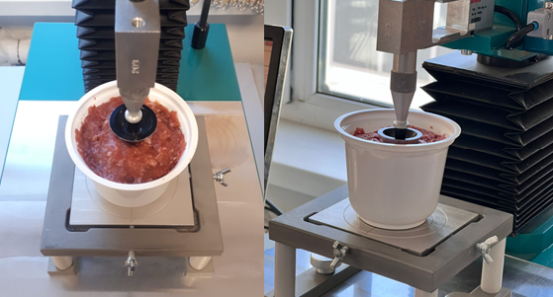

Сурет 6 – Сруктурометр СТ арқылы талдау жүргізу процесі

Бағдарламалық жасақтама құрылғының көрсеткіштерін автоматты түрде оқиды. Индераторды батырып, қайтарғаннан кейін біз «Тоқтату» батырмасын басу арқылы өлшемдерді аяқтаймыз. Осыдан кейін эксперимент деректері кесте және графиктер түрінде сақталады.
Біз сақталған деректерді Microsoft Excel кеңейтімі бар файлға аударамыз, бұл деректерді одан әрі өңдеуді едәуір жеңілдетеді. Реологиялық тұрақтыларды анықтау үшін үлгінің деформациясы кезінде пайда болатын кернеулер мен деформацияларды есептеу қажет.
Академик П.А. Ребиндер мен Н.А. Семененко әдісі бойынша конустық пластометрлер құрылғының қарапайымдылығы мен жұмыстағы сенімділігіне байланысты реологиялық зерттеулерде кеңінен қолданылды.
Ығысу кернеуі θ (Па) конустың батыру тереңдігіне байланысты анықталды академик П.А. Ребиндер және формула бойынша есептелді:

(4)

мұндағы: F - жүктеме мәні, Н;
h - конустың жалпы ену тереңдігі, м;
K – конустың α шыңындағы бұрышына тәуелді конус тұрақтысы.
Құрылғы жүктеме мәнін граммен, ал конустың тереңдігін миллиметрмен беретінін ескере отырып, сәйкесінше есептеулерге ыңғайлы болу үшін граммдарды Ньютонға және миллиметрді метрге аудару керек.
Тиісінше, аспаптың конусына қолданылатын тұрақты, шыңында α-ға тең бұрышы бар, формула бойынша есептеледі:

(5)

мұндағы α - конустың жоғарғы жағындағы бұрыш.
Конустың жоғарғы жағындағы бұрыш 7-ші суретке сәйкес 60° құрайды.

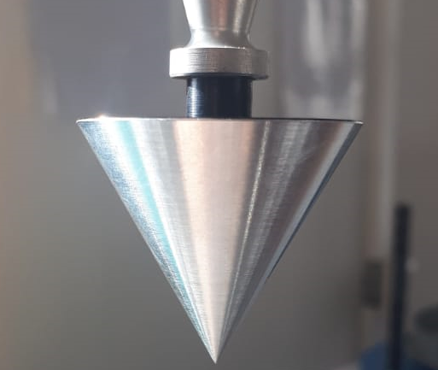

Сурет 7 – Пластикалық-тұтқыр тамақ өнімдерінің ШЫК-ін зерттеуге арналған структурометрдің 60° бұрышы бар «Конус» индентаторы

3 ТРАНСМАЙЛАР ҚҰРАМЫ ТӨМЕНДЕТІЛГЕН ЕТ ӨНІМДЕРІНІҢ ТЕХНОЛОГИЯЛАРЫНЫҢ ҒЫЛЫМИ ЖӘНЕ ЭКСПЕРИМЕНТТІК НЕГІЗДЕМЕСІ

3.1 Трансмайлар құрамы төмендетілген ет өнімдерін өндіруіне тұтынушылардың сұранысын анықтау
Трансмайлар құрамы төмендетілген ет өнімдерін өндіруге тұтынушылардың сұранысын анықтау мақсатында «Ет өнімдеріндегі трансмайлар мәселесі» атты [103] әлеуметтік сауалнама жүргізілді. Сауалнама Астана қаласының тұрғындарымен, «С.Сейфуллина атындағы Қазақ агротехникалық зерттеу университеті» КеАҚ-ның қызметкерлері мен білім алушылары арасында жүргізілді. Сауалнамаға жалпы 527 респондент қатысты. Нәтижесінде тұтынушылардың трансмайлардың адам ағзасына әсері және оларды тұтынудың рұқсат етілген нормалары туралы хабардар болу деңгейі анықталды. Сонымен қатар, сұранысы жоғары өнімдердің түрлері, өнімдерді таңбалауда трансмайлардың құрамын көрсету қажеттілігі, өнімдердегі трансмайларды төмендететін технологияларға тұтынушылардың көзқарастары туралы сұрақтар қойылды. Сауалнама нәтижесі респонденттердің көбі (93,62 %) тамақ өнімдеріндегі май қышқылдары туралы хабардар екенін көрсетті (сурет 8).

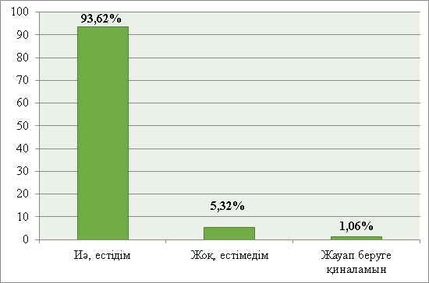

Сурет 8 – Респонденттердің тамақ өнімдері құрамындағы май қышқылдары туралы хабардар болуы

Респонденттердің көпшілігі полиқанықпаған май қышқылдарының пайдасы туралы біледі (50 %) (сурет 9).

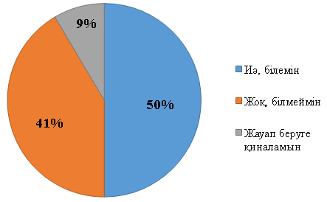

Сурет 9 – Респонденттердің тамақ өнімдері құрамындағы май қышқылдары туралы хабардар болуы

Сондай-ақ, респонденттердің басым бөлігі (56,38 %) тамақ өнімдері құрамында трансмайлардың болатынын біледі (сурет 10).

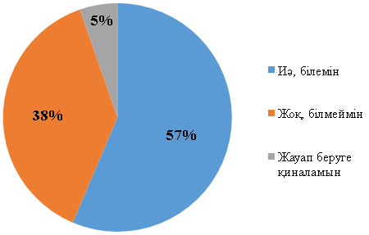

Сурет 11 – Тамақ өнімдері құрамындағы трансмай туралы хабардар болу

Трансмайлардың адам ағзасына зияны туралы ақпараттың негізгі көздері: 1) интернет, веб-сайттар – 42,55 % және 2) кітаптар, газеттер, журналдар – 20,21 % (сурет 12).

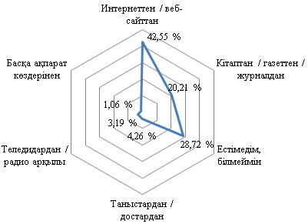

Сурет 12 – Трансмайлардың адам ағзасына зияны туралы ақпарат көздерін талдау

Қазақстанда 2018 жылдан бастап Кеден одағы елдері қабылдаған май өнімдерін бақылаудың техникалық регламентіне сәйкес трансмайлардың рұқсат етілген мөлшері өнімдегі жалпы майдың 2%-ын құрайтыны туралы адамдардың негізгі бөлігі (60,64 %) хабардар емес екені анықталды (сурет 13).

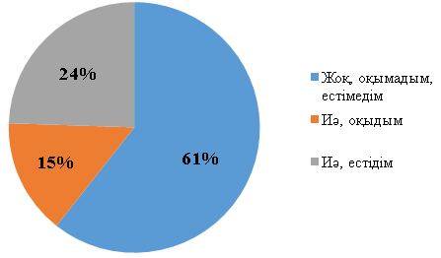

Сурет 14 – Өнімдегі трансмайларының рұқсат етілген мөлшері жалпы майдың 2 %-ын құрайтыны туралы хабардар болу

Респонденттердің 74,47 % трансмайлар құрамы төмендетілген өнімдерін сатып алу мүмкіндігіне ие болғысы келеді (сурет 15).

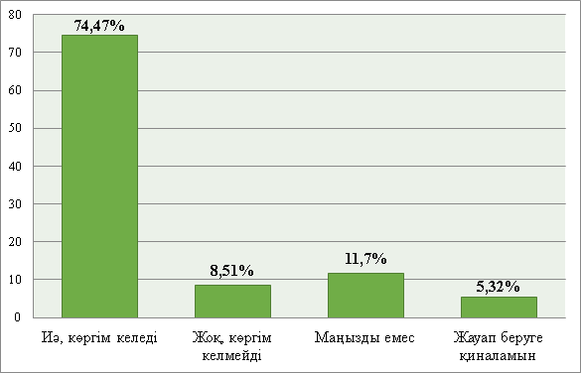

Сурет 15 – Трансмайлардың адам ағзасына зияны туралы ақпарат көздерін талдау

Олар үшін шұжық өнімдері ет өнімдердің түрлері арасында ең жоғары сұранысқа ие – 68,09 % (сурет 16).

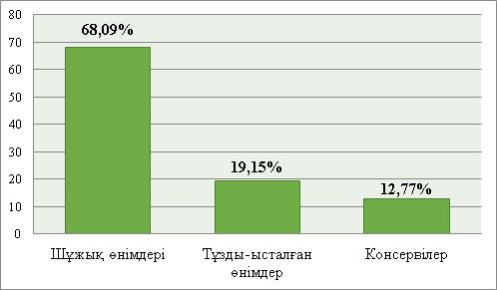

Сурет 16 – Респонденттердің сұранысындағы трансмай құрамы төмендетілген ет өнімдерінің түрлері

Жүргізілген сауалнама трансмайлар құрамы төмен ет өнімдерін өндірілуіне және сатып алуға тұтынушылардың сұранысы бар екенін көрсетті.
3.2 Қазақстан Республикасындағы шұжық өнімдерінің трансмай құрамын кешенді зерттеу
Қазақстан Республикасынағы тамақ өнімдерінің (шұжық өнімдері) май қышқылдарының трансизомерлері құрамына кешенді зерттеу жүргізілді. Жартылай ысталған шұжықтардың төрт түріндегі ТМҚ құрамына зерттеу жүргізілді. Сынама ретінде 2–ші кестеде көрсетілген рецептура бойынша жасалған шұжық өнімдері алынды.

Кесте 2 – Зерттелген жартылай ысталған шұжық өнімдерінің рецептуралық құрамы

Құрамы | 1 сынама | 2 сынама | 3 сынама | 4 сынама
Жылқы еті жоғары сұрып, % | 50 | 20 | 5 | -
Сиыр еті 1 сұрып, % | 40 | 70 | 30 | -
Шошқа еті жартылай майлы, % | - | - | 40 | -
Шошқа еті майлы, % | - | - | - | 25
Сиыр еті 2 сұрып, % | - | - | 20 | 60

Зерттеулер нәтижесінде сынамалардағы майдың массалық үлесі 10,5-тен 35,0 г/100 г құрайтыны анықталды. Шұжық өнімдерінің зерттелген сынамалардағы ТМҚ құрамы өнімдегі жалпы май қышқылдар құрамынан 4,2-ден 12,1% - ға дейінгі аралықта болды. 3 және 4 шұжық өнімдерінің сынамаларында ТМҚ ең көп мөлшерінде болғаны анықталды. ТМҚ ең аз құрамы 1-сынамада болды. 3-ші кестеде көрсетілген зерттеу нәтижелері шұжық өнімдеріндегі ТМҚ құрамы ет түріне және шұжық өнімдеріндегі майдың массалық үлесіне байланысты екенін көрсетеді.

Кесте 3 – Шұжық өнімдердіндегі ТМҚ құрамы

Шұжық өнімдері | Майдың массалық үлесі, г/100 г | ТМҚ үлесі, % жалпы МҚ үлесінен
1 сынама (жоғары сұрып) | 10,5±0,5 | 4,2
2 сынама (1 сұрып) | 21,8±1,0 | 9,7
3 сынама (2 сұрып) | 32,1±1,2 | 10,2
4 сынама (2 сұрып) | 35,0±1,2 | 12,1

3.3 Трансмайлар құрамы төмендетілген ет өнімдерін өндіруде қолданылатын негізгі және қосалқы шикізатты зерттеу
3.3.1 Қазақстан Республикасында өсірілген жанауарлар еттерінің физика-химиялық көрсеткіштері мен май қышқылдар құрамын кешенді зерттеу
Ет өнімдерінде трансмайлар құрамын төмендету технологиясын жасау үшін бірінші кезекте қолданылатын шикізаттың жалпы май қышқылдар құрамын зерттеп оның трансмайлар үлесін анықтау маңызды. Сондықтан біз жартылай ысталған шұжық өнімдеріне қолданылатын негізгі шикізатты зерттедік [104].
Зерттеу нысандары ретінде Алматы қаласындағы ет дүкендері мен супермаркеттерде жайылым жылқы, бордақы жылқы, қой, сиыр мен шошқа еттерінің сынамалары сатып алынды. Ет сынамаларының физика-химиялық көрсеткіштерін анықтау бойынша зерттеулер жүргізілді, 4-ші кесте.

Кесте 4 – Ет сынамаларының химиялық көрсеткіштері

Көрсеткіштің атауы | Шошқа еті | Сиыр еті | Қой еті | Бордақы жылқысы еті | Жайылым жылқысы еті
Ылғалдылығы, % | 62,9±0,05 | 69,2±0,05 | 65,1±0,08 | 66,3±0,15 | 66,5±0,21
Майлылығы, % | 21,5±0,02 | 9,8±0,02 | 17,0±0,02 | 10,9±0,02 | 10,8±0,01
Ақуыз, % | 14,8±0,09 | 20,0±0,07 | 17,0±0,01 | 22,0±0,04 | 21,7±0,03
Күлділігі, % | 0,8±0,07 | 1,0±0,06 | 0,9±0,01 | 0,8±0,05 | 1,0±0,05

Еттің құндылығы оның құрамында ағзаның қалыпты жұмыс істеуі үшін қажетті оңай сіңетін қоректік заттардың көп болуымен анықталады. Еттің негізгі компоненті ақуыздар мен майлар болып саналады. Ақуыздың жоғары мөлшері жайылым жылқысы мен бордақы жылқысы еттерінде сәйкесінше 22% және 21% болғаны анықталды. Майдың мөлшері бойынша ең жоғары көрсеткіш 21,5% шошқа етінде болды.
Май қышқылдар және ТМҚ құрамын анықтау үшін әртүрлі жануар ұшасының түрлі бөліктерінен сынамалар алынды (арқа, жамбас, қабырға, мойын). Зерттеу нәтижелері 5, 6, 7, 8, 9 - кестелерінде және 17-ші суретте көрсетілген.

Кесте 5 – Жайылым жылқысы етінің бұлшықет липидтері фракциясындағы май қышқылдарының құрамы: жалпы май қышқылдар сомасынан %.

Май қышқылдары | Арқа | Сан | Қабырға | Мойын
Май қышқылдары | жалпы май қышқылдар құрамынан %
∑ ҚМҚ | 37,43 ± 0,62ª | 37,53 ± 0,40ª | 37,34 ± 0,64ª | 37,01 ± 0,41ª
∑ МҚМҚ | 48,12 ± 0,54^{b} | 51,04 ± 0,93^{b} | 44,05 ± 0,82ª | 43,23 ± 0,67ª
∑ ПҚМҚ | 14,44 ± 0,23^{b} | 11,43 ± 0,12ª | 18,61 ± 0,32^{c} | 19,76 ± 0,41^{c}
ПҚМҚ/ ҚМҚ | 0,38 | 0,30 | 0,50 | 0,53
∑ ТМҚ | 1,85 ± 0,02ª | 3,46 ± 0,06^{c} | 2,13 ± 0,04^{b} | 2,64 ± 0,05^{b}
∑ ω-3 ПҚМҚ | 1,79 ± 0,02^{c} | 1,01 ± 0,01ª | 1,68 ± 0,02^{b} | 1,72 ± 0,03^{c}

5 кестенің жалғасы
∑ ω-6 ПҚМҚ | 12,66 ± 0,25^{b} | 10,42 ± 0,17ª | 16,93 ± 0,26^{c} | 18,04 ± 0,20^{d}
ω-6/ω-3 | 7,08 | 10,29 | 10,09 | 10,50
Ескерту: жоғарыдағы ^{a-d} әріптері әртүрлі ет үлгілер арасындағы айтарлықтай айырмашылықтарды көрсетеді (p <0,05). ҚМҚ – қаныққан май қышқылдар, МҚМҚ – моноқанықпаған май қышқылдар, ПҚМҚ – полиқанықпаған май қышқылдар. Барлық мәндер орташа + СА (стандартты ауытқу) түрінде көрсетілген.

Кесте 6 – Бордақы жылқысы етінің бұлшықет липидтері фракциясындағы май қышқылдарының құрамы: жалпы май қышқылдар сомасынан %.

Май қышқылдары | Арқа | Сан | Қабырға | Мойын
Май қышқылдары | жалпы май қышқылдар құрамынан %
∑ ҚМҚ | 40,32 ± 0,81ª | 49,80 ± 0,55^{b} | 55,98 ± 1,08^{c} | 59,45 ± 0,63^{d}
∑ МҚМҚ | 40,36 ± 0,44^{c} | 23,54 ± 0,42^{b} | 17,05 ± 0,16ª | 24,70 ± 0,38^{b}
∑ ПҚМҚ | 19,31 ± 0,31^{b} | 26,65 ± 0,39^{c} | 26,97 ± 0,45^{c} | 15,85 ± 0,36ª
ПҚМҚ/ ҚМҚ | 0,48 | 0,54 | 0,48 | 0,27
∑ ТМҚ | 2,75 ± 0,04ª | 5,54 ± 0,08^{c} | 3,56 ± 0,04^{b} | 5,52 ± 0,09^{c}
∑ ω-3 ПҚМҚ | 5,99 ± 0,15^{b} | 9,65 ± 0,13^{d} | 7,78 ± 0,05^{c} | 2,11 ± 0,04ª
∑ ω-6 ПҚМҚ | 13,33 ± 0,13ª | 17,01 ±0,26^{b} | 18,37 ±0,24^{c} | 13,74 ± 0,23ª
ω-6/ω-3 | 2,23 | 1,76 | 2,36 | 6,53
Ескерту: жоғарыдағы ^{a-d} әріптері әртүрлі ет үлгілер арасындағы айтарлықтай айырмашылықтарды көрсетеді (p <0,05). ҚМҚ – қаныққан май қышқылдар, MҚМҚ – моноқанықпаған май қышқылдар, ПҚМҚ – полиқанықпаған май қышқылдар. Барлық мәндер орташа + СА (стандартты ауытқу) түрінде көрсетілген.

Кесте 7 – Қой етінің бұлшықет липидтері фракциясындағы май қышқылдарының құрамы: жалпы май қышқылдар сомасынан %.

Май қышқылдары | Арқа | Сан | Қабырға | Мойын
Май қышқылдары | жалпы май қышқылдар құрамынан %
∑ ҚМҚ | 82,04 ± 0,94ª | 80,36 ± 0,99ª | 81,72 ± 1,02ª | 79,56 ± 1,03ª
∑ МҚМҚ | 14,11 ± 0,19ª | 13,91 ± 0,21ª | 14,71 ± 0,22ª | 14,08 ± 0,20ª
∑ ПҚМҚ | 3,85 ± 0,07^{b} | 5,72 ± 0,09^{c} | 3,57 ± 0,06ª | 6,36 ± 0,09^{d}
ПҚМҚ/ ҚМҚ | 0,05 | 0,07 | 0,04 | 0,08
∑ ТМҚ | 9,95 ± 0,14^{c} | 7,98 ± 0,13ª | 10,92 ± 0,14^{d} | 8,89 ± 0,09^{b}
∑ ω-3 ПҚМҚ | 1,36 ± 0,03^{b} | 1,71 ± 0,03^{c} | 1,26 ± 0,01ª | 2,03 ± 0,02^{d}
∑ ω-6 ПҚМҚ | 2,49 ± 0,04ª | 4,01 ± 0,06^{b} | 2,31 ± 0,02ª | 4,33 ± 0,08^{c}
ω-6/ω-3 | 1,83 | 2,35 | 1,84 | 2,13

7 кестенің жалғасы
Ескерту: жоғарыдағы ^{a-d} әріптері әртүрлі ет үлгілер арасындағы айтарлықтай айырмашылықтарды көрсетеді (p <0,05). ҚМҚ – қаныққан май қышқылдар, MҚМҚ – моноқанықпаған май қышқылдар, ПҚМҚ – полиқанықпаған май қышқылдар. Барлық мәндер орташа + СА (стандартты ауытқу) түрінде көрсетілген.

Кесте 8 – Сиыр етінің бұлшықет липидтері фракциясындағы май қышқылдарының құрамы: жалпы май қышқылдар сомасынан %.

Май қышқылдары | Арқа | Сан | Қабырға | Мойын
Май қышқылдары | жалпы май қышқылдар құрамынан %
∑ ҚМҚ | 72,95 ± 1,12^{b} | 76,18 ± 1,22^{c} | 77,67 ± 1,21^{c} | 67,68 ± 1,35ª
∑ МҚМҚ | 23,85 ± 0,38^{b} | 18,63 ± 0,29ª | 19,35 ± 0,31ª | 19,04 ± 0,27ª
∑ ПҚМҚ | 3,19 ± 0,04ª | 5,19 ± 0,07^{b} | 2,99 ± 0,04ª | 13,29 ± 0,20^{c}
ПҚМҚ/ ҚМҚ | 0,04 | 0,07 | 0,04 | 0,20
∑ ТМҚ | 6,72 ± 0,13ª | 9,64 ± 0,17^{c} | 6,20 ± 0,09ª | 8,64 ± 0,16^{b}
∑ ω-3 ПҚМҚ | ND* | 0,51 ± 0,01^{b} | 0,47 ± 0,01ª | ND*
∑ ω-6 ПҚМҚ | 3,19 ± 0,05^{b} | 4,67 ± 0,09^{c} | 2,52 ± 0,03ª | 13,29 ± 0,21^{d}
ω-6/ω-3 | – | 9,13 | 5,35 | –
Ескерту: жоғарыдағы ^{a-d} әріптері әртүрлі ет үлгілер арасындағы айтарлықтай айырмашылықтарды көрсетеді (p <0,05). ҚМҚ – қаныққан май қышқылдар, MҚМҚ – моноқанықпаған май қышқылдар, ПҚМҚ – полиқанықпаған май қышқылдар. Барлық мәндер орташа + СА (стандартты ауытқу) түрінде көрсетілген. ТЖ* – табылған жоқ.

Кесте 9 – Шошқа етінің бұлшықет липидтері фракциясындағы май қышқылдарының құрамы: жалпы май қышқылдар сомасынан %.

Май қышқылдары | Арқа | Сан | Қабырға | Мойын
Май қышқылдары | жалпы май қышқылдар құрамынан %
∑ ҚМҚ | 52,79 ± 0,56^{b} | 64,39 ± 0,58^{d} | 58,31 ± 1,28^{c} | 50,42 ± 0,55ª
∑ МҚМҚ | 7,99 ± 0,13^{b} | 12,69 ± 0,16^{d} | 9,95 ± 0,14^{c} | 6,58 ± 0,09ª
∑ ПҚМҚ | 39,23 ± 0,38^{c} | 22,93 ± 0,34ª | 31,74 ± 0,30^{b} | 42,99 ± 0,58^{d}
ПҚМҚ/ ҚМҚ | 0,74 | 0,36 | 0,54 | 0,85
∑ ТМҚ | 0,91 ± 0,01^{b} | 1,47 ± 0,02^{c} | 1,39 ± 0,02^{c} | 0,72 ± 0,01ª
∑ ω-3 ПҚМҚ | 1,91 ± 0,003^{c} | 0,62 ± 0,01ª | 1,72 ± 0,02^{b} | 2,10 ± 0,03^{d}
∑ ω-6 ПҚМҚ | 37,31 ± 0,49^{c} | 22,30 ± 0,42ª | 30,02 ± 0,43^{b} | 40,90 ± 0,32^{d}
ω-6/ω-3 | 19,49 | 35,69 | 17,46 | 19,51
Ескерту: жоғарыдағы ^{a-d} әріптері әртүрлі ет үлгілер арасындағы айтарлықтай айырмашылықтарды көрсетеді (p <0,05). ҚМҚ – қаныққан май қышқылдар, MҚМҚ – моноқанықпаған май қышқылдар, ПҚМҚ – полиқанықпаған май
9 кестенің жалғасы
қышқылдар. Барлық мәндер орташа + СА (стандартты ауытқу) түрінде көрсетілген.

Сурет 17 – Түрлі жануарлар етіңдегі май қышқылдар құрамы (%/100 грамм етте): қаныққан май қышқылдары (ҚМҚ), моно-қанықпаған май қышқылдары (МҚМҚ), поли-қанықпаған май қышқылдары (ПҚМҚ), май қышқылдарыңың трансмай қышқылдары (ТМҚ).

Нәтижелер әртүрлі жануарлардың (жылқылардың, қойлардың, ірі қара малдардың, шошқалардың) бұлшықет тіндерінде май қышқылдарының құрамында айтарлықтай айырмашылықтың болуын көрсетті.
ҚМҚ құрамы – 79,56 – 82,04 % көп болғандықтан, зерттелген сынамалардың ішіндегі ең майлысы қой еті болды. Қой етіне қарағанда аз, бірақ сиыр еті мен жылқы етіне қарағанда көп майдың мөлшері шошқа етінде болды, онда қаныққан (50,42 – 64,39 %) және полиқанықпаған (22,93 – 42,99 %) май қышқылдар едәуір бөлігін алды.
Жайылым жылқысы етінде бордақы жылқымен салыстырғанда құрамында сәйкесінше қаныққан (37,01 – 37,53 % < 40,32 – 59,45 %) май қышқылдар мен полиқанықпаған (11,43 – 19,76 % < 15,85 – 26,97 %) май қышқылдар аз екендігі және, және қанықпаған (43,23 – 51,04 > 17,05 – 40,36) май қышқылдары көп екендігі анықталды.
Барлық жануарлардың ұшаларында әртүрлі бөліктерінде ТМҚ құрамы әртүрлі мөлшерде байқалды (кесте 10).
Кесте 10 – Түрлі жануарлар етіңдегі трансмай қышқылдардың салыстырмалы мөлшерлері

Жануар түрі | Арқа | Сан | Қабырға | Мойын
Жануар түрі | жалпы май қышқылдар құрамынан %
Жайылым жылқысы | 1,85 ± 0,02ª | 3,46 ± 0,06^{c} | 2,13 ± 0,04^{b} | 2,64 ± 0,05^{b}
Бордақы жылқысы | 2,75 ± 0,04ª | 5,54 ± 0,08^{c} | 3,56 ± 0,04^{b} | 5,52 ± 0,09^{c}
Қой еті | 9,95 ± 0,14^{c} | 7,98 ± 0,13ª | 10,92 ± 0,14^{d} | 8,89 ± 0,09^{b}
Сиыр еті | 6,72 ± 0,13ª | 9,64 ± 0,17^{c} | 6,20 ± 0,09ª | 8,64 ± 0,16^{b}
Шошқа еті | 0,91 ± 0,01^{b} | 1,47 ± 0,02^{c} | 1,39 ± 0,02^{c} | 0,72 ± 0,01ª
Ескерту: жоғарыдағы ^{a-d} әріптері әртүрлі ет үлгілер арасындағы айтарлықтай айырмашылықтарды көрсетеді (p <0,05).

ТМҚ ең көп мөлшері қой етінің сынамаларында (7,98 – 10,92 %) аралығында болды. Қой етінен кейін сиыр еті (6,20 – 9,64 %) болды. Қой еті мен сиыр етіне қарағанда төмен, бірақ шошқа етіне қарағанда жоғары ТМҚ құрамы жылқы етінде сақталған (2,75-5,52%). Жылқы етінің екі түрінің ішінде жайылымдық жылқы еті құрамында ТМҚ мөлшері төмен болды (1,85 – 3,46 %). Зерттелген барлық үлгілермен салыстырғанда май қышқылдарының трансизомерлерінің ең төменгі мөлшері шошқа етінде болды (0,91-1,39%).
ω-6:ω-3 ПҚМҚ-ның оңтайлы қатынасы 5-10, емдік тамақтану үшін – 1-5 [105]. Зерттелген үлгілер арасында Омега-6 мен омега-3 (ω-6:ω-3) май қышқылдарының арақатынасы бойынша ең оңтайлы қой еті (1,83 – 2,35) мен бордақы жылқысы еті (1,76 – 6,53) болды. Ал ең қолайсыз ω-6:ω-3 коэффициенттері шошқа етінің үлгілерінде болды (17,46 – 35,69). Басқа жануарлар еттерінде ω-6:ω-3 қатынасы келесі аралықтарда болды: сиыр еті (5,35 – 9,13), жайылым жылқысы еті (7,08 – 10,50).
Зерттеу нәтижесін талдау, шошқа етінде басқа түрлерімен салыстырғанда май қышқылдарының трансизомерлері мөлшері төмен болғанын көрсетеді. Басқа жануарлармен салыстырғанда қой еті мен сиыр етінде трансмайлар құрамы жоғары мөлшерде және бірнеше формада анықталған: қой еті (транс-9-С14:1; транс-9-С16:1; транс-9-С18:1; транс-11-С18:1; транс-9-транс-12-С18:2), сиыр еті (транс-9-С16:1; транс-9-С18:1; транс-11-С18:1; транс-9-транс-12-С18:2), шошқа еті (транс-9-С16:1).

3.3.2 Трансмайлар құрамы төмендетілген ет өнімдерін өндіруде қолданылатын қосалқы шикізатты зерттеу
Трансмайлар құрамы төмендетілген жартылай ысталған шұжық өнімін дайындау мақсатында қолданылатын қосалқы шикізат ретінде күнбағыс майы, май қышқылдарының моноглицеридтері және ара балауызы алынды. Аталған шикізаттар үш компонентті олеогель жасау үшін қолданылды.
Олеогельдерді алу процесінде құрылымдық агенттер де, өсімдік майлары да олеогельдердің текстуралық және реологиялық қасиеттеріне айтарлықтай әсер етеді. Олеогель жүйесіндегі өсімдік майларының маңыздылығы олеогельдеу реакциясы майдың химиялық құрылымына және қанықпаған май қышқылдарының мөлшеріне байланысты [106].
Әдеби дереккөздерде олеогельдерді алу үшін әртүрлі өсімдік майлары қолданылған [107,108,109].
Өсімдік майларын сәйкестендірудің, тұтынушылық қасиеттері мен биологиялық құндылығын бағалаудың негізгі критерийі олардың май қышқылының құрамы болып табылады. Зерттеулерге сәйкес 22 өсімдік майлардың арасында полиқанықпаған май қышқылдар құрамы мақсары, зығыр, күнбағыс майларында ең жоғары мөлшерлерде болған [110].
Қазақстанда 2022 жылғы мәліметке сәйкес өсімдік майлар өндірісінің негізгі үлесін (83,5 %) күнбағыс майлар құрады. Соның ішінде тазартылмаған (247,7 мың тонна, алдағы жылмен салыстырғанда 89,1% артық) және тазартылған (104,7 мың тонна, 4,6% төмен) [111]. Күнбағыс майдың тандалу себебі елімізде ең көп өндірілуіне және тамақ өнеркәсібінде қолданылатын ең қолжетімді және ең көп тұтынылатын өсімдік майларының бірі болғандықтан.
Олеогельдерді алу үшін біз МЕМСТ 1129-2013 «Күнбағыс майы. Техникалық талаптар». Терминдер мен анықтамалар», МЕМСТ 21179-2000 «Ара балауызы. Техникалық талаптар», МЕМСТ 32770-2014 «Тағамдық қоспалар. Тамақ өнімдері эмульгаторлары нормативтік құжаттарына сәйкес өндірілген отандық өндірістің күнбағыс майын, ара балауызын қолдандық.
Күнбағыс майының органолептикалық және физика-химиялық көрсеткіштері 11 және 12 кестелерде көрсетілген талаптарға сәйкес болуы тиіс.

Кесте 11 - Күнбағыс майының органолептикалық көрсеткіштері

Көрсеткіш атауы | Күнбағыс майының сипаттамасы
Көрсеткіш атауы | тазартылған |  |  |  |  | тазартылмаған
Көрсеткіш атауы | дезодорацияланған |  |  | дезодорацияланбаған | жоғары сұрып | 1 сұрып | өнеркәсіптік өңдеу үшін
Көрсеткіш атауы | Преми  ум | жоғары сұрып | 1сұрып
Мөлдірлік | Тұнбасыз мөлдір |  |  | Жеңіл бұлттылыққа немесе «торға» рұқсат етіледі |  | Тұнбаға немесе жеңіл бұлттылыққа немесе тұнбаның үстіндегі «торға» рұқсат етіледі | Нормаланбайды
Иісі, дәмі | Иіссіз, иіссіз дәм |  |  | Күнбағыс майына тән, иісі мен дәмі жоқ
Кесте 12 – Күнбағыс майының физика-химиялық көрсеткіштері

Көрсеткіш атауы | Күнбағыс майының нормасы
Көрсеткіш атауы | тазартылған дезодорацияланған |  |  |  |  | тазартылған дезодорацияланбаған | тазартылмаған
Көрсеткіш атауы |  |  |  |  |  | тазартылған дезодорацияланбаған | жоғары сұрып | 1 сұрып | өнеркәсіптік өңдеу үшін
Көрсеткіш атауы | премиум | жоғары сұрып |  | 1 сұрып
Көрсеткіш атауы | премиум | мұздатылған | мұздатылмаған | мұздатылған | мұздатылмаған
Түс саны, мг йод, артық емес | 6 |  |  | 10 |  | 12 | 15 | 25 | 35
Қышқыл саны, мг KOH/г, артық емес | 0,30 |  |  | 0,40 |  | 0,40 | 1,50 | 4,0 | 6,0
Майсыз қоспалардың массалық үлесі, %, артық емес | Болмауы |  |  |  |  |  | 0,15 | 0,20 | 0,30
Құрамында фосфоры бар заттардың массалық үлесі, %, артық емес: стеаролеолецитин бойынша R202 бойынша | Болмауы |  |  |  |  |  | 0,20  0,018 | 0,50  0,063 | 0,80  0,070
Сабын (сапаны тексеру) | Болмауы |  |  |  |  |  | Нормаланбайды
Ылғалды және ұшқыш заттардың массалық үлесі,%, көп емес | 0,10 |  |  |  |  |  | 0,15 | 0,20 | 0,10
Экстракциялық майдың тұтану температурасы, ⁰С, төмен емес | Нормаланбайды |  |  |  |  | 225 | Нормаланбайды |  | 225
12 кестенің жалғасы
Пероксид саны, ммоль/кг, артық емес: жаңадан өндірілген май | 2,0 | 4,0 | 10,0 |  | 10,0 | 7,0 | 10,0 | 10,0
Анизидин саны, артық емес | 3,0 |  |  | Нормаланбайды
Суық тест | Сынақтарға төтеп бере алады |  | Нормаланбайды | Сынақтарға төтеп бере алады | Нормаланбайды

Балауыздың жағымды қасиеттері оның құрамымен дәлелденеді. Күрделі эфирлер – 70-75% мөлшерінде болады. Май қышқылдары, глицерин – 13-14%. Көмірсутектер – 10-14%. Майлы спирті – 1-1, 25%. Су – 0,1-2,5%. Сондай-ақ, бұл заттың құрамында 300-ден астам химиялық элементтер, дәрумендер бар. Құрамында аз мөлшерде тозаң, прополис және аралардың басқа қалдықтары бар. Балауыздың құрамы толық зерттелмеген. Бұл өнім 284 қосылыстардан тұрады және олардың тек 111-і бүгінгі күнге дейін анықталған. Балауыз +32°C температурада пластикалық түрде болады, ал +60...+68°C температурада еріген түрде болады. Табиғи өнімнің түсі бозғылт сарыдан қою қоңырға немесе тіпті қызылға дейін болуы мүмкін, бірақ әдетте тек ашық сары немесе қою сары балауыз сатылымға шығады [112].
Ара балауызы олеогельдерде гельдік агент ретінде қолданылады, өйткені ол майдың ішінде тұрақты кристалды тор түзе алады, нәтижесінде қатты құрылым пайда болады. Балауыз өзінің гельдік қасиеттерінен басқа олеогельдердің басқа да артықшылықтарына ие. Оның балқу температурасы жоғары, яғни олеогель құрылымын жоғары температурада тұрақтандыруға көмектеседі. Балауыз сонымен қатар табиғи және жаңартылатын ингредиент болып табылады, бұл оны өз формулаларында тұрақты нұсқаларды іздейтіндер үшін танымал таңдау етеді.
Тағамдық май алмастырғыш ретінде қолдану үшін ара балауызының органолептикалық және физика-химиялық көрсеткіштері 13-ші кестеде көрсетілген талаптарға сәйкес болуы тиіс.

Кесте 13 – Ара балауызының органолептикалық және физика-химиялық көрсеткіштері

Көрсеткіш атауы | Балауыздың сипаттамасы және нормасы
Көрсеткіш атауы | Омарта | Өндірістік

13 кестенің жалғасы
Түсі  Иісі  Үзілгендегі құрылым  Судың массалық үлесі, %, артық емес  Механикалық қоспалардың массалық үлесі, % - бен, артық емес  20 ⁰С-дағы иненің ену тереңдігі, мм:  Пенетрометрде анықталған  Жалған қоспалардың болуы  Судың 20 ⁰С-дағы тығыздығы, г/см³  75⁰С-дағы сыну көрсеткіші  Балқу температурасы (тамшылау), ⁰С  Қышқыл саны  Сабындану саны  Эфир саны  Йод саны, 100 г балауыздағы йод, г  Эфир санының қышқылға қатынасы | Ақ, ашық сары, сары, қою сары, сұр  Табиғи балауызға тән  Біртекті, ұсақ түйіршікті  0,5  0,3  6,5 дейін  Рұқсат етілмейді  0,95-0,97  1,441-1,443  63,0-66,0  16,0-20,0  85,0-101,0  67,0-84,0  7,0-15  3,5-4,7 | Ашық қоңырдан күңгірт емес  Ерекше  Біртекті, ұсақ түйіршікті  1,5  0,3  6,6-9  Рұқсат етілмейді  0,95-0,97  1,441-1,444  63,0-69,0  17,0-21,0  85,0-101,0  71,0-83,0  9,0-20,0  3,3-4.5
Ескерту
1. Сынықта белгіленген сипаттамалар шегінде түстің әркелкілігіне жол беріледі.
2. Балауыздың сапасы «иненің ену тереңдігі» көрсеткіші бойынша көрсетілген құрылғылардың бірінде анықталады
Қолданылатын моноглицерид физика-химиялық көрсеткіштер 14-ші кестеде көрсетілген талаптарға сәйкес болуы тиіс. Құрамында кемінде 95 % моноглицеридтері болу керек, қышқыл саны 3,0 мг КОН/г аспауы, йод саны 3,0 г I2/100 г аспауы, бос глицерин мөлшері 1,0% аспауы керек.

Кесте 14 – Моноглицеридтің физика-химиялық көрсеткіштері

Көрсеткіштің атауы | Сипаттамасы және нормасы
Моноглицеридтердің құрамы, % кем емес | 95,0
Қышқыл саны, мг КОН / г, артық емес | 3,0
Йод саны, г I₂/100 г, артық емес | 3,0
Бос глицерин, % артық емес | 1.0
Балқу температурасы, С | 66

3.4 Үш компонентті олеогель жасаудың технологиясы мен рецептурасын негіздеу
Өсімдік шикізатын пайдалана отырып, үш компонентті олеогель жасаудың технологиясы мен рецептурасы негізделді.
Жануарлар мен өсімдік текті майлар диетаның маңызды құрамдас бөлігі болып табылады, өйткені олар тамақ өнімдеріне жоғары энергетикалық құндылықты және қажетті органолептикалық, реологиялық қасиеттерді береді. Молекулалық құрылымы бойынша жануарлар мен өсімдік текті майлар глицеринмен біріктірілген үш май қышқылы молекуласынан түзілген триацилглицерид молекулаларынан тұрады.
Жануарлар мен өсімдік текті майлардың сипаттамалары май қышқылдарының түріне байланысты, олар өз кезегінде қаныққан, моноқанықпаған және полиқанықпаған болады. Моноқанықпаған және полиқанықпаған май қышқылдары негізінен сұйық өсімдік майларында кездеседі. Майларға қатты құрылым беретін қаныққан май қышқылдары негізінен жануарлар майларында кездеседі, олар тотығуға төзімді және қажетті құрылымдық, реологиялық қасиеттерге ие, сондықтан тамақ өнеркәсібінде сұранысы жоғарырақ [113]. Дегенмен, қаныққан майды шамадан тыс тұтыну адам денсаулығына кері әсер етеді, әсіресе жүрек-қан тамырлары ауруларын тудырады [19,114].
Тамақ өнеркәсібінде қатты майларды әр түрлі модификациялау әдістерімен (гидрогенизация, интертерификация, фракциялау) алады. Атап айтқанда, ішінара гидрогенизация, сұйық өсімдік майларын сутегі, никель катализаторы және жоғары температура әсерлері арқылы қаттылығы мен балқу температурасы жоғары, және тотығу процесіне тұрақтылығы бар майлы негіздерді жасаудың негізгі әдісі болды. Бірақ бұл әдіс адам ағзасына зиянды әсер ететін көптеген трансмай қышқылдарының түзілуімен сипатталды.
Зерттеулер көрсететіндей, өндірістік жағдайларда жасалған трансмай қышқылдарын тұтыну, холестерин мен тығыздығы төмен липопротеиндердің жоғарылауы нәтижесінде жүректің ишемиялық ауруы қаупінің жоғарылауымен байланысты [115]. Сонымен қатар, олар 2 типті қант диабеті және метаболикалық синдром сияқты жұқпалы емес аурулардың пайда болуына ықпал етеді [116]. Құрамында трансмай қышқылдары бар майлар табиғи болуы мүмкін және жануарлардан алынатын өнімдерде (ет, сүт) аз мөлшерде кездеседі. Бірақ бүгінгі күнге дейін олар жеткілікті түрде зерттелмеген және олардың адам денсаулығына әсері туралы зерттеулер жалғасуда, алайда олар сапалық құрамы бойынша да, жеке изомерлердің сандық құрамы бойынша да ерекшеленетіні белгілі.
Осылайша, қаныққан май және трансмай қышқылдарын шамадан тыс тұтынудың кері әсерлеріне байланысты ет өнімдерінде ондай майларды балама алмастыру бойынша зерттеулер жүргізу қажеттілігі туындады. Қазақстан халқы арасында жоғары сұранысқа ие ет өнімдерінің бірі – шұжық өнімдері. Шұжық өндірісінде, тураманың 35% дейін қаныққан май болуы мүмкін. Қаныққан майлар ет өнімдеріне сәйкес құрылымды және шырындылықты беретіні белгілі. Сондықтан потенциалды май алмастырғыштар жақсы тағамдық құндылыққа ие болуы және қажетті құрылымдық, реологиялық қасиеттерді қамтамасыз етуі керек.
Соңғы тенденцияларды ескере отырып, ет өнімдерінде қаныққан майлар мен трансмай қышқылдарының мөлшерін азайтудың ең тиімді стратегияларының бірі жануарлар майларын өсімдік майларымен ішінара ауыстыру болып табылады. Ет өнімдерінің құрамдарына өсімдік майларын қосу, пайдалы май қышқылы профилі бар ет өнімдерін өндіруге тиімді балама болып табылады. Зерттеулер көрсеткендей, моноқанықпаған және полиқанықпаған май қышқылдарын тұтыну жүрек ауруының себептерін азайта алады [117].
Дегенмен, өнімді өсімдік майларымен тікелей байытудың кемшіліктері бар, бұл текстураның технологиялық мәселелерін тудырады [118].
Қазіргі уақытта сұйық өсімдік майларын қолданудың шешімдерінің бірі – пайдалы май қышқылы профиль құрамды, қажетті құрылымы мен органолептикалық қасиеттерді көрсететін майды құрылымдау (олеогельдеу) үшін қолдану. Олеогельдерді нан, ет, кондитерлік және сүт өнеркәсібінде қаныққан майлар мен трансмай қышқылдарына пайдалы балама ретінде пайдалануға болады.
Олеогелдерді жасау процесінде олардың текстуралық және реологиялық қасиеттеріне құрылымдық агенттері де, өсімдік майлары да айтарлықтай әсер етеді. Өсімдік майларының олеогель жүйесіндегі маңызы зор, өйткені олеогельдену реакциясы майдың химиялық құрылымына және қанықпаған май қышқылдарының мөлшеріне байланысты [106].
Олеогельдерді алу үшін әртүрлі өсімдік майлары қолданылғандығы әдебиеттерде келтірілген [107,108,109]. Олеогельдеу үшін құрылымдық агенттер ретінде моноглицеридтер, табиғи балауыздар, фитостеролдар және этилцеллюлоза қолданылады.
Құрылымдық агенттер молекулалық массасына байланысты төмен молекулалық құрылым түзгіш және полимерлі болып бөлінеді, олар моноглицеридтер сияқты жеке құрамдас бөліктер ретінде де, әртүрлі жүйелердің текше немесе пластинкалы кристалдар түріндегі құрылымдарын құрайтын және балауыздар сияқты компоненттердің қоспасы ретінде қолданылады [107]. Балауыз құрылымының тиімді гельденуі және физика-химиялық қасиеттері салқындату кинетикасына және өзара әрекеттесу сипатына байланысты [108,109,119,120]. Олеогельдерді алу үшін балауызды пайдаланудың артықшылығы оның оңай қол жетімділігі, төмен құны және тағамға жарамдылығы болып табылады [121].
Балауыздың полярлығы төмен және балқу температурасы жоғары болатындықтан зерттеулерде олардың төмен концентрацияларда құрылымды тудыру қабілеті қарастырылған [122,123]. Құрылым түзгіштердің бұл түрі өсімдік майымен құрылымдалған торды құра отырып, олеогельденуге әкелетін шағын инелер немесе пластиналар түріндегі кристалдардың пайда болуына әкеледі. Бұл кристалдық қасиеті олардың ет өнімдерінде қолданылуын жеңілдетеді [124].
Бұл зерттеудің барысында күнбағыс майы, моноглицерид және ара балауызы негізінде олеогельдерді алу, сонымен қатар олардың физика-химиялық, органолептикалық сипаттамалары, сонымен қатар сақтау кезінде тотығу тұрақтылығы одан әрі зерттелді.
Алынған олеогельдерді тұрақтандыру және олардың қажетті консистенцияларын таңдау үшін зерттеу 85°C-тан 95°C-қа дейінгі температура диапазонында жүргізілді. Олеогельдер әр температурада 24 сағат бойы сақталды. Түтікшені еңкейту арқылы үлгілердің қозғалғыштығы сыртқы түріне байланысты көзбен бағаланды. Қозғалмайтын үлгілер қатты, баяу қозғалатын үлгілер – гель тәрізді, қозғалатын үлгілер – сұйық деп саналды.
Олеогельдердің сапасы тотығу дәрежесіне немесе майды байланыстыру қабілетіне байланысты анықталды. Олеогельдің тотығу дәрежесі оның қоректік сапасына және сақтаудың тұрақтылығына әсер етеді.
Нормативтік құжаттардың [125,126] талаптарын негізге ала отырып, олеогельдердің сақтау кезінде тотығу тұрақтылығын анықтадық, олеогельдің нашарлауын титрометрия әдісі арқылы анықтадық, сонымен қатар олардың органолептикалық көрсеткіштері де зерттелді. Бұл әдіс өсімдік майларында кездесетін тотығу өнімдерін (пероксидтер мен гидропероксидтер) бейтараптандыру реакциясы болып табылады.
Олеогельдерді алу процесін араластырғышпен жабдықталған IKA LR 1000 зертханалық химиялық реакторда, 150 айн/мин жылдамдығы жағдайында жүргіздік. Моноглицерид пен ара балауызы өсімдік майларының салмағы мөлшерінен әртүрлі мөлшерде сәйкесінше 10:5 %, 10:10 %, 20:10 қосылды. Моноглицерид пен ара балауызын қосқаннан кейін қоспа 90-95°C дейін көтерілген температурада 60 минут араластырылды (сурет 18) [127].

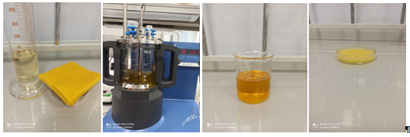

Сурет 18 – Олеогель жасау процессі

Олеогельдерді алғаннан кейін біз оларды тұрақтандырып қажетті консистенциясында болған үлгіні таңдадық.
Үлгілерді бағалау үшін түтіктерді еңкейту арқылы олардың гель, сұйық немесе қатты құрылымдарына қарай сипатталатын сыртқы түріне және олардың мінез-құлқына байланысты олеогель үлгілерінің қозғалу қабілеті визуалды түрде бағаланды (сурет 19).

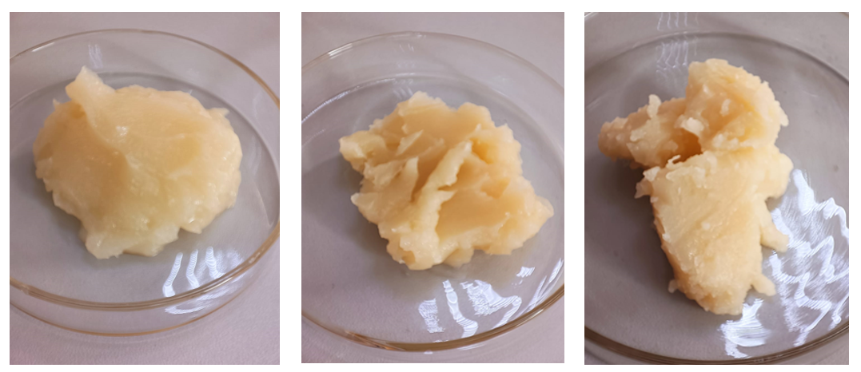
А Б В

Сурет 19 – Алынған олеогельдер. А – 10:5 (%) моноглицерид:балауыз, Б - 10:10 (%) моноглицерид:балауыз, В – 20:10 (%) моноглицерид : балауыз

Моноглицерид пен ара балауызын сәкесінше 10:5% мөлшерде қосу гель тәрізді пішінді, 10:10% - жартылай қатты, 20:10% қатты пішінді олеогельдің пайда болуына әкелді (кесте 15). Осылайша, зерттеу нәтижесінде біз шұжық өнімдеріндегі қаныққан майларды алмастыруға жарамды олеогельдердің қажетті, гель тәрізді құрылымын алу үшін қосылған моноглицерид пен балауыздың ең оңтайлы мөлшерлері 10:5 % екенін анықтадық.

Кесте 15 – Олеогелдің консистенциясын моноглицерид пен балауыздың арақатынасына қарай бағалау

Қатынастар | Моноглицерид/Балауыз 10:5 (%) | Моноглицерид/Балауыз 10:10 (%) | Моноглицерид/Балауыз 20:10 (%)
Консистенция | Гель тәрізді | Жартылай қатты | Қатты

Олеогельдерді алудың технологиялық процесі (сурет 20) келесі негізгі кезеңдерді қамтыды:
- күнбағыс майын үздіксіз араластыру жағдайында, 85⁰С дейін қыздыру;
- құрылым қалыптастырғыштарды майға қосып оларды еріту үшін өсімдік майы мен қосындыларды 150 айналым жағдайында араластыру;
- үш өлшемді кристалдық желінің пайда болуына әкелетін процес жүру үшін 90-95 ⁰С дейін 60 минут қыздыру;
- қажетті құрылымды қалыптастыру мақсатында сұйық кристалдық күйден кристалдық күйге өту үшін қоршаған орта температурасында 40-50 минут тұрақтандыру.
Өсімдік майы

t 85 ⁰С дейін үздіксіз араластыру жағдайында қыздыру

150 айналым/мин жағдайында қыздыру

Ара балауызы
Моноглицерид

t 90-95 ⁰С дейін 60 минут олеогель жасау процессі

Қоршаған орта температурасында 40-50 минут тұрақтандыру

Сурет 20 – Олеогель алудың технологиялық сұлбасы

Май алмастырғыштар тағамдық құндылығы жағынан жақсы сипаттамаларға ие болуы керек. Бұдан әрі күнбағыс майы негізінде алынған олеогельдердің физика-химиялық және органолептикалық көрсеткіштерін зерттеу жүргізілді [128]. Деректер 16-ші кестеде берілген.

Кесте 16 – Үш компонентті олеогельдің органолептикалық көрсеткіштері

Көрсеткіштің атауы | Моноглицерид/Балауыз 10:5 (%)
Қышқыл саны, мг/КОН | 0,5
Түсі | Ашық сары
Иісі | Бөтен иісі жоқ
Дәмі | Бөтен дәмі жоқ
Ашықтық | Балқытылған күйінде мөлдір
Консистенциясы | Гель тәрізді

Зерттеу нәтижесінде күнбағыс майында негізделген олеогельдерде қышқыл саны сәйкесінше 0,5% мг/КОН құрайтыны анықталды. Органолептикалық көрсеткіштері бойынша алынған олеогельдердің бөтен дәмі мен иісі жоқ, балқытылған күйде мөлдір, консистенциясы гель тәрізді, түсі ашық сары.
Олеогельдің май қышқылдар құрамы жануар және маргарин майларымен салыстырмалы түрде зерттелді (кесте 17). Жануар мен мен маргаринге қарағанда олеогельдің майлылығы мен энергетикалық құндылығы жоғары болды. Ақуыз мөлшері жануар майында анықталды, ал олеогель мен маргаринде шамамен бір деңгейде анықталды. Олеогельдің ылғылдылығы басқа зерттелген майлармен салыстырғанда төмен болды.
Май қышқылдар кұрамын зерттеу нәтижесі адам ағзасына пайдалы полиқанықпаған май қышқылдар мөлшері олеогельде жануар майына қағанда 5 есе, маргаринге қарағанда 3 есе жоғары екенін көрсетті. Сонымен қатар адам ағзасына зиянды қаныққан май қышқылдар құрамы бойынша да олеогель оң нәтиже көрсеткен. Олеогельдегі қаныққан май қышқылдар құрамы жануар майына қарағанда 5 % төмен, ал маргаринге қарағанда 24 % төмен мөлшерде болған. Олеогельдің май қышқылдар құрамы оны тамақ өнімдерінің құрамына қосу арқылы өнімнің жалпы май қышқылдар профилін жақсартуға, сондай-ақ трансмайлар құрамын төмендетуге қолдануға болатын тағамдық май алмастырғыш ретінде қабылдауға болатынын көрсетеді.

Кесте 17 – Үш компонентті олеогель, тағамдық және жануар майдың салыстырмалы физика-химиялық құрамдары

Көрсеткіштің атауы | Олеогель (моноглицерид/ балауыз 10:5 (%)) | Жануар майы | Маргарин
Тағамдық құндылығы, г/100г
Ақуыз | 0,59 ± 0,1 | 2,56±0,38 | 0,6±0,12

17 кестенің жалғасы
Майлылығы | 98,4 ± 7,87 | 91,5±7,32 | 71,0±5,7
Көмірсулар | 0,82 ± 0,04 | - | 2,1±0,11
Ылғалдылығы | 0,06 ± 0,01 | 5,83±0,87 | 25,52±3,83
Күлділігі | 0,13 ± 0,01 | 0,11±0,01 | 0,78±0,04
Энергетикалық құндылық, ккал/кДж/100г | 891/3728 | 834/3489 | 650/2720
Май қышқылдар құрамы, %
Қаныққан май қышқылдары, % | 20,141±1,007 | 25,278±1,264 | 44,371±2,219
Моноқанықпаған май қышқылдары, % | 17,248±0,862 | 41,344±2,067 | 36,689±1,834
Полиқанықпаған май қышқылдары, % | 62,611±3,131 | 12,458±0,623 | 18,94±0,947

Олеогель жасауды қажет ететін термиялық өңдеу, олеогельдің немесе оның негізінде жасалған дайын өнімнің тотығып бұзылуын арттырып, олардың сапасын төмендетеді. Біздің олеогель үлгілерінің тотығуға тұрақтылығын бөлме температурасында (20 ⁰С) және тоңазытқышта (4 ⁰С) үш ай бойы бақыланды, қышқыл санының мерзімді өлшеу кезінде нәтижелер 21-22 суреттерінде көрсетілген.

Сурет 21 – Күнбағыс майы негізінде жасалған олеогельді 20 ⁰С температурасында сақтау

Сурет 22 – Күнбағыс майы негізінде жасалған олеогельді 4 ⁰С температурасында сақтау

Біз әртүрлі температураларында сақталған күнбағыс майлары үлгілерінде пероксид санының көбеюін анықтадық. Пероксид санының жоғары көрсеткіштері 20 ⁰С-та сақталған үлгілерде болды, ал 4 ⁰С-та пероксид сандарының мәндері төмен болды. Үлгілерде нормативтік құжат бойынша қышқыл саны рұқсат етілген нормаларынан аспады.

3.5 Үш компонентті олеогель мөлшеріне байланысты трансмай қышқылдары төмендетілген ет өнімінің рецептурасын модельдеу
Үш компонентті олеогель мөлшеріне байланысты трансмай қышқылдары төмендетілген ет өнімінің рецептурасын модельдеу үшін өнімінің ТМҚ құрамына, рН мәніне және ЫБҚ көрсеткішіне әсер ететін айнымалы факторлар ретінде рецептураға қосылатын сиыр еті мен олеогельдің түрлі мөлшерлері алынды.

Кесте 18 – Жартылай ысталған шұжық өнімдері үлгілерінің модельді рецептура құрамдары

Шикізат түрі | Бақылау | 1 сынама | 2 сынама | 3 сынама | 4 сынама | 5 сынама
Жылқы еті, 1 сұрып, % | 30 | 30 | 30 | 30 | 30 | 30
Сиыр еті, 1 сұрып, % | - | 34 | 32 | 30 | 27 | 22
Сиыр еті, 2 сұрып, % | 37 | - | - | - | - | -
Тауық еті, % | 30 | 30 | 30 | 30 | 30 | 30
Олеогель, % | 0 | 3 | 5 | 7 | 10 | 15
Крахмал, % | 3 | 3 | 3 | 3 | 3 | 3

18 кестенің жалғасы
Ас тұзы | 1,0 | 1,0 | 1,0 | 1,0 | 1,0 | 1,0
Натрий нитриті | 0,008 | 0,008 | 0,008 | 0,008 | 0,008 | 0,008
«Тироль» хош иісі | 0,04 | 0,04 | 0,04 | 0,04 | 0,04 | 0,04
«Алми» бояуы | 0,5 | 0,5 | 0,5 | 0,5 | 0,5 | 0,5
Нитрит тұзы | 1,0 | 1,0 | 1,0 | 1,0 | 1,0 | 1,0
«Фин сервелаты» кешенді дәмдеуіштері | 0,13 | 0,13 | 0,13 | 0,13 | 0,13 | 0,13
«Краков комби» кешенді дәмдеуіштері | 0,15 | 0,15 | 0,15 | 0,15 | 0,15 | 0,15
«Крайнер комби» кешенді дәмдеуіштері | 0,09 | 0,09 | 0,09 | 0,09 | 0,09 | 0,09
Барлығы, % | 100 | 100 | 100 | 100 | 100 | 100

Кесте 19 – Трансмай қышқылдары төмендетілген жартылай ысталған шұжықтардың функционалдық-технологиялық көрсеткіштері мен оларға әсер ететін айнымалы факторлар деңгейлері

Көрсеткіш атауы | Деңгейлер
Айнымалы факторлар
Сиыр еті, % | 37 | 34 | 32 | 30 | 27 | 22
Олеогель, % | 0 | 3 | 5 | 7 | 10 | 15
Сақтау мерзімі, тәулік | 1 | 3 | 6 | 12 | 24 | 48
t араластыру (тураманы араластыру уақыты), мин | 1 | 4 | 8 | 12 | 16 | 20
Мақсатты мәндер
ТМҚ, % | 3,99 | 3,08 | 2,95 | 2,81 | 2,61 | 2,27
рН | 6,17 | 6,02 | 6,09 | 6,18 | 6,24 | 6,31
ЫБҚ, % | 62,97 | 63,55 | 64,61 | 65,33 | 64,93 | 64,26

Ғылыми зерттеу нәтижелерінің математикалық өңдеулері, есептері және графиктарының құрастырылуы SigmaPlot, Minitab, Excel бағдарламалық жасақтамаларының статистикалық пакеттерін қолдана отырып жүргізілді.

Кесте 20 – Екі факторлы эксперимент жоспары

№ | Сиыр еті, % | Олеогель,  % | Сақтау мерзімі, тәулік | t араластыру, мин | ТМҚ, % | pH | ЫБҚ, %
1 | 37 | 0 | 1,00 | 1,00 | 3,99 | 6,17 | 62,97
2 | 34 | 0 | 3,00 | 4,00 | 3,08 | 6,02 | 63,55
3 | 32 | 0 | 6,00 | 8,00 | 2,95 | 6,09 | 64,61
4 | 30 | 0 | 12,00 | 12,00 | 2,81 | 6,18 | 65,33

20 кестенің жалғасы
5 | 27 | 0 | 24,00 | 16,00 | 2,61 | 6,24 | 64,93
6 | 22 | 0 | 48,00 | 20,00 | 2,27 | 6,31 | 64,26
7 | 37 | 3 | 1,00 | 1,00 | 3,99 | 6,17 | 62,97
8 | 34 | 3 | 3,00 | 4,00 | 3,08 | 6,02 | 63,55
9 | 32 | 3 | 6,00 | 8,00 | 2,95 | 6,09 | 64,61
10 | 30 | 3 | 12,00 | 12,00 | 2,81 | 6,18 | 65,33
11 | 27 | 3 | 24,00 | 16,00 | 2,61 | 6,24 | 64,93
12 | 22 | 3 | 48,00 | 20,00 | 2,27 | 6,31 | 64,26
13 | 37 | 5 | 1,00 | 1,00 | 3,99 | 6,17 | 62,97
14 | 34 | 5 | 3,00 | 4,00 | 3,08 | 6,02 | 63,55
15 | 32 | 5 | 6,00 | 8,00 | 2,95 | 6,09 | 64,61
16 | 30 | 5 | 12,00 | 12,00 | 2,81 | 6,18 | 65,33
17 | 27 | 5 | 24,00 | 16,00 | 2,61 | 6,24 | 64,93
18 | 22 | 5 | 48,00 | 20,00 | 2,27 | 6,31 | 64,26
19 | 37 | 7 | 1,00 | 1,00 | 3,99 | 6,17 | 62,97
20 | 34 | 7 | 3,00 | 4,00 | 3,08 | 6,02 | 63,55
21 | 32 | 7 | 6,00 | 8,00 | 2,95 | 6,09 | 64,61
22 | 30 | 7 | 12,00 | 12,00 | 2,81 | 6,18 | 65,33
23 | 27 | 7 | 24,00 | 16,00 | 2,61 | 6,24 | 64,93
24 | 22 | 7 | 48,00 | 20,00 | 2,27 | 6,31 | 64,26
25 | 37 | 10 | 1,00 | 1,00 | 3,99 | 6,17 | 62,97
26 | 34 | 10 | 3,00 | 4,00 | 3,08 | 6,02 | 63,55
27 | 32 | 10 | 6,00 | 8,00 | 2,95 | 6,09 | 64,61
28 | 30 | 10 | 12,00 | 12,00 | 2,81 | 6,18 | 65,33
29 | 27 | 10 | 24,00 | 16,00 | 2,61 | 6,24 | 64,93
30 | 22 | 10 | 48,00 | 20,00 | 2,27 | 6,31 | 64,26
31 | 37 | 15 | 1,00 | 1,00 | 3,99 | 6,17 | 62,97
32 | 34 | 15 | 3,00 | 4,00 | 3,08 | 6,02 | 63,55
33 | 32 | 15 | 6,00 | 8,00 | 2,95 | 6,09 | 64,61
34 | 30 | 15 | 12,00 | 12,00 | 2,81 | 6,18 | 65,33
35 | 27 | 15 | 24,00 | 16,00 | 2,61 | 6,24 | 64,93
36 | 22 | 15 | 48,00 | 20,00 | 2,27 | 6,31 | 64,26
37 | 37 | 0 | 1,00 | 1,00 | 3,99 | 6,17 | 62,97
38 | 34 | 0 | 3,00 | 4,00 | 3,08 | 6,02 | 63,55
39 | 32 | 0 | 6,00 | 8,00 | 2,95 | 6,09 | 64,61
40 | 30 | 0 | 12,00 | 12,00 | 2,81 | 6,18 | 65,33
41 | 27 | 0 | 24,00 | 16,00 | 2,61 | 6,24 | 64,93
42 | 22 | 0 | 48,00 | 20,00 | 2,27 | 6,31 | 64,26
43 | 37 | 3 | 1,00 | 1,00 | 3,99 | 6,17 | 62,97
44 | 34 | 3 | 3,00 | 4,00 | 3,08 | 6,02 | 63,55
45 | 32 | 3 | 6,00 | 8,00 | 2,95 | 6,09 | 64,61
46 | 30 | 3 | 12,00 | 12,00 | 2,81 | 6,18 | 65,33
47 | 27 | 3 | 24,00 | 16,00 | 2,61 | 6,24 | 64,93
48 | 22 | 3 | 48,00 | 20,00 | 2,27 | 6,31 | 64,26
49 | 37 | 5 | 1,00 | 1,00 | 3,99 | 6,17 | 62,97
50 | 34 | 5 | 3,00 | 4,00 | 3,08 | 6,02 | 63,55
51 | 32 | 5 | 6,00 | 8,00 | 2,95 | 6,09 | 64,61

20 кестенің жалғасы
52 | 30 | 5 | 12,00 | 12,00 | 2,81 | 6,18 | 65,33
53 | 27 | 5 | 24,00 | 16,00 | 2,61 | 6,24 | 64,93
54 | 22 | 5 | 48,00 | 20,00 | 2,27 | 6,31 | 64,26
55 | 37 | 7 | 1,00 | 1,00 | 3,99 | 6,17 | 62,97
56 | 34 | 7 | 3,00 | 4,00 | 3,08 | 6,02 | 63,55
57 | 32 | 7 | 6,00 | 8,00 | 2,95 | 6,09 | 64,61
58 | 30 | 7 | 12,00 | 12,00 | 2,81 | 6,18 | 65,33
59 | 27 | 7 | 24,00 | 16,00 | 2,61 | 6,24 | 64,93
60 | 22 | 7 | 48,00 | 20,00 | 2,27 | 6,31 | 64,26
61 | 37 | 10 | 1,00 | 1,00 | 3,99 | 6,09 | 64,61
62 | 34 | 10 | 3,00 | 4,00 | 3,08 | 6,18 | 65,33
63 | 32 | 10 | 6,00 | 8,00 | 2,95 | 6,24 | 64,93
64 | 30 | 10 | 12,00 | 12,00 | 2,81 | 6,31 | 64,26

Кесте 21 – Трансмай қышқылдары төмендетілген жартылай ысталған шұжықтардың функционалдық-технологиялық көрсеткіштеріне технологиялық факторлардың әсер ететін көрсеткітердің статистикалық сипаттамалары

Статистикалық сипаттамалары | Шартты  белгілеу | Параметр
Статистикалық сипаттамалары | Шартты  белгілеу | Сиыр еті, % | Олеогель,% | Сақтау мерзімі, тәулік | t араластыру, мин | ТМҚ, % | pH | ЫБҚ, %
Бақылау көлемі | N | 64 | 64 | 64 | 64 | 64 | 64 | 64
Орташа арифметикалық | M | 30,516 | 5,781 | 15,031 | 9,922 | 2,968 | 6,171 | 64,307
Стандартты қате | m | 0,604 | 0,547 | 2,019 | 0,610 | 0,0669 | 0,0118 | 0,100
Стандартты қате, % М-нан | m, % | 1,207 | 1,093 | 4,034 | 1,646 | 0,134 | 0,0237 | 0,200
Медиана | Med | 32,000 | 5,000 | 6,000 | 8,000 | 2,950 | 6,180 | 64,610
Стандартты ауытқу | s | 4,834 | 4,377 | 16,149 | 6,588 | 0,535 | 0,0948 | 0,801
Іріктеу дисперсиясы | s2 | 61069,000 | 3346,000 | 30890,000 | 9035,000 | 581,706 | 2437,469 | 264703,083
Эксцесс | E | -0,742 | -0,263 | 0,0888 | -1,291 | -0,0551 | -0,981 | -1,069
Асимметрия | A | -0,451 | 0,565 | 1,197 | 0,138 | 0,841 | -0,125 | -0,429
Ауқымы | R | 15,000 | 15,000 | 47,000 | 19,000 | 1,720 | 0,290 | 2,360
Минимум | min | 22,000 | 0,000 | 1,000 | 1,000 | 2,270 | 6,020 | 62,970
Максимум | max | 37,000 | 15,000 | 48,000 | 20,000 | 3,990 | 6,310 | 65,330
Вариация коэффициенті, % | V | 34,000 | 9,250 | 24,000 | 16,000 | 3,080 | 6,240 | 64,930

Сиыр еті мен мен олеогель мөлшеріне байланысты ТМҚ, рН, ЫБҚ көрсеткіштерін сипаттайтын теңдеу келесі түрде болады:

$$ТМҚ=\frac{a}{\left(1+{\left(\frac{Сиыр еті- Х0}{b}\right)}^{2}\right)*\left(1+{\left(\frac{Олеогель- Y0}{с}\right)}^{2}\right)} (6)$$

$$pH=\frac{a}{\left(1+{\left(\frac{Сақтау мерзімі- Х0}{b}\right)}^{2}\right)*\left(1+{\left(\frac{Олеогель- Y0}{c}\right)}^{2}\right)} (7)$$

$$ЫБҚ=\frac{a}{\left(1+{\left(\frac{t раластыру- Х0}{b}\right)}^{2}\right)*\left(1+{\left(\frac{Олеогель- Y0}{c}\right)}^{2}\right)} (8)$$

мұнда: a, b, c, Х₀, У₀ – белгісіз коэффициенттер, ТМҚ – май қышқылдарының транс изомерлері, pH, ЫБҚ – ылғал байланыстырғыш қасиет.

$$ТМҚ=\frac{7,1399}{\left(1+{\left(\frac{Сиыр еті- 61,4445}{25,6413}\right)}^{2}\right)*\left(1+{\left(\frac{Олеогель- 14,1092}{328139,6236}\right)}^{2}\right)} (9)$$

$$pH=\frac{7,4044}{\left(1+{\left(\frac{Сақтау мерзімі-\left(-24,5363\right)}{-66182,3060}\right)}^{2}\right)*\left(1+{\left(\frac{Олеогель-289,2228}{520,7789}\right)}^{2}\right)} (10)$$

$$ЫБҚ=\frac{67,2949}{\left(1+{\left(\frac{t раластыру-(-794,0474)}{8542,5373}\right)}^{2}\right)*\left(1+{\left(\frac{Олеогель-17,9855}{57,1567}\right)}^{2}\right)} (11)$$

Алынған регрессия теңдеулерінің сапасын тексеру үшін бірнеше корреляция коэффициенті R, детерминация коэффициенті R² есептелді. Іріктеудің қалыпты үлестірімге сәйкес келетіндігін анықтау үшін Шапиро-Уилк сынағы қолданылып есептелді (кесте 22).

Кесте 22 – Трансмай қышқылдары төмендетілген жартылай ысталған шұжықтардың регрессиялық модель параметрлері

Параметрлер | ТМҚ | рН | ЫБҚ
N | 64 | 64 | 64
R | 0,9481 | 0,8775 | 0,9630
$$R^{2}$$ | 0,8988 | 0,7701 | 0,9274
Adj $R^{2}$ | 0,8920 | 0,7545 | 0,9225
Standard Error | 0,1759 | 0,0253 | 0,5435
F | 131,1031 | 49,3991 | 188,3933
W Statistic | 0,9078 | 0,8427 | 0,9013
p-value | 0,0001 | 0,0001 | 0,0001
Кестеде келтірілген статистикалық критерийлердің мәндері алынған регрессия теңдеулері технологиялық факторлардың зерттелетін параметрлері ет өнімдерінің көрсеткіштеріне жоғары сенімділік ықтималдығымен әсерді сенімді және барабар сипаттайды.
Бірнеше корреляция коэффициентінің жеткілікті жоғары мәндері (R = 0,8775 – 0,9630) алынған Y1, Y2 және Y3 көрсеткіштердің нәтижелері және енгізілген технологиялық факторлардың айнымалы параметрлерін зерттеу трансмай қышқылдары төмендетілген жартылай ысталған шұжықтардың көрсеткіштері арасындағы өте тығыз байланыс барын көрсетеді.
Детерминация коэффициенті (R² = 0,7701 – 0,9274) эксперименттік мәліметтердегі сәйкес жауаптың 77,0% және 92,7% өзгеруін сипаттайды.
Фишер критерийінің мәндері (F = 49,3991 – 188,3933), есептелген p < 0,0001 деңгейлерінің мәндері алынған теңдеулердің жеткілікті жақсы жуықтау қабілетін көрсетеді.
Үш өлшемді графикалық модельдерді (сурет 23, 24, 25) құру арқылы дайын өнім көрсеткіштері (ТМҚ, рН, ЫБҚ) технологиялық факторлар көрсеткіштерінен (сиыр еті, олеогель, сақтау мерзімі, араластыру уақыты) тәуелділігі көрсетіледі.

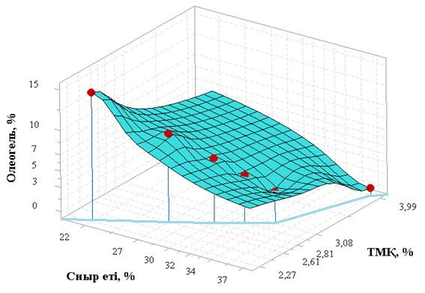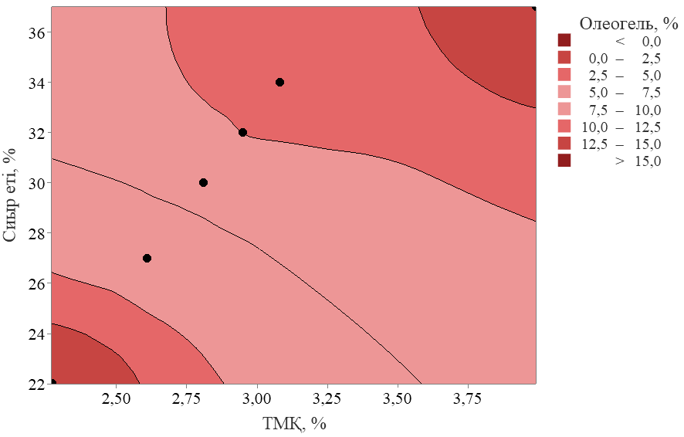

Сурет 23 – Сиыр еті мен мен олеогель мөлшеріне байланысты ТМҚ көрсеткіштері

Көрсетілген 23-ші суреттегі моделді талдау бойынша дайын өнімнің трансмайлар құрамы рецептураға қосылатын сиыр еті мен олеогельдің пайыздық мөлшерінен тәуелді болып келеді. Сиыр етінің азаюымен және олеогельдің неғұрлым көп қосқанымен трансмайлар мөлшерінің төмендеу тенденциясы байқалады. Бақылау үлгісімен салыстырғанда, ең жоғары мөлшерде, яғни 15 % олеогель қосылған сынамаларда трансмайлар мөлшері 1,75 есеге төмендейді.

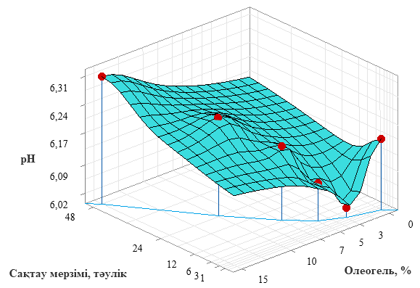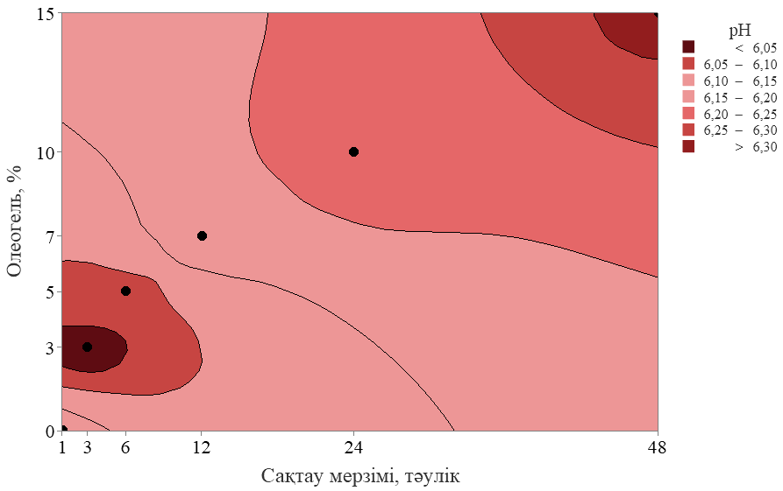

Сурет 24 – Олеогель мөлшері мен сақтау мерзіміне байланысты рН көрсеткіштері

Шұжық өнімін жасау үшін дайындалған тураманың рН көрсеткішіне (сурет 24) олеогель мөлшері мен өнімді сақтау мерзімінің әсерлерін модельдеу нәтижелері бойынша турамаға неғұрлым олеогель қосылғанмен рН мәндері жоғарлады. Сонымен қатар сақтау мерзімі ұзаруымен рН мәндері өсетіні байқалды.

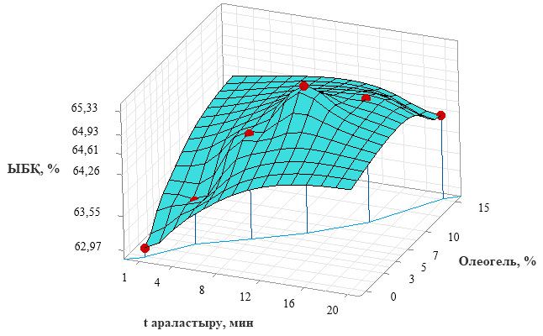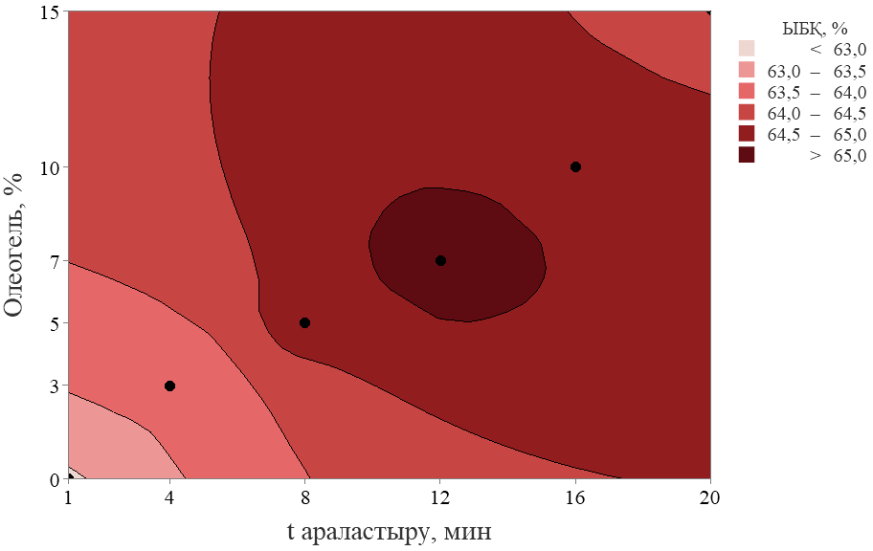

Сурет 25 – Олеогель мөлшері мен араластыру уақытына байланысты ЫБҚ көрсеткіштері

Тураманың ЫБҚ оның құрамына қосылатын олеогель мөлшері мен араластыру уақыты технологиялық факторларынан тәуелді болғаны 25-ші суреттегі модельді графиктерден байқалады.
Құрастырылған математикалық моделің трансмайлар құрамы төмендетілген шұжық өнімдері үшін ғылыми маңыздылығы барын және оны жаңа өнімдер технологияларын жасауда қолдануға болады.

3.6 Үш компонентті олеогель мөлшерінің трансмай қышқылдары төмендетілген ет өнімінің модельді турамасының физика-химиялық, құрылымдық механикалық көрсеткіштеріне (ТМҚ, рН, ЫБҚ) әсері
Жаңа технология бойынша жасалған үш компонентті олеогель мөлшерінің трансмай қышқылдары төмендетілген ет өнімінің модельді турамасының физика-химиялық, құрылымдық механикалық қасиеттеріне әсері зерттелді [129].
Халықтың рационына шұжық өнімдері мен ысталған ет түрлері кіреді. Шұжықтардың тағамдық құндылығы бастапқы шикізаттың құрамы мен қасиеттеріне, рецептураға кіретін компоненттердің сандық және сапалық құрамына, олардың шарттары мен режимдік параметрлеріне байланысты болады [130].
Қазіргі таңда ет өнімдерін өндіруде бұлшық ет ақуыздарын, майларын алмастыру мақсатында әр түрлі формадағы соя ақуыздары қолданылып келеді. Бұл ақуыздар мен майлар жақсы функционалдық-технологиялық қасиеттерге, сонымен қатар бұлшық ет ақуыздарымен жоғары үйлесімділікке ие. Сол себепті мұндай шикізаттардан ет-май эмульсияларын жасау кезінде арнайы өңдеулерді қажет етпейді [131].
Әр түрлі тамақ өнімдерінің құрамы, физикалық қасиеттері мен құрылымы бірдей емес, олар құрамындағы қоректік заттардың қорытылуына, адсорбциясына және биологиялық белсенділігіне әсер етеді, бұл олардың биологиялық әсерлеріне де әсер етуі мүмкін. Қазіргі заманғы өнеркәсіптік өндіріс жағдайында өндірілген тамақ өнімдерінің жекелеген заттары және/ немесе компоненттері арасындағы өзара әрекеттесуді талдау дайын аспаздық тағамдармен тамақтану мен денсаулық арасындағы қарым-қатынастың негізін құрайтын негізгі бірлік ретінде азық-түлік заттарының синергизмі туралы түсінік қалыптастыруда маңызды рөл атқарады [132].
Ет өндірісінде өсімдік және жануар текті ферменттік көздерді қолдана отырып ет өнімінің органолептикалық, физика-химиялық қасиеттерін жақсартуға болатынын дәлелдеген. Құрамында 20% біріктіргіш тіндері бар сиыр етін ферменттік препараттармен өңдеу арқылы алынған өнімнің шығымын 9,5% жоғарлатқан және тураманың физика химиялық қасиеттерін жақсартқандығын көрсеткен [133].
Ет турамасының құрамына қосылатын тағамдық (өсімдік және жануар текті) қоспалар олардың тағамдық және биологиялық қасиеттеріне ғана емес, сонымен қатар олардың физика-химиялық қасиеттеріне тікелей әсер ететіндігіне көз жеткізуге болады.
Шетелдік ғалымдардың тақырып бойынша деректерін талдау негізінде ДДCҰ (дүниежүзілік денсаулық сақтау ұйымы) трансмай қышқылдарын тұтыну деңгейін күнделікті рационындағы калориядан 1% - ға дейін төмендетуді ұсынады. ДДCҰ ұсынымдарына сәйкес Тамақ өнімдеріндегі трансмай қышқылдарының құрамын төмендетудің негізгі тәсілдері мыналар болып табылады: өндірушілердің ерікті өзін-өзі реттеуі, тамақ өнімдерін міндетті түрде таңбалау, ұлттық деңгейде заңнамалық тыйымдар. Соңғы тәсіл ең тиімді деп танылды [134].
Соңғы онжылдықта көптеген елдерде құрамында трансмай қышқылдары бар тамақ өнімдерін адам рационында азайтуға бағытталған шаралар қабылдануда. Осыған байланысты, көптеген елдерде соңғы онжылдықта диетада ТМҚ болуымен байланысты халықтың денсаулығы үшін қауіпті азайтуға бағытталған түрлі шаралар қабылдануда.
Біздің елімізде КР ТР 024/2011 сәйкес 2018 жылдан бастап трансмай қышқылдары рұқсат етілген деңгейі өнімдегі жалпы майдың 2% құрайды, алайда трансмай қышқылдары құрамының көрсеткіші тек май өнімдеріне қолданылады. Сондықтан басқа тағам өнімдеріндегі трансмай қышқылдарының мөлшерін бақылау мен оны төмендету мәселелері елімізде өзекті мәселе болып табылады.
Сол себепті тұтынушылардың рационында өзіндік орыны бар шұжық өнімдерінің құрамындағы трансмай қышқылдарының құрамын төмендету негізгі мақсат болып табылады. Осы мақсатқа жету үшін ҰС ЖШС 40793097-05-2015 құжаты негізінде жасалған жартылай ысталған шұжық турамасы негізінде жасалған жаңа ет өнімінің турамасының физика-химиялық көрсеткіштеріне олеогельдің мөлшерлерінің әсерін зерттеу міндеті туындады. Себебі, құрамына қосылған олеоглеьдің мөлшері дайын өнімнің физика-химиялық көрсеткіштеріне кері әсер етпеуі маңызды.
Жартылай ысталған шұжық өнімдеріне негізгі шикізатының орнына олегельді қосу оның физика-химиялық, құрылымдық-механикалық және органолептикалық қасиеттерінің өзгеруіне әкеледі.
Олеогельді жартылай ысталған шұжық рецептурасына қосқан кезде оның ТМҚ құрамына, ЫҰҚ-не, ортаның рН және құрылымдық-механикалық көрсеткіштеріне қалай әсер еткені туралы талдау жүргізілді.
Зерттеу нысаны ретінде таңдалынып алған ҰС ЖШС 40793097-05-2015 құжаты негізінде жасалған жартылай ысталған шұжық турамасының құрамына олеогельдің 3%, 5%, 7%, 10% және 15% мөлшері енгізіліп, трансмай қышқылдар құрамы зерттелді (сурет 26).

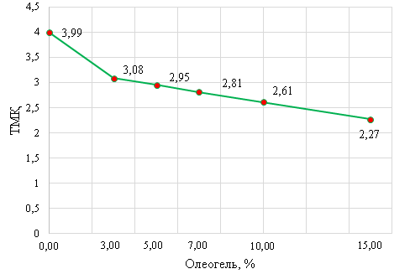

Сурет 26 – Олеогельдің әртүрлі мөлшерлерінің жартылай ысталған шұжық турамасының ТМҚ көрсеткіштеріне әсері

Нәтижелер бойынша рецепутрадағы олеогель мөлшері көбейген сайын ТМҚ көрсеткіші төмендегенін байқадық. Бақылау үлгісімен салыстырғанда 1-ші сынама (3 % олеогель) үлгідегі ТМҚ құрамы 23 %-ға, 2-ші сынама (5 % олеогель) үлгіде 26 %-ға, 3-ші сынама (7 % олеогель) үлгіде 30 %-ға, 4-ші сынама (10 % олеогель) үлгіде 35 %-ға, 5-ші сынама (15 % олеогель) үлгіде 43%-ға төменгеденін анықтадық.
Ортаның белсенді қышқылдығының (рН) ақуыз күйі үшін маңызы үлкен. Өнімнің рН мәні сілтілік ортаға қарай өсуі оның сақталу мерзімін азайтатыны анық. Себебі қышқыл ортада тағам өнімдерінің құрамында дамитын микроағзалардың көбі белсенді дамымайды. Сақтау режиміне оңтайлы, қолайлы орта болып табылады. Егер сілтілік ортаға қарай жоғарылаған ортада өнімді сақтасақ микроағзалар көбейіп, өнімнің жарамдылық мерзімін қысқартады.
Тураманың маңызды технологиялық қасиеттерінің бірі - оның ылғалұстағыш қабілеті (ЫҰҚ). Дайын ө німнің сапасы, структурасы және өнімді сақтау кезінде оның құрамы осы көрсеткіштермен тікелей байланысты. Бұл технологиялық жағынан да, экономикалық жағынан да әсер ететін фактор, өйткені өнімді температуралық өңдеу кезінде салмақ жоғалту фарштың ЫҰҚ-мен түсіндіріледі. Дайын өнімнің шығымдылығы мен дәмі турама мен құрамына қосылған олеогельдің ЫҰҚ-не байланысты.
3%, 5%, 7%, 10% және 15% олеогельдің мөлшері жартылай ысталған шұжық турамасының рН шамасына әсері зерттелді. Зерттеу нәтижесі төмендегі 27-ші суретте көрсетілген.

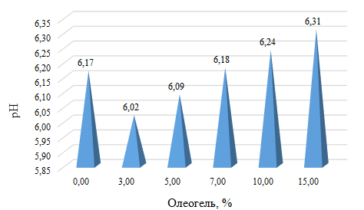

Сурет 27 - Олеогельдің әртүрлі мөлшерлерінің жартылай ысталған шұжық турамасының рН шамасына әсері

Келтірілген мәндерге қарап, 3%, 5%, 7%, 10% және 15% олеогельдің мөлшерінің жартылай ысталған шұжық үлгілерінің турамаларының рН шамасына әсерін көруге болады. Олеогельдің 3%-дық мөлшерінде рН мәні 6,02-ге, 5%-дық мөлшерінде рН мәні 6,09-ға, 7%-дық мөлшерінде рН мәні 6,18-ге, 10%-дық мөлшерінде 6,24-ке, сәйкесінше 15%-дық мөлшерінде 6,31-ге тең болды. Зерттеу кезінде байқағанымыз, жартылай ысталған шұжық үлгілерінің турамасына неғұрлым олеогельдің мөлшерін көп қосқан сайын рН мәні сілтілік ортаға жақындай береді. Яғни, тураманың рН мәні сілтілік ортаға артқан сайын оның сақталу мерзіміне әсерін ескеруіміз қажет. Бақылау үлігісінің турамасының рН мәнімен салыстырғанда 7%-дық және 10%-дық мөлшерінде сәйкесінше 0,01 және 0,07 мәнге сілтілік ортаға жоғары болды. 7% олеогель қосылған сынамалардың рН мәні бақылау үлгісіне ең жақын болды.
Ет өнімдерінің құрамына қосылған қоспалар оның қышқылдық ортасына кері әсер етпесе, яғни олардың сақталу мерзіміне оң әсер етіп, дайын өнімнің физика-химиялық қасиеттерінің жақсаруына әкеледі. Консистенциясы мен химиялық құрамы жасалған олеогельге ұқсас қоспаның ет өніміне әсері жайы мына авторлардың зерттеуінен дәлел ұсынуға болады. Авторлар шалфей майын (консистенциясы жағынан біздің жартылай ысталған шұжық құрамына қосқан олеогельге консистенциясына ұқсас) натрий нитритінің алмастырушысы ретінде қосып, құрғақ консистенциялы шұжықтың физика-химиялық, микробиологиялық және сенсорлық сапасына әсерін зерттеген. Шалфей майын (0,00, 0,05 және 0,10 мл/г), натрий нитритінің (0,75 және 150 мг/кг) және шошқа майының әр түрлі (15% және 25%) қатынасындағы сұйық турамаға қосқан. Нәтижесінде бақылау үлгісімен салыстырғанда шұжықтың физика-химиялық қасиеттерінде (рН және т.б.) көп өзгерістер болмаған. Керісінше, өнімінің микробиологиялық көрсеткіштері, түсі мен иісі жақсарғандығы келтірілген [135].
Жартылай ысталған шұжықтың құрамындағы ылғалұстағыш қабілетіне (ЫҰҚ) оның құрамындағы шикізатардың тікелей әсері бар. Жартылай ысталған шұжық өнімдерінің рецептураларының көптеген түрлерінде шошқаның қыртыс майы қосылып жатады. Бұл аталған шикізаттардың майлылығы жоғары болып саналады. Яғни, майлылығы жоғары шикізаттардың ылғалды байланыстырғыш қасиеттері төмен болып келеді. Сол себепті жартылай ысталған шұжық құрамына қосып отырған олеогельдің артықшылығы осында деп санаймыз.
Дайын өнімнің ылғал байланыстырғыш қасиеті неғұрлым жоғары болса, сәйкесінше оның салмағы, шығымы, экономикалық тиімділігі, консистенциясының жақсы болуы дәлелденген көрсеткіштер болып саналады. Соның ең маңыздысы болып термиялық өңдеу кезінде және кептіру үрдісі кезіндегі дайын өнімнің салмағының жоғалуы.
Төмендегі 28-ші суретте 3%, 5%, 7%, 10% және 15% олеогельдің мөлшерінің жартылай ысталған шұжық турамаларының үлгілерінің ылғал байланыстырғыш қасиетіне әсерінің нәтижелері көрсетілген.

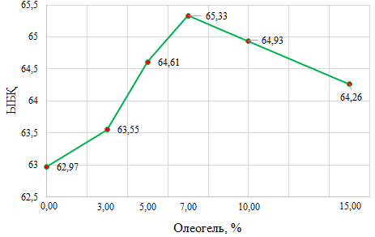

Сурет 28 – Олеогельдің әртүрлі мөлшерлерінің жартылай ысталған шұжық турамасының ылғал байланыстырғыш қасиетіне әсері

3%, 5%, 7%, 10% және 15% олеогельдің мөлшерінің жартылай ысталған шұжық турамалары үлгілерінің ылғал байланыстырғыш қасиетіне әсер ету динамикасын талдай келе, бақылау үлгісімен салыстырғанда неғұрлым олеогельдің мөлшерін 3-тен 7%-ға дейін арттырған сайын тураманың ылғал байланыстырғыш қасиеті артқанына көз жеткіздік. Турама үлгілеріне олеогельдің мөлшерінің 3%-да ылғал байланыстырғыш қасиеті 63,55%-ға, сәйкесінше олеогельдің 7%-ын қосқанда ең максималды көрсеткіш 65,33%-да көрсетті. Бақылау үлгісімен салыстырғанда ол 2,36%-ға артық көрсеткішке жетті.
Зерттеу 7 (жеті) рет қайталанып жасалып, ортақ мәнін табу арқылы нәтижелерін анықтадық. Жартылай ысталған шұжық турамалары үлгілеріне олеогельдің 10%-ын қосқанда тураманың ылғал байланыстырғыш қасиеті төмен нәтиже көрсетті. Сол кезде бақылау үлгісімен салыстырғанда ЫБҚ 1,96%-ға жоғары болды, бірақ турамаға қосылған олеогельдің 7%-дық үлгісімен салыстырғанда 0,4%-ға төмен болды.
Ет өнімдерінің құрамына қосылған өсімдік және жануар текті қоспалар олардың физика-химиялық құрамына (рН, ылғал байланыстырғыш қасиеттері және т.б.) әр түрлі әсер етеді. Қосылған қоспаның консистенциясы, мөлшері, құрамы олардың шығымына, рН мәніне, сақталу мерзіміне оң әсер беретінін авторлар негіздеген [136].

3.7 Үш компонентті олеогель қосылған трансмай қышқылдары төмендетілген ет өнімінің модельді турамасының шекті ығысу кернеуін анықтау
Шекті ығысу кернеуін (ШЫК) анықтау бойынша зерттеу жүргізу үшін трансмайлар құрамы төмендетілген жартылай ысталған шұжықтарды дайындауға арналған турама үлгілері алынды. Турама үлгілері әртүрлі олеогель мөлшерлерімен ерекшеленді: бақылау үлгісі, 7 және 10% олеогель қосылған сынама үлгілері (сурет 29).

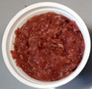 | 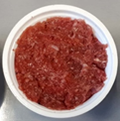 | 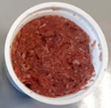
Бақылау | 1 сынама  (7% олеогель) | 2 сынама  (10% олеогель)

Сурет 29 – Әртүрлі олеогель мөлшері қосылған турама үлгілері

Тураманың шекті ығысу кернеуін анықтау үшін Структурометр СТ-2 құралынмен 30, 31 ,32, 33 суреттерінде келтірілген көрсеткіштері алынды.
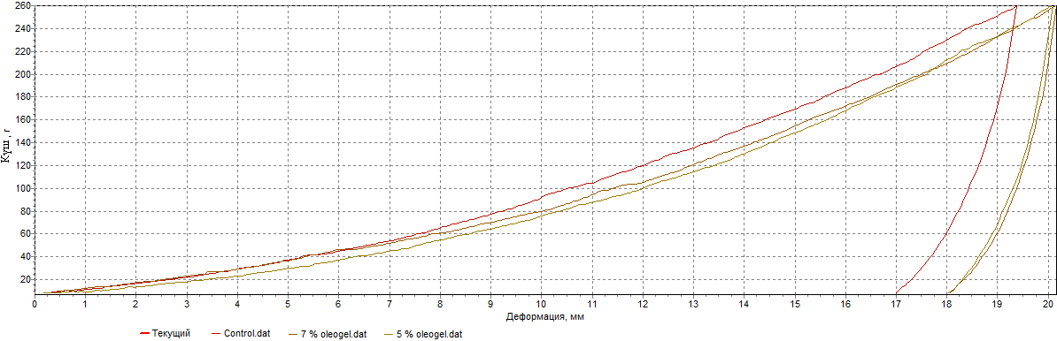

Сурет 30 – Әсер етуші күшке байланысты тураманың деформациясы

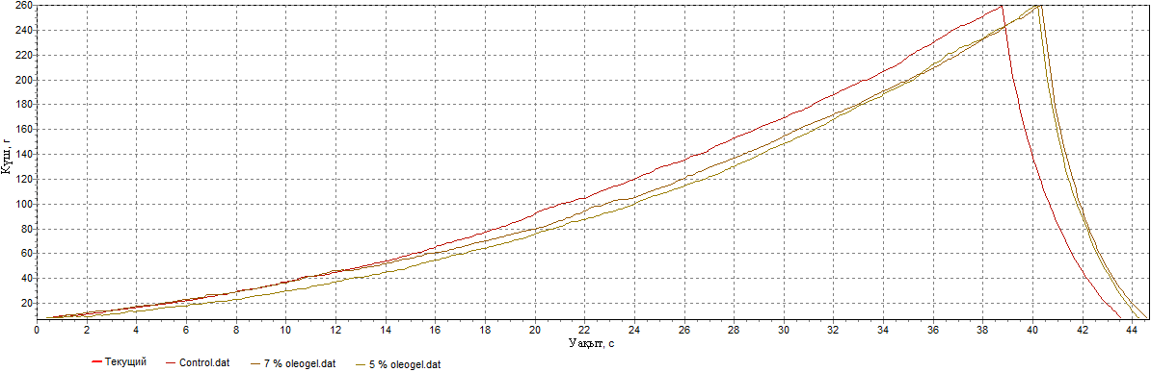

Сурет 31 – Күштің турамаға әсер ету уақыты
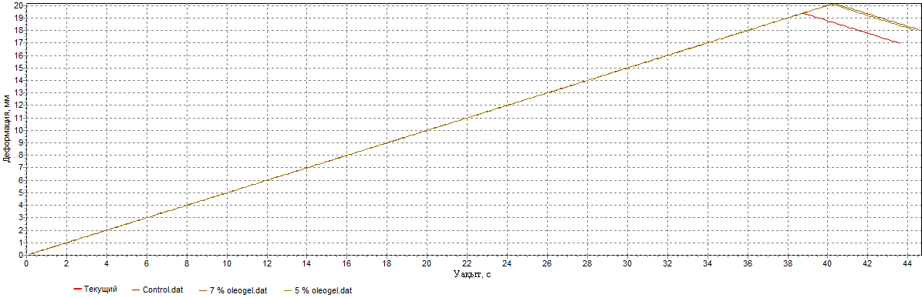

Сурет 32 – Тураманың деформацияға ұшырау уақыты

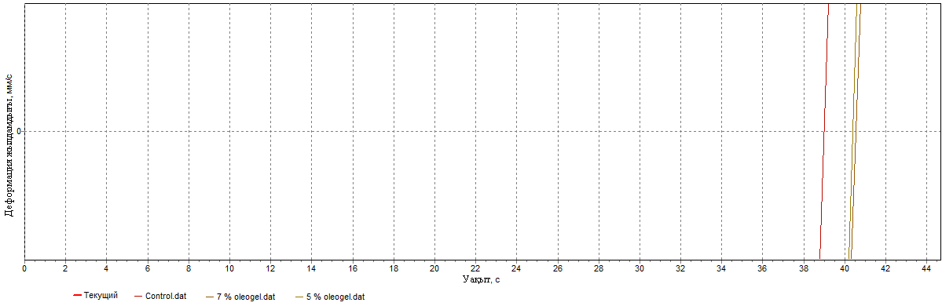

Сурет 33 – Күштің әсер ету уақытына байланысты тураманың деформация жылдамдығы

Тураманың пластикалық тұтқыр денеге жатады, сондықтан оның құрылымы мен реологиялық қасиеттерін шекті ығысу кернеуінің мәні жақсы сипаттайды (сурет 34).

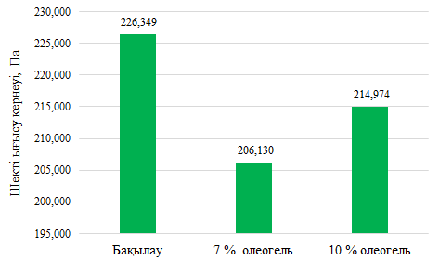

Сурет 34 – Әртүрлі олеогель мөлшері қосылған тураманың ШЫК көрсеткіші

Графикте көрсетілген зерттеу нәтижелері бойынша бақылау үлгілерімен салыстырғанда сынама үлгілерінің жұмсақ құрылымын көрсетеді. Сонымен, 7% олеогель қосылған сынамада шекті ығысу кернеуінің орташа мәні 206,130 Па, 10% олеогель қосылған сынамада – 214,974 Па, ал бақылау үлгісінде 226,349 Па құрады. Шекті ығысу кернеуі 7% олеогель қосылған сынамада бақылау үлгісіне қарағанда 20,219 Па төмен, ал 10% олеогель қосқанға қарағанда 8,844 Па төмен болды.
Бұл тенденциялар сынама үлгілерде олеогельдің қосылуына байланысты болуы мүмкін, өйткені ол жұмсақ құрылымды тураманың қалыптасуына ықпал етеді.

Үшінші бөлім бойынша қорытынды
Қазақстан Республикасынағы тамақ өнімдерінің (шұжық өнімдері) май қышқылдарының трансизомерлері құрамына кешенді зерттеу нәтижелері бойынша шұжық өнімдерінің зерттелген сынамалардағы ТМҚ құрамы өнімдегі жалпы май қышқылдар құрамынан 4,2-ден 12,1% - ға дейінгі аралықта болды.
Қазақстан Республикасы аймақтарында өсірілген жанауарлар еттерінің трансмай қышқылдарына кешенді зерттеулер нәтижелерінде сиыр еті мен қой етінің сынамаларда ТМҚ мөлшері ең жоғары болды. Жылқы еті ТМҚ көрсеткіштері бойынша адам ағзасына пайдалы, сонымен қатар ω-6:ω-3 май қышқылдарының қатынасы оңтайлы көрсеткіштер шегінде болды. Жылқы еттерін салыстырғанда жайылым жылқысы етінің құрамында ТМҚ бордақы жылқысына қарағанда төмен болды.
Үш компонентті олеогель мөлшерінің трансмай қышқылдары төмендетілген ет өнімінің модельді турамасының физика-химиялық, құрылымдық механикалық қасиеттеріне әсерін (рН, ЫБҚ) зерттеу нәтижесінде біз күнбағыс майы, моноглицерид және балауыз негізінде жасалған үш компонентті олеогель алдық. Қажетті құрылымды қалыптастыру үшін олеогельдерге қосылған моноглицерид пен балауыздың ең оңтайлы мөлшері сәйкесінше 10:5 % болып табылады.
Зерттеу нәтижелерінің қорытындаса жартылай ысталған шұжық турамалары үлгілеріне олеогельдің 3%, 5%, 7%, 10% және 15% мөлшері қосылып, рН мәні мен ылғал байланыстырғыш қасиетті зерттелді. Нәтижесінде рН мәні мен ылғал байланыстырғыш қасиеті үшін 7%-дық олеогельдің мөлшері оңтайлы болды.

4 ТРАНСМАЙЛАР ҚҰРАМЫ ТӨМЕНДЕТІЛГЕН ЕТ ӨНІМІНІҢ ТЕХНОЛОГИЯСЫ МЕН РЕЦЕПТУРАСЫН ЖАСАУ

4.1 Үш компонентті олеогель мөлшерінің трансмай қышқылдары төмендетілген ет өнімінің технологиясы мен рецептурасы
Жүргізілген зерттеулер негізінде үш компонентті олеогельді пайдалана отырып, құрамында трансизомерлері төмендетілген ет өнімін өндіру технологиясы әзірленді (сурет 35). Әзірленген технология бойынша жартылай ысталған шұжықтарға арналған негізгі шикізаты - сиыр еті, жылқы еті, құс еті (кесте - 23). Олеогельдер май қышқылдарының трансизомерлері мен қаныққан май қышқылдарын алмастыру үшін қолданылды.

Кесте 23 – Үш компонентті олеогель қосылған жартылай ысталған шұжықтың рецептурасы

№ | Шикізат атауы | Жалпы құрамы, %
№ | Шикізат атауы | Бақылау | 7 % олеогель | 10 % олеогель
1 | Жылқы еті, 1 сұрып | 30 | 30 | 30
2 | Сиыр еті, 1 сұрып | - | 30 | 27
3 | Сиыр еті, 1 сұрып | 37 | - | -
4 | Тауық еті | 30 | 30 | 30
5 | Олеогель | 0 | 7 | 10
6 | Крахмал | 3 | 3 | 3
7 | Барлығы: | 100 | 100 | 100
8 | Ас тұзы | 1,0 | 1,0 | 1,0
9 | Натрий нитриті | 0,008 | 0,008 | 0,008
10 | «Тироль» хош иісі | 0,04 | 0,04 | 0,04
11 | «Алми» бояуы | 0,5 | 0,5 | 0,5
12 | Нитрит тұзы | 1,0 | 1,0 | 1,0
13 | «Фин сервелаты» кешенді дәмдеуіштері | 0,13 | 0,13 | 0,13
14 | «Краков комби» кешенді дәмдеуіштері | 0,15 | 0,15 | 0,15
15 | «Крайнер комби» кешенді дәмдеуіштері | 0,09 | 0,09 | 0,09

Шикізатты қабылдау барлық объектілер мен материалдар үшін жүргізілді: сиыр еті, жылқы еті, құс еті, қосалқы шикізат пен тағамдық ингредиенттер үшін. Нормативтік құжаттаманың талаптары мен регламенттеріне сәйкестігін көзбен шолып тексеру, органолептикалық бағалау жүргізеді. Ингредиенттер мен материалдарды қабылдау кезінде: өндірілген күні, сақтау мерзімі, жапсырмада көрсетілген құрамы және оның болуы тексеріледі.
Жартылай ысталған шұжықтарды өндірудің технологиялық процесі 27-суретте көрсетілген сұлба бойынша жүзеге асырылады.
Етті сүйектен ажыратудан бұрын мөртаңба, ластанған және қанталаған жерлері кесіліп алынады. Етті сүйектен ажырату дәстүрлі түрде қолмен жүзеге асырылады - бұлшықет, дәнекер және май тіндері сүйектерден бөлінеді. Әрі қарай етт сіңірінен ажыратылады. Етт сіңірінен ажырату кезінде сиыр еті мен жылқы еті өрескел дәнекер қабаттарынан, сіңірлерден, шеміршектерден, пленкалардан босатылып, кесектерге кесіледі. Содан кейін ет шикізатын (тұздау қоспасын) 2-4 ⁰С температурада, 12 сағат бойы тұздайды. Тұздау уақыты өткеннен кейін тартылған етті диаметрі Ø = 3-5 мм тесіктері бар тормен жабдықталған ұсақтағышта ұсақтау арқылы дайындайды.
Технологияның негізгі кезеңдерінің бірі - тураманы араластыру кезеңінде олеогельді 7% мөлшерінде енгізу. Тураманы дайындаудың жалпы ұзақтығы 8-10 мин, жылдамдығы 80 айн/мин. Шұжық батондарын (L=50 мм) турамамен толтыру және батондарды байлау. Бұл кезең сонымен қатар шұжық батондарын таяқтарға ілу және таяқтарды жақтауларға ілу операцияларын қамтиды. Тұнбалау 2-4 ⁰С температурада, 6 сағ ұзақтықта және арнайы камераларда 85% салыстырмалы ылғалдылықта жүзеге асырылады. Тұнбалау кезінде турама бөлшектері арасындағы байланыс қалпына келтіріледі, түс тұрақтандырумен байланысты реакциялар жүреді, қабық кептіріледі, бұл қуырылғаннан кейін жақсы тауардың жақсы көрінісін қамтамасыз етеді.

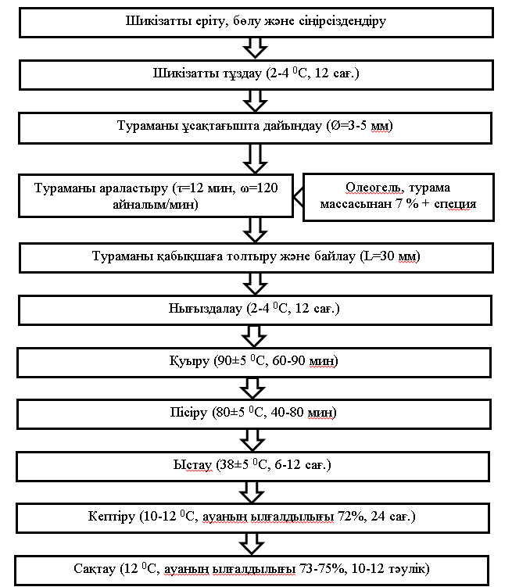

Сурет 35 – Трансмайлар құрамы төмендетілген жартылай ысталған шұжық өндірісінің технологиялық сұлбасы

Термиялық өңдеу. Шұжықтарды қуыру 90±5 ⁰С температурада 60-90 минут бойы жүзеге асырылады. Қуыру аяқталғаннан кейін батонның ортасындағы температура 45°С-тан аспауы керек. Қуырғаннан кейін шұжықтар пісіруге жіберіледі. Қуыру мен пісіру арасындағы алшақтық 30 минуттан аспауы керек. Қуырылған батондар бумен немесе суда 80±5°С температурада өнімдердің ортасындағы температура 72°C-қа жеткенше, шамамен 40-80 минут пісіріледі. Әрі қарай, щұжық өнімі 22±3°C температурада, 6-12 сағат ішінде ысталады. Содан кейін шұжықтар дымқыл душ астында 10 минут салқындатуға жіберіледі, содан кейін өнімді 10-12°C температурада, ауа ылғалдылығы 72%, 24 сағат ішінде, кондиционерленген бөлмеде немесе кәдімгі салқындатылған бөлмеде кептіреді. 36-ші суретте дайындалған жартылай ысталған шұжықтардың үлгілері көрсетілген.

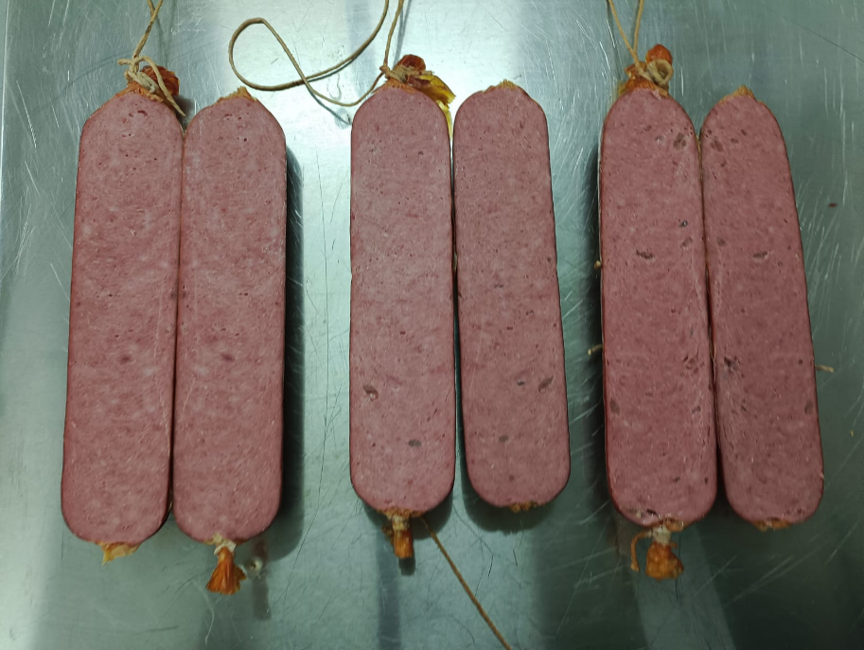

Сурет 36 – Жаңа технология бойынша жасалған жартылай ысталған шұжық өнімдері

Дайын жартылай ысталған шұжықтар органолептикалық және физикалық-химиялық көрсеткіштер бойынша тексеріледі. Ластанған және зақымдалған беті бар өнімдер қабылданбайды. Сақтау 8-12°C температурада, 73-75% ауа ылғалдылығында, 10-12 күн.

Төртінші бөлім бойынша қорытынды
ҰС ЖШС 40793097-05-2015 құжаты негізінде, үш компонентті олеогель қолдану арқылы жартылай ысталған шұжық өнімінің технологиясы мен рецептурасы жасалды.
5 ТРАНСМАЙЛАР ҚҰРАМЫ ТӨМЕНДЕТІЛГЕН ЕТ ӨНІМДЕРІНІҢ САПАСЫН ЗЕРТТЕУ

5.1 Трансмайлар құрамы төмендетілген ет өнімдерінің органолептикалық көрсеткіштерін анықтау
Жаңа технология бойынша жасалған өнімдерге Астана қаласы С.Сейфуллин атындағы Қазақ агротехникалық университетінің «Тамақ және қайта өңдеу өндірісінің технологиясы» кафедрасының ет өнімдерін қайта өңдеуге арналған тәжірибелік-өндірістік цехында өткізілген дәмсараптау нәтижелері алынды (кесте 24).
Комиссия құрамында: «Тамақ және қайта өңдеу өндірістерінің технологиясы» кафедрасының меңгерушісі, т.ғ.к. Какимов М.М., доцент, т.ғ.к. Жакупова Г.Н., доцент, т.ғ.д. Тултабаева Т.Ч., профессор м.а., т.ғ.к. Байтукенова Ш.Б., профессор м.а., т.ғ.к. Байтукенова С.Б., аға оқытушы, т.ғ.д. Машанова Н.С., аға оқытушы, т.ғ.к. Карденов С.А., аға оқытушы, т.ғ.к. Токаев С.Д., аға оқытушы, PhD Игенбаев А.К., ассистент, ғылым магистрі Искаков Б.М., 7М07201-Тамақ өнімдерінің технологиясы білім беру бағдарламасының 1-ші курс магистранты Салықова Д.А., «Ет өнімдерін қайта өңдеуге арналған тәжірибелік-өндірістік цехы» технологы Кожамсугиров К.М., «Сүт өнімдерін қайта өңдеуге аралған тәжірибелік-өндірістік цехы» меңгерушісі Амирханов Ш.А.
Дәмсараптауға С. Сейфуллин атындағы ҚазАТУ КеАҚ-да орындалған «Жануарлар және өсімдік сипаттағы шикізат негізінде құрамында трансмайлары аз жаңа тамақ өнімдерін әзірлеу» жобасын орындау шеңберінде өсімдік шикізатын пайдалана отырып, құрамында трансмайлары аз ет өнімін өндіру технологиясы бойынша әзірленген жартылай ысталған шұжықтардың үлгілері ұсынылды.
Жартылай ысталған шұжық жасау үшін сиыр еті, жылқы еті және құс еті, өсімдік майы мен балауызға негізделген олеогель қолданылды.
Жартылай ысталған шұжықтарға олеогельдердің оңтайлы мөлшерін анықтау үшін тәжірибелік үлгілер жасалды:
№ 1 үлгі – 7% олеогельмен жасалған жартылай ысталған шұжық.
№ 2 үлгі – 10% олеогельмен жасалған жартылай ысталған шұжық.

Кесте 24 – Жартылай ысталған шұжық үлгілерінің органолептикалық көрсеткіштерінің нәтижелері.

Көрсеткіш атауы | Бақылау үлгісі | 7 % олеогель қосылған № 1 үлгі | 10 % олеогель қосылған № 2 үлгі
Сыртқы түрі | 4,9 | 4,9 | 4,8
Дәмі | 4,8 | 4,8 | 4,7
Иісі | 4,8 | 4,8 | 4,7
Консистенциясы | 4,9 | 4,8 | 4,7
25 кестенің жалғасы
Үлгілердің түсі | 4,8 | 4,8 | 4,8
Бөлгендегі түрі | 4,9 | 4,7 | 4,8
Шырындылық | 4,7 | 4,8 | 4,8

Органолептикалық бағалау нәтижелері бойынша барлық үлгілердегі бөлінді біркелкі құрылымды, тартымды көрініске ие, олеогель өнімнің барлық көлеміне біркелкі таралған. Үлгілердің бөліндідегі түсіалқызыл, сұр дақтары жоқ, батонның ортасындағыдай қабықтың жаны да біркелкі. Иісі жағымды, жартылай ысталған шұжықтарға тән. Дәмі сәл өткір, орташа тұзды, дәмдеуіштер мен ысталған хош иісі бар, бөгде дәмі мен иісі жоқ (сурет 37).

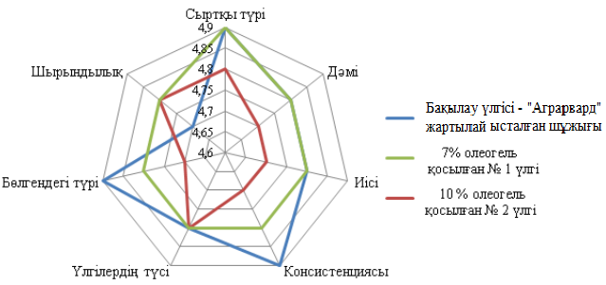

Сурет 37 – Жартылай ысталған шұжық үлгілерінің органолептикалық көрсеткіштерінің нәтижелері

Органолептикалық бағалау нәтижелері бойынша барлық үлгілердегі бөлінді біркелкі құрылымды, тартымды көрініске ие, олеогель өнімнің барлық көлеміне біркелкі таралған. Үлгілердің бөліндідегі түсі алқызыл, сұр дақтары жоқ, батонның ортасындағыдай қабықтың жаны да біркелкі. Иісі жағымды, жартылай ысталған шұжықтарға тән. Дәмі сәл өткір, орташа тұзды, дәмдеуіштер мен ысталған хош иісі бар, бөгде дәмі мен иісі жоқ.
ҚОРЫТЫНДЫ:
Бөліндідегі дәм, иіс, консистенция және түр көрсеткіштері бойынша ұпай саны бойынша 7 % олеогель қосылған үлгіге артықшылық берілді.
ҰСЫНЫСТАР:
С. Сейфуллин атындағы ҚазАТУ-нің «Тамақ және қайта өңдеу өндірістерінің технологиясы» кафедрасының дегустациялық комиссиясы жартылай ысталған шұжықтардың сапасын жоғары бағалады және жасалған технологияларды өндіріске енгізуге ұсынады.
5.2 Трансмайлар құрамы төмендетілген ет өнімдерінің микробиологиялық көрсеткіштерін анықтау
Жартылай ысталған шұжықтардың сапалық көрсеткіштерін анықтау үшін мезофильді аэробты және факультативті-анаэробты микроорганизмдер (МАФАнМ) саны бойынша 7% және 10% олеогель қосылған дайын өнім үлгілерін он төрт тәулік бойы 5-8 °С температурада және ауаның 75-80% салыстырмалы ылғалдылығында сақтау кезінде микрофлора құрамының динамикасы зерттелді. Зерттеу нәтижелері 25 кестеде келтірілген.

Кесте 25 – Жартылай ысталған шұжықтардың микробиологиялық көрсеткіштері

Көрсеткіштер | E. coli тобының бактериялары (колиформалар), 1,0 г | S.aureus | Сульфитредуктивті клостридиялар, 1,0 г | Листерия (L.Monocytogenes), 1,0 г | Патогендік микроорганизмдер, соның ішінде сальмонеллалар, 1,0 г
Сынақ әдісі | МЕМСТ 31747-2012 | МЕМСТ 31746-2012 | МЕМСТ 29185-20014 | МЕМСТ 32031-2012 | МЕМСТ 31659-2012
Нормаланатын көрсеткіш | Анықталған жоқ | Анықталған жоқ | Анықталған жоқ | Анықталған жоқ | Анықталған жоқ
Нәтижелер
Бақылау үлгісі | Анықталған жоқ | Анықталған жоқ | Анықталған жоқ | Анықталған жоқ | Анықталған жоқ
№ 1 үлгі  (7% олеогель) | Анықталған жоқ | Анықталған жоқ | Анықталған жоқ | Анықталған жоқ | Анықталған жоқ
№ 2 үлгі  (10% олеогель) | Анықталған жоқ | Анықталған жоқ | Анықталған жоқ | Анықталған жоқ | Анықталған жоқ

Жүргізілген эксперимент нәтижесінде 7% және 10% мөлшерінде олеогель қосылуы дайын жартылай ысталған шұжық өнімнің қауіпсіздігіне микробиологиялық тұрғыдан он төрт тәулік бойы теріс әсер етпейтіні анықталды. Жартылай ысталған шұжықтардың микробиологиялық көрсеткіштерін анықтау нәтижесінде үлгілердің барлығы нормаланатын көрсеткіштерге сәйкес келді.

5.3 Трансмайлар құрамы төмендетілген ет өнімдерінің тағамдық, физика-химиялық және биологиялық құндылығын анықтау
Жартылай ысталған шұжық өнімдерінің бақылау және тәжірибелік үлгілерінің физика-химиялық көрсеткіштерін зерттеу 26-кестеде көрсетілген.

Кесте 26 – Жартылай ысталған шұжықтардың физика-химиялық көрсеткіштері

Көрсеткіштердің атауы | Бақылау үлгісі | 7% олеогель қосылған № 1 үлгі | 10% олеогель қосылған № 2 үлгі
Ылғалдың массалық үлесі, % | 51,44±0,3 | 57,48±0,3 | 52,51±0,2
Ақуыздың массалық үлесі, % | 21,01±0,1 | 21,15±0,2 | 20,97±0,3
Майдың массалық үлесі, % | 24,28±0,2 | 17,40±0,1 | 22,51±0,2
Көмірсулардың массалық үлесі, % | 2,30±0,3 | 2,30±0,3 | 2,30±0,3
Күлдің массалық үлесі, % | 3,27±0,5 | 3,27±0,5 | 4,01±0,2
Тағамдық құндылығы, ккал | 311,18 | 249,82 | 295,09

Ұсынылған нәтижелерден олеогельдер 7% және 10% қосылған шұжықтардың үлгілерінде ылғалдың массалық үлесінің сәйкесінше 10,51% және 2,04% артқаны, ақуыздардың массалық үлесі 7% олеогель қосқанда 0,66%-ға артқаны және 10% олеогель қосқанда 0,19%-ға азайғаны байқалады. Көмірсулардың массалық үлесінің мөлшері өзгерген жоқ, барлық үлгілерде 2,30% құрады. Бірінші үлгідегі күлдің массалық үлесінің мөлшері өзгерген жоқ, екінші үлгіде 18,45%-ға артады. Олеогельдерді қолдану үлгілердегі майдың массалық үлесінің құрамына айтарлықтай әсер етті, бірінші үлгіде майдың массалық үлесі 28,34%-ға, ал екінші үлгіде 7,29%-ға төмендеді.
Жасалған жартылай ысталған шұжықтардың тағамдық құндылығы бірінші үлгіде 311,18 ккал-дан 249,82 ккал-ға дейін, екінші үлгіде 295,09 ккал-ға дейін төмендеді. Майдың массалық үлесінің төмендеуі оң фактор болып табылады, нәтижесінде дайын өнімнің калория мөлшері төмендейді. 7% олеогельді енгізу жартылай ысталған шұжық өндірісінде жануар майын алмастыруға балама бола алады. Бұл қаныққан майдың мөлшерін азайтуға және май қышқылдарының профилін жақсартуға көмектеседі. Осылайша, физикалық-химиялық көрсеткіштер бойынша 7% олеогель қосылған жартылай ысталған шұжықтар ең қолайлы болып шықты. Полиқанықпаған май қышқылдарының үлесін арттыру арқылы май қанықтылығының төмендеуі және май қышқылдарының профилінің жақсаруы байқалды.

5.4 Трансмайлар құрамы төмендетілген ет өнімдерінің май қышқылдар құрамын зерттеу
Жаңа технологияны қолдану іс жүзінде шұжық өнімдеріндегі транмайлар құрамын қаншалықты төмендетуге мүмкіндік беретінін анықтау мақсатында 7 % және 10 % олеогель қосылған жартылай ысталған шұжықтаржың сынама үлгілері бақылау үлгілерімен жалпы май қышқылдар және олардың трансизомерлері құрамы бойынша зерттеліп талданды (кесте 27).

Кесте 27 – Трансмайлар құрамы төмендетілген жартылай ысталған шұжықтардың май кышқылдар құрамы

Май қышқылдар түрі | Бақылау | 7% олеогель қосылған № 1 үлгі | 10% олеогель қосылған № 2 үлгі
Май қышқылдар түрі | жалпы май қышқылдар құрамынан %
∑ ҚМҚ | 47,50 | 44,17 | 42,75
∑ МҚМҚ | 35,92 | 35,79 | 35,74
∑ ПҚМҚ | 13,58 | 17,03 | 18,51
ПҚМҚ/ ҚМҚ | 0,29 | 0,39 | 0,43
∑ ТМҚ | 4,31 | 2,56 | 2,29

Зерттеу нәтижелеріне сәйкес бақылау үлгісімен салыстырғанда май қышқылдарының трансизомерлері 7 % олеогель қосылған үлгіде 40,6%-ға, ал 10 % олеогель қосылған үлгіде 46,87 %-ға төменгеденін анықтадық. Сонымен қатар адам ағзасына пайдалы полиқанықпаған май қышқылдар мөлшері 7 % олеогель қосылған үлгіде 20,26 %-ға, ал 10 % олеогель қосылған үлгіде 26,63 %-ға жоғарлайтыны белгілі болды. Ал қаныққан май қышқылдар құрамы бақылау үлгісіне қарағанда 7 % олеогель қосылған үлгіде 7,01 %-ға, ал 10 % олеогель қосылған үлгіде 10,00 %-ға азайды.
Бұл нәтижелерге сұйене отырып шұжық өніміне қосылған олеогель өнімдегі трансмайлар құрамын төмендетіп, жалпы май қышқылдар профилін жақсартуға мүмкіндік береді деп қорытындылауға болады.

5.5 Трансмайлар құрамы төмендетілген ет өнімдерінің микрокұрылымын зерттеу
Жартылай ысталған шұжықтың рецептурасына үш компонентті олеогельдің 7 % және 10 % мөлшерінде қосылуымен жасалған жартылай ысталған шұжық өнімдердің кесіндідегі көріністері микроскоп арқылы үлкейтіліп талданды (сурет 38).

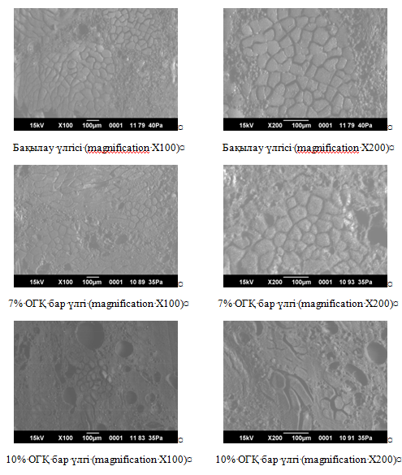

Сурет 38 – Олеогель қосылған шұжық өнім кесіндісінің микроқұрылымдық зерттеу

Сынамалардың кесіндідегі көрінісі 100 және 200 есеге дейін үлкейтілген суреттеріне назар аударсақ, олеогельдің өнімге қосу мөлшерін көбейткен сайын шұжықтың құрылымдық біркеліктігі төмендейді. 10% олеогель қосылған шұжыққа қарағанда 7% олеогелі бар шұжықтың кұрылымы бақылау үлгісіне жақын көрсеткіштерге ие болды.
5.6 Трансмайлар құрамы төмендетілген ет өнімдері өндірісінің экономикалық тиімділігін есептеу
Жаңа технология бойынша жасалған өнімнің өзіндік құны өндірісте бар өнімдерге қарағанда төмен болуы өндіріс кәсіпорындары үшін маңызды көрсеткіш болып келеді. Өнімнің өзіндік құны көрсеткіші арқылы өнімнің тиімділігін бағалауға мүмкіндік береді.
Трансмайлар құрамы төмендетілген шұжық өнімінің 100 кг өндірістік құны шығынының жиынтық көрсеткіші, ол әрбір өнімге жұмсалған жалпы шығын сомасын өнім көлеміне бөлу арқылы анықталды.
Өзіндік құнға негізгі және қосалқы шикізат шығындары, қосалқы материалдар, технологиялық қажеттіліктерге арналған энергия шығындары, өндірістік жұмысшылардың жалақысы және басқа шығындар кіреді.
Ет өнімдерінің өзіндік құны «Өндірістік өзіндік құн және өнімді сату» әдістемелік нұсқауын негізге алумен есептелді. Негізгі материал мен негізгі шикізат құны (Қ_{н.м.ш.}) келесі формулаға сәйке анықталды:

Қ_{н.м.ш.} = Н_{шн} · Б (12)

мұнда:
Н_{ш} - 100 кг өніміне арналған шикізаттың шығыс нормасы, кг;
Б - 100 кг өнім шығару үшін арналған негізгі материалдар мен шикізат бағасы, теңге.
Келесі формула бойынша қосалқы материалдардың шығыны есептеледі:

М_{қ} = Н_{ш} · Б (13)

Н_{ш} - 1 тонна өнімге қосалқы материалдардың шығыс нормалары, кг;
Б - 1 тонна өнімді шығаруға арналған қосалқы материалдардың бағасы, теңге.
Негізгі және қосалқы шикізат шығындары 28-ші кестеде келтірілген.
Шұжық өнімдерін өндіруге қажетті шикізаттардың өндірістік көлемде көтерме бағаларымен https://flagma.kz, https://www.optoviki.kz, https://satu.kz, https://www.olx.kz сайттарындағы сатушылардың жарияланымдары бойынша қарастырылып орташа алынған:
- жылқы еті, 1 сұрып - 2 000, 2 300, 2 700 тнг/кг (орташа – 2 333 тнг/кг);
- сиыр еті, 1 сұрып - 1890, 2 000, 2 290 тнг/кг (орташа – 2 060 тнг/кг);
- сиыр еті, 2 сұрып - 1 750, 2 000, 2 100 тнг/кг (орташа – 1 950 тнг/кг);
- тауық еті - 1 500, 1 590, 1 700 тнг/кг (орташа – 1 596 тнг/кг);
- крахмал - 300, 430, 560 тнг/кг (орташа – 430 тнг/кг);
- күнбағыс майы - 419, 490, 660 тнг/литр (орташа – 523 тнг/литр);
- моноглицерид шикізат - 540, 564, 681, 1234 тнг/кг (орташа – 754 тнг/кг);
- ара балауызы - 1 700, 3 500, 5 000 тнг/кг (орташа – 3 400 тнг/кг);
- ас тұзы - 50, 52, 110 (орташа – 71 тнг/кг);
- натрий нитриті - 420, 500, 650 тнг/кг (орташа – 523 тнг/кг);
- дәмдеуіштер - 1 000, 1 500, 1 660 (орташа – 1 387 тнг/кг);

Кесте 28 – Дайын өнімге жұмсалатын егізгі және қосалқы шикізат бағалары

№ | Шикізат атауы | 100 кг өнімге шикізат бағалары, теңге
№ | Шикізат атауы | Бақылау | Сынама
Негізгі шикізат, 100 кг
1 | Жылқы еті 1 сұрып | 69 990 | 69 990
2 | Сиыр еті, 1 сұрып | - | 61 800
3 | Сиыр еті, 2 сұрып | 72 220 | -
4 | Тауық еті | 47 880 | 47 880
5 | Крахмал | 1 290 | 1 290
6 | Олеогель | - | 4 832,8
Қосалқы шикізаттар
7 | Ас тұзы | 71 | 71
8 | Натрий нитриті | 4,2 | 4,2
9 | «Тироль» хош иісі | 55,48 | 55,48
10 | «Альми» бояуы | 693,5 | 693,5
11 | Нитрит тұзы | 600 | 600
12 | «Фин сервелаты» кешенді дәмдеуіштері | 180,31 | 180,31
13 | «Краков комби» кешенді дәмдеуіштері | 208,05 | 208,05
14 | «Крайнер комби» кешенді дәмдеуіштері | 124,83 | 124,83
 | Барлық шикізаттар | 197 317 | 187 730
 | 1 кг дайын өнімге шикізат бағасы | 1 973,17 ~ 1974 | 1 877,30 ~ 1 878

Бақылау және тәжірибелік үлгіні өндірудегі технологиялық операциялар бірдей режимдерде, жағдайларда және бірдей құрал-жабдықтар қолдану арқылы жүзеге асырылды.
Дайын өнімге жұмсалатын егізгі және қосалқы шикізат бағалары бойынша өндірістік шығындарын қоса есептеумен бақылау мен тәжірибелік үлгілерінің калькуляциясы жүргізілді (кесте 29).

Кесте 29 – Бақылау мен тәжірибелік үлгілерінің калькуляциясы

№ | Шығындар түрлері | Есептеу формуласы | Бақылау үлгісі, теңге | Сынама үлгісі, теңге
1 | Негізгі шикізат пен материалдар | 28-ші кестеден | 197 317 | 187 730
2 | Тасымалдау шығындары | Т.1-ден 0,5% | 987 | 939
3 | Қосалқы материалдар | Т.1-ден 2% | 3 946 | 3 755
4 | Энергия мен жылу | Т.1-ден 3% | 5 920 | 5 632
5 | Еңбек ақы - негізгі | ет өнімінің бағасынан 5%*100кг-ға | 9 900 | 9 400
6 | Еңбек ақы - қосымша | Т.5-тен 20% | 1 980 | 1 880
7 | Еңбек ақы қорынан аударымдар | (Т.5+Т.6)-дан 26% | 3 089 | 2 933
8 | Үстеме шығындар | Т.5-тен 80% | 7 920 | 7 520
9 | Өндірістегі өзіндік құны | Т.1-ден Т.8-дейін сомма | 231 059 | 219 789
10 | Мерзімді шығындар | Т.5-тен 120% | 11 880 | 11 280
11 | Толық өзіндік құны | Т.9+Т.10 | 242 939 | 231 069

Ет өнімдердің бақылау үлгісін өндіруге 242 939 теңге ал тәжірибелік үлгісін өндіруге 231 069 теңге жұмсалады. Нәтижесінде экономикалық тиімділігі 5 % құрады.

Бесінші бөлім бойынша қорытынды
Жартылай ысталған шұжық үлгілерінің органолептикалық көрсеткіштері бойынша 7% олеогель қосылған сынама үлгіге артықшылық берілді.
Он төрт тәулік бойы сақталған трансмайлар құрамы төмендетілген ет өнімдерінің микробиологиялық көрсеткіштері нормаларға сәйкес болды.
10 %-ға қарағанда 7% олеогель қосылған шұжықтардың ылғалдың массалық үлесі, ақуыздың массалық үлесі және майдың массалық үлесі көрсеткіштері бойынша қолайлы болды.
Жаңа технологияны қолдану арқылы 100 кг дайын өнім шығару шығындарды бақылау үлгідегі технологияға қарағанда 5 %-ға төмендеді.
ҚОРЫТЫНДЫ

1. Ет өнімдеріндегі май қышқылдардың құрамына мониторинг жүргізілді. Ет өнімдерінде трансмайлар мөлшері 4,2 – 12,1% аралықтарында болды. Жануарлар еттерін зерттеу трасмайлардың ең көп мөлшері қой еті (7,98 – 10,92 %) мен сиыр етінде (6,20 – 9,64 %) болғанын көрсетті. Олардың төмен мөлшері жылқы еті (1,85 – 3,46 %) мен шошқа етінде (0,91 – 1,39%) анықталған.
2. Ет өнімдеріндегі трансмайлар құрамын төмендетуде заманауи технологиялар қолдануы негізделді. Трансмайлар мөлшері үш компонентті олеогель қолдану арқылы төмендетілді.
3. Олеогель рецептурасындағы күнбағыс майы, моноглицерид және балауыздың сәйкесінше 85:10:5% оңтайлы арақатынасы негізделді. Ет өніміне қосылатын үш компонентті олеогельдің оңтайлы мөлшерлері 7 % болды.
4. Трансмайлар мөлшері төмендетілген жаңа ет өнімдерінің рецептурасының моделі және өндіру технологиясы жасалынды. Нәтижесінде модельді көрсеткіштердің регрессия коэффициенттері жеткілікті жоғары (0,8760 - 0,9630) деңгейлерде болды. Модельдеу арқылы оңтайлы ЫБҚ (65,33%), рН (6,18) мәндері мен оларға әсер ететін технологиялқ факторлардың оңтайлы көрсеткіштері (1 сұрыптағы сиыр еті – 30 %, олеогель – 7 %, өнімді сақтау мерзімі – 12 тәулік, тураманы араластыру уақыты – 12 минут) анықталды.
5. Трансмайлар құрамы төмендетілген жартылай ысталған шұжық өнімдерінің сапасын зерттеу нәтижесінде: 1) органолептикалық бағалау бойынша 7% олеогель қосылған үлгіге артықшылық берілді; 2) микробиологиялық көрсеткіштер барлық үлгілерде нормаға сәйкес болды; 3) тағамдық, физика-химиялық және биологиялық құндылықтары, құрылымдық механикалық көрсеткіштері бойынша 7% олеогель қосылған ет өнімдері ең қолайлы болып шықты.
6. Жаңа технологияның экономикалық тиімділігі 100 кг дайын өнімге есептегенде 5 %-ға өсті.
7. Трансмайлар құрамы төмендетілген ет өнімнің жаңа технологиясы «МПК Рахмет» ЖШС-де өндірістік аппробациядан өткізіліп, нормативті техникалық құжаттары әзірленді.

ӘДЕБИЕТТЕР ТІЗІМІ

- Европейский план действий в области пищевых продуктов и питания на 2015–2020 гг. Копенгаген: Европейское региональное бюро ВОЗ; 2014 г. (http://www.euro.who.int/__data/assets/pdf_file/0004/294475/European-Food-Nutrition-Action-Plan-20152020-ru.pdf?ua=1), по состоянию на 14 марта 2016 г.
- Бессонов В.В., Зайцева Л.В. Трансизомеры жирных кислот: риски для здоровья и пути снижения потребления // Вопросы питания. – 2016. – Т. 85. – №. 3. – С. 6-17.
- Allen K., Pearson-Stuttard J., Hooton W., Diggle P., Capewell S., O’Flaherty M. Potential of trans fats policies to reduce socioeconomic inequalities in mortality from coronary heart disease in England: cost effectiveness modelling study // Bmj. – 2015. – Т. 351.
- Зайцева Л.В. Трансизомеры – чума XXI века / Л.В. Зайцева // Пищевая промышленность. – 2012. – № 3. – С. 28–31.
- Денисова О., Козлова М. Оценка продовольственной безопасности Казахстана // «Экономика и статистика». – 2019. – № 3/2019. – С. 179.
- Рудаков О.Б., Рудакова Л.В. Транс-изомерные жирные кислоты в мясной продукции //Мясные технологии. – 2019. – №. 3. – С. 18-21.
- https://www.akorda.kz/kz/memleket-basshysy-kasym-zhomart-tokaevtyn-kazakstan-halkyna-zholdauy-181416
- https://agrosektor.kz/agriculture-news/chto-ne-tak-s-glubokoj-pererabotkoj-myasnogo-syrya-v-kazahstane.html
- https://www.who.int/ru/news-room/detail/22-05-2019-five-billion-people-still-at-risk-from-industrial-trans-fat-exposure
- World Health Organization et al. REPLACE trans fat: an action package to eliminate industrially produced trans-fatty acids. – World Health Organization, 2021. – №. WHO/NMH/NHD/18.4.
- Zembyla M., Murray B.S., Sarkar A. Water-in-oil emulsions stabilized by surfactants, biopolymers and/or particles: A review // Trends in Food Science & Technology. – 2020. – Т. 104. – P. 49-59.
- De Souza R.J., Mente A., Maroleanu A., Cozma A.I., Ha V., Kishibe T., Anand S.S. Intake of saturated and trans unsaturated fatty acids and risk of all cause mortality, cardiovascular disease, and type 2 diabetes: systematic review and meta-analysis of observational studies // Bmj. – 2015. – Т. 351.
- Oteng A.B., Kersten S. Mechanisms of action of trans fatty acids //Advances in Nutrition. – 2020. – Т. 11. – №. 3. – P. 697-708.
- Регламент Комиссии (ЕС) 2019/649 от 24 апреля 2019 года о внесении изменений в Приложение III к Регламенту (ЕС) № 1925/2006 Европейского парламента и Совета в отношении трансжиров, кроме трансжиров, естественно встречающегося в жире животного происхождения, 2019 г.
- Ушанская Е.Ю., Хасенова Г.Х., Сукенова Д.А., Таракова Г.А., Бакирова М.А., Нуржанова К.С., Батагоева З.Ж. Проблема транс-изомеров жирных кислот в мире и республике Казахстан // Вестник Казахского Национального медицинского университета. – 2014. – №. 3-1. – С. 181-185.
- Oteng A.B., Kersten S. Mechanisms of action of trans fatty acids //Advances in Nutrition. – 2020. – Т. 11. – №. 3. – P. 697-708.
- Guillocheau E., Penhoat C., Drouin G., Godet A., Catheline D., Legrand P., Rioux V. Current intakes of trans-palmitoleic (trans-C16: 1 n-7) and trans-vaccenic (trans-C18: 1 n-7) acids in France are exclusively ensured by ruminant milk and ruminant meat: A market basket investigation // Food chemistry: X. – 2020. – Т. 5. – С. 100081.
- Cheng N., Zhang J., Yin J., Li S. Computational and experimental research on mechanism of cis/trans isomerization of oleic acid. Heliyon, 4: e00768. – 2018.
- Islam M.A., Amin M.N., Siddiqui S.A., Hossain M.P., Sultana F., Kabir M.R. Trans fatty acids and lipid profile: A serious risk factor to cardiovascular disease, cancer and diabetes // Diabetes & Metabolic Syndrome: Clinical Research & Reviews. – 2019. – Т. 13. – №. 2. – P. 1643-1647.
- Nestel P. Trans fatty acids: are its cardiovascular risks fully appreciated? // Clinical therapeutics. – 2014. – Т. 36. – №. 3. – С. 315-321.
- Brouwer I.A., Wanders A.J., Katan M.B. Effect of animal and industrial trans fatty acids on HDL and LDL cholesterol levels in humans–a quantitative review //PloS one. – 2010. – Т. 5. – №. 3. – P. e9434.
- Кожабек Л. Фармация Казахстана // Фармация. – №. 3. – 2022. – С. 170-175.
- Тажибаев Ш. и др. Снижение потребления продуктов с высоким содержанием соли, сахара, насыщенных и транс-жирных кислот в Казахстане – ключ к здоровью // Arta Medica. – 2022. – Т. 85. – №. 4. – С. 120-122.
- Das M. WHO urges immediate action to tackle non-communicable diseases //The Lancet Oncology. – 2022. – Т. 23. – №. 11. – С. 1361.
- Титов В.Н., Востров И.А., Каба С.И., Амелюшкина В.А., Ширяева Ю.К. Липопротеины низкой и очень низкой плотности: патогенетическое и клиническое значение // Клиническая медицина. – 2013. – Т. 91. – №. 1. – С. 20-27.
- Bhardwaj S., Passi S.J., Misra A., Pant K.K., Anwar K., Pandey R.M, Kardam V. Effect of heating/reheating of fats/oils, as used by Asian Indians, on trans fatty acid formation // Food chemistry. – 2016. – Т. 212. – P. 663-670.
- Медведев О.С., Медведева З.О. Трансизомеры жирных кислот как опасный компонент нездорового питания // Вопросы диетологии. – 2015. – Т. 5. – №. 2. – С. 54-63.
- Ferlay A., Bernard L., Meynadier A., Malpuech-Brugère C. Production of trans and conjugated fatty acids in dairy ruminants and their putative effects on human health: A review //Biochimie. – 2017. – Т. 141. – P. 107-120.
- Purchas R.W., Wilkinson B.H.P., Carruthers F., Jackson F. A comparison of the trans fatty acid content of uncooked and cooked lean meat, edible offal and adipose tissue from New Zealand beef and lamb // Journal of Food Composition and Analysis. – 2015. – Т. 41. – С. 151-156.
- Alves S.P., Vahmani P., Mapiye C., McAllister T.A., Bessa R.J.B., Dugan M.E.R. Trans-10 18:1 in ruminant meats: A review. Lipids. 2021 Nov; 56(6):539-562. Doi: 10.1002/lipd.12324. Epub 2021 Oct 4. PMID: 34608647.
- Bravo-Lamas L., Barron L.J., Kramer J.K., Etaio I., Aldai N. Characterization of the fatty acid composition of lamb commercially available in northern Spain: Emphasis on the trans-18:1 and CLA content and profile. Meat Sci. 2016 Jul;117:108-16. doi: 10.1016/j.meatsci.2016.02.043. Epub 2016 Mar 2. Erratum in: Meat Sci. 2016 Nov;121:429. PMID: 26970291.
- Taiane da Silva Martins, Marcos Vinícius Antunes de Lemos, Lenise Freitas Mueller, Fernando Baldi, Tamyres Rodrigues de Amorim, Adrielle Matias Ferrinho, Julian Andres Muñoz, Ingrid Harumi de Souza Fuzikawa, Gabriella Vespe de Moura, Jéssica Luana Gemelli and Angélica Simone Cravo Pereira / Fat Deposition, Fatty Acid Composition, and Its Relationship with Meat Quality and Human Health // Submitted: November 23rd 2017 Reviewed: April 25th 2018 Published: October 10th 2018, DOI: 10.5772/intechopen.77994
- Aldai N., de Renobales M., Barron L.J.R., Kramer J.K.G. What are the trans fatty acids issues in foods after discontinuation of industrially produced trans fats? Ruminant products, vegetable oils, and synthetic supplements // Eur. J. Lipid Sci. Technol., 2013., Vol. 115. P. 1378–1401.
- Belaunzaran X., Lavín P., Barron L.J.R., Mantecón A.R., Kramer J.K.G., Aldai N. / An assessment of the fatty acid composition of horse-meat available at the retail level in northern Spain // Meat Sci., 124 (2017), pp. 39-47.
- Belaunzaran X., Bessa R. J., Lavín P., Mantecón A. R., Kramer J. K., Aldai N. (2015). Horse-meat for human consumption - Current research and future opportunities. Meat science, 108, 74–81.
- Waszkiewicz-Robak B. et al. Nutritional value of raw pork depending on the fat type contents in pigs feed //Acta Scientiarum Polonorum Technologia Alimentaria. – 2015. – Т. 14. – №. 2. – P. 153-163.
- Lisitsyn A.B., Chernukha I.M., Lunina O.I. Fatty acid composition of meat from various animal species and the role of technological factors in trans-isomerization of fatty acids // Foods and Raw materials. – 2017. – Т. 5. – №. 2. – С. 54-61.
- Атамбаева Ж.М., Нургазезова А.Н., Касымов С.К., Игенбаев А.К., Наурызбаева Г.К. Изучение пищевой и биологической ценности жира конины. – 2017.
- Logan B. G. et al. Preliminary investigation into the use of Raman spectroscopy for the verification of Australian grass and grain fed beef //Meat Science. – 2020. – Т. 160. – С. 107970.
- Горбунова Н. А., Насонова В. В. Нетрадиционные источники мясного происхождения природных источников // Все о мясе. – 2015. – №. 5. – С. 46-51.
- Tyler 0. Turner, Jessica Jensen, Jessica L. Pilfold et al. Fatty acid nutritive value of retail bison (BOS BISON) meat from western Canada? // 60th International Congress of Meat Science and Technology, 17-22rd August 2014, Puntadel Este, Uruguay, 285.
- Demeda M. A. et al. Feeding microalgae (Schizochytrium limacinum) to beef steers increases meat omega-3 content //Research, Society and Development. – 2020. – Т. 9. – №. 7. – С. e675974568-e675974568.
- Омаров М.С., Нуркенева М.Н. Влияние способов кормления на качество конины // ПМУ хабаршысы = Вестник ПГУ. Сер. химико-биологическая. - 2010. - № 2. - С. 80-84
- Каргаева М.Т., Баймуканов Д.А., Джунисов А.М., Алиханов О., Монгуш С.Д. Закономерности формирования мясной продуктивности табунных лошадей // Вестник Тувинского государственного университета. № 2 Естественные и сельскохозяйственные науки. 2019. № 2 (53). С. 59-67.
- Рзабаев С., Рзабаев Т.С. Зоотехническая характеристика новых генотипов казахских лошадей типа джабе // Коневодство и конный спорт. 2016. № 3. С. 27-29.
- Исхан К. Ж., Демин В. А., Юлдашбаев Ю. А., Баймуканов А. Д. Зоотехнические особенности табунных лошадей // Достижения науки и техники АПК. 2019. Т. 33. № 9. С. 57-60.
- Assilbekov, S., Iskhan K., Japashov N., Orynbassarova A. (2021). Zoo-Technical Features of Tabun Horses in Almaty Region of Republic of Kazakhstan. American Journal of Animal and Veterinary Sciences, 16(1), 15-22. https://doi.org/10.3844/ajavsp.2021.15.22
- Нуртаева А.Б., Узаков Я.М., Рамазан Ж.Р., Койшыбаева А.Т. Жылқы ет өнімдерін тағамдық қоспалармен байыту арқылы технологиясын жетілдіру // Вестник Алматинского технологического университета. – 2017. – №. 1. – С. 57- 62.
- Хайруллаев Қ.Қ. Жылқы етінің диеталық құндылығы мен маңыздылығы // "Сейфуллин оқулары – 14: Жастар, ғылым, инновациялар: цифрландыру – жаңа даму кезеңі» атты Республикалық ғылыми-теориялық конференциясының материалдары. - 2018. - Т.І, Ч.1 - Б.340-343.
- Султанович Ю.А. Потенциал применения высокоолеинового подсолнечного масла в пищевой промышленности / Ю.А. Султанович, Т.А. Духу // Кондитерская сфера. - 2012. - № 4 (46). – С. 78 – 79.
- Султанович Ю.А. Перспективы изменения отраслевого портфеля специализированных жиров / Ю.А. Султанович, Т.А. Духу, Д.В. Толкачева // DolceVita. – 2013. - № 2 (4). – С. 24–29.
- Puligundla P., Variyar P.S., Ko S., Obulam V.S.R. Emerging trends in modification of dietary oils and fats, and health implications-A review // Sains Malaysiana. – 2012. – Т. 41. – №. 7. – С. 871-877.
- Tarrago-Trani M.T., Phillips K.M., Lemar L.E., Holden J.M. New and existing oils and fats used in products with reduced trans-fatty acid content // Journal of the American Dietetic Association. – 2006. – Т. 106. – №. 6. – С. 867-880.
- Suna S., Çopur Ö.U. A newapproach: replacement and alternative foods for food industry // Alternative and Replacement Foods. Elsevier, 2018. P. 1-30. DOI: https://doi.org/10.1016/B978-0-12-811446-9.00001-0
- Ospina-E J.C., Cruz-S A., Pérez-Alvarez J.A., Fernández-López J. Development of combinations of chemically modified vegetable oils as pork backfat substitutes in sausages formulation // Meat science. – 2010. – Т. 84. – №. 3. – Р. 491-497.
- Kavadia M. R., Yadav M. G., Vadgama R. N., Odaneth A. A., Lali A. M. Production of trans-free interesterified fat using indigenously immobilized lipase //Preparative Biochemistry & Biotechnology. – 2019. – Т. 49. – №. 5. – Р. 444-452.
- https://patents.google.com/patent/US7105195B2/en
- Fenyvesi É., Vikmon M., Szente L. Cyclodextrins in food technology and human nutrition: benefits and limitations //Critical Reviews in Food Science and Nutrition. – 2016. – Т. 56. – №. 12. – С. 1981-2004.
- Akashi M., Kida T., Muraoka M., Nakatsuji Y. Method for selectively separating trans-fatty acids using cyclodextrin. PCT Int. Pat. Appl. WO 2011027885 (2011).
- Li D., Han T., Xue J., Xu W., Xu,J., Wu Q. Engineering fatty acid photodecarboxylase to enable highly selective decarboxylation of trans fatty acids // Angewandte Chemie. – 2021. – Т. 133. – №. 38. – С. 20863-20867.
- Yepez X. V., Keener K. M. High-voltage atmospheric cold plasma (HVACP) hydrogenation of soybean oil without trans-fatty acids // Innovative Food Science & Emerging Technologies. – 2016. – Т. 38. – С. 169-174.
- Alejandre M., Astiasarán I., Ansorena D., Barbut S., Using canola oil hydrogels and organogels to reduce saturated animal fat in meat batters. Food Research International 122 (2019), pp. 129-136
- Barbut S., Wood J., Marangoni A. Potential use of organogels to replace animal fat in comminuted meat products. Meat Science, 122 (2016), pp. 155-162.
- Siraj N., Shabbir M.A., Ahmad T., Sajjad A., Rafiq Khan M., Issa Khan M., Sadiq Butt M. Organogelators as a Saturated Fat Replacer for Structuring Edible Oils. International Journal of Food Properties, 18 (2015), pp 1973-1989.
- Rogers M.A. Hansensolubility parameters as a tool in the quest for newedible oleogels // J. Am. OilChem. Soc. 2018. Vol. 95, N 4. P. 393-405. DOI: https://doi.org/10.1002/aocs.12050
- Martins A.J., Vicente A.A., Pastrana L.M. etal. Oleogels for development of health-promoting food products // Food Sci. Hum. Wellness. 2020. Vol. 9, N 1. P. 31-39. DOI: https://doi.org/10.1016/j.fshw.2019.12.001
- Palla C., Giacomozzi A., Genovese D.B. etal. Multi-objective optimization of higholeic sunflower oil and monoglycerides oleogels: searching for rheological and textural properties similarto margarine // FoodStruct. 2017. Vol. 12. P. 1-19. DOI: https://doi.org/10.1016/j.foostr.2017.02.005
- Ogori A.F. Source, extraction and constituents of fats and oils // J. Food Sci. Nutr. 2020. Vol. 6. P. 60. DOI: https://doi.org/10.24966/FSN-1076/100060
- Hwang H.S., Singh M., Bakota E.L. etal. Margarine from organogels of plant wax and soybean oil // J. Am. OilChem. Soc. 2013. Vol. 90, N 11. P. 1705-1712. DOI: https://doi.org/10.1007/s11746-013-2315-z
- Hwang H.S., Singh M., Winkler‐Moser J.K. etal. Preparation of margarines from organogels of sunflower wax and vegetable oils // J. FoodSci. 2014. Vol. 79, N 10. P. C1926-C1932. https://doi.org/10.1111/1750-3841.12596
- Rodríguez-Hernández A.K., Pérez-Martínez J.D., Gallegos-Infante J.A. etal. Rheological properties of ethylcellulose-monoglyceride-candelilla wax oleogelvis-a-visedible shortenings // Carbohydr. Polym. 2021. Vol. 252. Article ID 117171. https://doi.org/10.1016/j.carbpol.2020.117171
- Patel A.R., Nicholson R.A., Marangoni A.G. Applications of fat mimetics for thereplacement of saturated and hydrogenated fat in food products // Curr. Opin. FoodSci. 2020. Vol. 33. P. 61-68. DOI: https://doi.org/10.1016/j.cofs.2019.12.008
- Фролова Ю.В., Соболев Р.В., Саркисян В.А. Практика применения олеогелей в технологии колбасных изделий // Мясные технологии. 2020. № 8. С. 44-47. DOI: https://doi.org/10.33465/2308-2941-2020-08-44-47
- Tarté R., Paulus J.S., Acevedo N.C. etal. High-oleic and conventional soybean oil oleogels structured with rice bran wax as alternatives to pork fat in mechanical lyseparated chicken-based bologna sausage // LWT. 2020. Vol. 131. Article ID 109659. https://doi.org/10.1016/j.lwt.2020.109659
- da Silva S.L., Amaral J.T., Ribeiro M. etal. Fat replacement by oleogel rich in oleic acid and its impacton the technological, nutritional, oxidative, and sensory properties of Bologna-type sausages // Meat Sci. 2019. Vol. 149. P. 141-148. DOI: https://doi.org/10.1016/j.meatsci.2018.11.020
- Wolfer T.L., Acevedo N.C., Prusa K.J. etal. Replacement of pork fat in frankfurter-type sausages by soybean oiloleogels structured with rice bran wax // Meat Sci. 2018. Vol. 145. P. 352-362. DOI: https://doi.org/10.1016/j.meatsci.2018.07.012
- Franco D., Martins A.J., López-Pedrouso M. etal. Strategy towards replacing pork back fat with a linseed oleogel in frankfurter sausages and its evaluation on physicochemical, nutritional, and sensory characteristics // Foods. 2019. Vol. 8, N 9. P. 366. DOI: https://doi.org/10.3390/foods8090366
- Kouzounis D., Lazaridou A., Katsanidis E. Partial replacement of animal fat by oleogels structured with monoglycerides and phytosterols in frankfurter sausages // Meat Sci. 2017. Vol. 130. P. 38-46. DOI: https://doi.org/10.1016/j.meatsci.2017.04.004
- Franco D., Martins A.J., López‐Pedrouso M. etal. Evaluation of linseed oiloleogelstopartially replace pork back fat in fermented sausages // J. Sci. FoodAgric. 2020. Vol. 100, N 1. P. 218-224. DOI: https://doi.org/10.1002/jsfa.10025
- Moghtadaei M., Soltanizadeh N., Goli S.A.H. Production of sesame oil oleogels based on bees wax and application as partial substitutes of animal fat in beef burger // Food Res. Int. 2018. Vol. 108. P. 368-377. DOI: https://doi.org/10.1016/j.foodres.2018.03.051
- Gómez-Estaca J., Pintado T., Jiménez-Colmenero F. etal. The effect of house hold storage and cooking practices on quality attributes of pork burgers formulated with PUFA-and curcumin-loaded oleogels as healthy fat substitutes // LWT. 2020. Vol. 119. Article ID 108909. DOI: https://doi.org/10.1016/j.lwt.2019.108909
- Chloe M.O., Davidovich-Pinhas M., Wright A.J. etal. Ethylcellulose oleogels for lipophilic bioactive delivery – effect of oleogelation on invitro bioaccessibility and stability of beta-carotene // Food Funct. 2017. Vol. 8, N 4. P. 1438-1451. DOI: https://doi.org/10.1039/C6FO01805J
- Calligaris S., Alongi M., Lucci P. etal. Effect of different oleogelators on lipolysis and curcuminoid bioaccessibility up on invitro digestion of sunflower oil oleogels // Food Chem. 2020. Vol. 314. Article ID 126146. DOI: https://doi.org/10.1016/j.foodchem.2019.126146
- Dong L., Lv M., Gao X. etal. Invitro gastrointest in al digestibility of phytosterol oleogels: influence of self-assembled microstructures one mulsification efficiency and lipase activity // Food Funct. 2020. Vol. 11, N 11. P. 9503-9513. DOI: https://doi.org/10.1039/D0FO01642J
- Ashkar A., Laufer S., Rosen-Kligvasser J. etal. Impact of different oil gelators and oleogelation mechanisms on digestive lipolysis of canola oil oleogels // FoodHydrocolloids. 2019. Vol. 97. Article ID 105218. DOI: https://doi.org/10.1016/j.foodhyd.2019.105218
- Limpimwong W., Kumrungsee T., Kato N. etal. Rice bran wax oleogel: a potential margarine replacement and its digestibility effect in rats fed a high-fatdiet // J. Funct. Foods. 2017. Vol. 39. P. 250-256. DOI: https://doi.org/10.1016/j.jff.2017.10.035
- Tan S.Y., Peh E.W.Y., Marangoni A.G., Henry C.J. Effects of liquid oil vs. oleogelco-ingested with a carbohydrate-rich meal on human blood triglycerides, glucose, insulin an dappetite // Food Funct. 2017. Vol. 8, N 1. P. 241-249. DOI: https://doi.org/10.1039/C6FO01274D
- McClements D.J. The biophysics of digestion: lipids // Curr. Opin. FoodSci. 2018. Vol. 21. P. 1-6. DOI: https://doi.org/10.1016/j.cofs.2018.03.009
- O’Sullivan C.M., Barbut S., Marangoni A.G. Edible oleogels for the oral delivery of lipids oluble molecules: composition and structural design considerations // Trends Food Sci. Technol. 2016. Vol. 57. P. 59-73. DOI: https://doi.org/10.1016/j.tifs.2016.08.018
- Ghosh M., Begg F., Bhattacharyya D.K. etal. Nutritional evaluation of oleogel made from micronutrient rich edible oils // J. OleoSci. 2017. Vol. 66, N 3. P. 217-226. DOI: https://doi.org/10.5650/jos.ess16165
- Pușcaș A., Mureșan V., Socaciu C., Muste S. Oleogels in food: A review of current and potential applications // Foods. – 2020. – Т. 9. – №. 1. – С. 70.
- Nacak B., Öztürk-Kerimoğlu B., Yıldız D., Çağındı Ö., Serdaroğlu M. Peanut and linseed oil emulsion gels as potential fat replacer in emulsified sausages //Meat Science. – 2021. – Т. 176. – С. 108464.
- Kavuşan H. S., Serdaroğlu M., Nacak B., İpek G. An approach to manufacture of fresh chicken sausages incorporated with black cumin and flaxseed oil in water gelled emulsion // Food Science of Animal Resources. – 2020. – Т. 40. – №. 3. – С. 426.
- Марангони А. Г. Полимерное желирование масел. – 2014.
- Gallardo A.P., Corzo B.A.G., ROSIQUE G.J.D.E.H. Съедобный и термообратимый олеогель и способ его получения: пат. 10874115 США. – 2020.
- WO 2017/099574 Al.
- CN 105994697 А. Donghua University National Dong Hwa University. 25.05.2016.
- US 2016/0081374 A1
- WO 2014/004018 Al
- CN 111248300 B
- МЕМСТ 31754-2012
- Пат. 28152РК. Способ определения водосвязывающей способности пищевых продуктов / Кабулов Б.Б., Какимов А.К., Есимбеков Ж.С., Ибрагимов Н.К.; опубл. 17.02.2014, Бюл. № 2.
- https://www.survio.com/survey/d/V3X1P1P9N5J8E9O8P
- Igenbayev A., Amirkhanov S., Ospankulova G., Kardenov S., Baytukenova S., Ali Shariati M. “Determination of the Fatty Acid Composition and Fatty Acids Trans-Isomers in the Horse, Stall Horse, Mutton, Beef and Pork Meat”. Potravinarstvo Slovak Journal of Food Sciences, vol. 16, Nov. 2022, pp. 800-9, doi:10.5219/1799.
- Зайцева Л. В. и др. Современные подходы к разработке рецептур безглютеновых хлебобулочных изделий // Вопросы питания. – 2020. – Т. 89. – №. 1. – С. 77-85.
- Patel A.R. (2015). Alternative routes to oil structuring (pp. 15–28). Springer. JUNE.
- Fayaz G., Goli S.A.H., Kadivar M. A novel propolis wax-based organogel: Effect of oil type on its formation, crystal structure and thermal properties // Journal of the American Oil Chemists' Society. – 2017. – Т. 94. – №. 1. – С. 47-55. https://doi.org/10.1007/s11746-016-2915-5.
- Winkler‐Moser J.K. et al. Physical properties of beeswax, sunflower wax, and candelilla wax mixtures and oleogels //Journal of the American Oil Chemists' Society. – 2019. – Т. 96. – №. 10. – С. 1125-1142. https://doi.org/10.1002/aocs.v96.1010.1002/aocs.12280.
- Doan C.D. et al. Crystallization and gelation behavior of low-and high melting waxes in rice bran oil: a case-study on berry wax and sunflower wax // Food Biophysics. – 2017. – Т. 12. – №. 1. – С. 97-108. https://doi.org/10.1007/s11483-016-9467.
- Giakoumis E. G. Analysis of 22 vegetable oils’ physico-chemical properties and fatty acid composition on a statistical basis, and correlation with the degree of unsaturation //Renewable energy. – 2018. – Т. 126. – С. 403-419.
- https://kapital.kz/economic/110113/kazakhstan-narastil-eksport-rastitel-nogo-masla-pochti-vdvoye.html
- Коновалова А.Н. Характеристика пчелиного воска // Современные технологии: Актуальные вопросы, достижения. – 2020. – С. 43.
- Kim, J. Y., Lim, J., Lee, J. H., Hwang, H. S., &Lee, S. (2017). Utilization of oleogels as a replacement for solid fat in aerated baked goods: physicochemical, rheological, and tomographic characterization. Journal of Food Science, 82(2), 445–452.10.1111/1750-3841.13583.
- WHO: Draft guidelines on saturated fatty acid and trans-fatty acid intake for adults and children. 2018.
- Tardy A.L., Morio B., Chardigny J.M., Malpuech-Brugere C. (2011) Ruminant and industrial sources of trans-fat and cardiovascular and diabetic diseases. Nutr Res Rev 24:111–117.doi: 10.1017/S0954422411000011.
- Thompson, Minihan& Williams, 2011). Thompson, A. K., Minihan, A. M., & Williams, C. M. (2011). Trans fatty acids, insulin resistance and diabetes. European Journal of Clinical Nutrition, 65(5), 553–564.doi: 10.1038/ejcn.2010.240.
- Chadhary, R., Saadin, K., Bliden, K.P., Harris, W.S., Dinh., B., Sharma, T., Gurbel, P.A. (2016). Risk factors associated with plasma omega-3 fatty acid levels in patients with suspected coronary artery disease Prostaglandin, Leukot Essent Fatty Acids, 113, 40-45.
- Zetzl AK, Marangoni AG, Barbut S: Mechanical properties of ethylcellulose oleogels and their potential for saturated fat reduction in frankfurters. Food Funct 2012, 3:327-337.
- Pakseresht, S., & Mazaheri Tehrani, M. (2022). Advances in multi-component supramolecular oleogels-a review. Food Reviews International, 38(4), 760-782.
- Gravelle, A. J., Davidovich-Pinhas, M., Zetzl, A. K., Barbut, S., & Marangoni, A. G. (2016). Influence of solvent quality on the mechanical strength of ethylcellulose oleogels. Carbohydrate Polymers, 135, 169–179. https://doi.org/10.1016/j.carbpol.2015.08.05.
- Blake, A.I., Co E.D., Marangoni A.G. (2014). Structure and physical properties of plantwax crystal networks and their relationship to oil binding capacity. JAOCS, Journalof the American Oil Chemists’ Society, 91(6), 885–903. 10.1007/s11746-014-2435-0.
- Martins A.J., Cerqueira M.A., Fasolin L.H., Cunha R.L., Vicente A.A. (2016). Beeswax organogels: Influence of gelator concentration and oil type in the gelationprocess. Food Research International, 84, 170-179. 10.1016/j.foodres.2016.03.035.
- Blake, Co & Marangoni, 2014; Patel, Schatteman, De Vos, Lesaffer & Dewettinck, 2013.
- Ogori A.F. Source, extraction and constituents of fats and oils // J. Food Sci. Nutr. 2020. Vol. 6. - P.60.
- ГОСТ Р 50457-92 «Жиры и масла животные и растительные. Определение кислотного числа и кислотности».
- ГОСТ Р 51487-99 «Масла растительные и жиры животные. Метод определения перекисного числа».
- Igenbayev A., Ospankulova G., Amirkhanov S., Aldiyeva A., Temirova I., Amirkhanov K. Substitution of Pork Fat with Beeswax-Structured Oleogels in Semi-Smoked Sausages // Applied Sciences. – 2023. – Т. 13. – №. 9. – С. 5312.
- Игенбаев, А. К., Темирова, И. Ж., Альдиева, А. Б., Амирханов, Ш. А. Өсімдік майы негізіндегі олеогель үлгілерінің физика-химиялық көрсеткіштері // Алматы технологиялық университетінің хабаршысы. – 2023. – №. 1. – Б. 41-47.
- Игенбаев А.К., Амирханов Ш.А., Оспанкулова Г.Х., Темирова И.Ж., Альдиева А.Б. Трансмай құрамы төмендетілген жартылай ысталған шұжыққа арналған тураманың физика-химиялық көрсеткіштері // Алматы технологиялық университетінің хабаршысы. – 2022. – №. 3. – Б. 102-107.
- Фролова Ю.В., Кочеткова А.А., Соболев Р.В., Воробьева В.М., Коденцова В.М. Олеогели как перспективные пищевые ингредиенты липидной природы // Вопросы питания. 2021. Т.90, №4. С. 64-73. DOI: https://doi.org/10.33029/0042-8833-2021-90-4-64-73
- Камсулина Н.В., Белково-жировые эмульсии как стабилизатор качества мясных продуктов [Электрон.ресурс]. – 2019. – URL: http://www.meatbranch.com/publ/view/460.html (қарау мерзімі: 23.04.2022).
- Marconi S., Durazzo A., Camilli E. et al. Food composition databases: consiratoins about complex food matrices // Foods. 2018. Vol. 7, N1. P.2.
- Zinina O., Rebezov M., Khayrullin M. Sensory, physical and chemical characteristics of fermented minced meat // IOP Conference Series Earth and Environmental Science. 2020. 548 (8): 082012 DOI:10. 1088/1755135/548/8/082012
- Всемирная организация здравоохранения. Европейское региональное бюро. (2015). План действий в области пищевых продуктов и питания на 2015-2020 г.г. - URL: https://apps.who.int/iris/handle/10665/329406 (дата обращения 24.11.2021)
- Šojić B., Tomović V., Savanović J., Kocić-Tanackov S., Jokanović M., Milidrag A., Martinović A., Vujadinović D., Vukić, Milan. Sage (Salvia officinalis L.) essential oil as a potential replacement for sodium nitrite in dry fermented sausages // Processes. - 2021. - Vol.9. - P. 1-15
- Nurymkhan G. N., Tumenova G. T., Nurgazezova A. N., the effect of a protein food additive on the physico-chemical and structural-mechanical parameters of Pashtet // theory, practice and methodology of entrepreneurship in Kazakhstan: International. scientific and practical. conf. materials-Semipalatinsk: Shakarim University. Semipalatinsk State University. - 2010. - pp. 118-120.

Қосымша А
Диссертация бағытында орындалған ғылыми зерттеу жұмыстары мен жобалардың тізімі
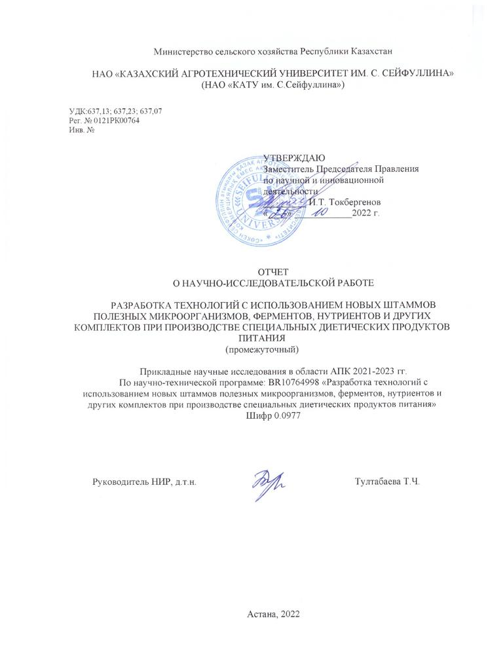
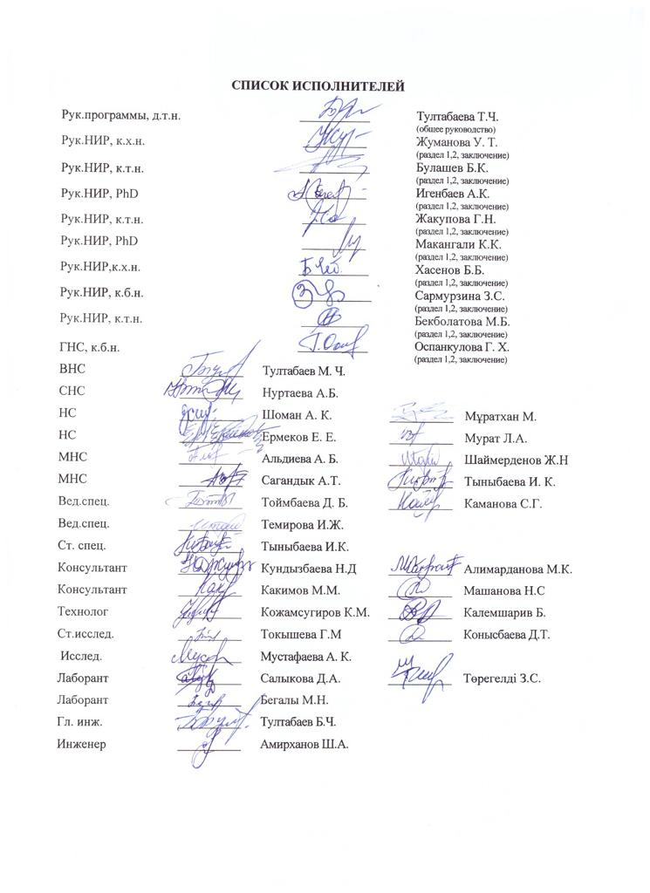

Қосымша Б
Нориативтік құжаттар
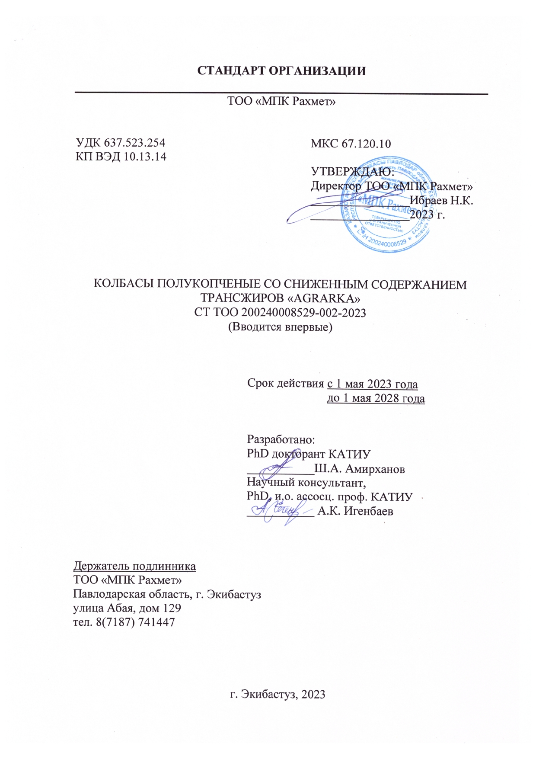
Қосымша B
Зерттеу протоколдары

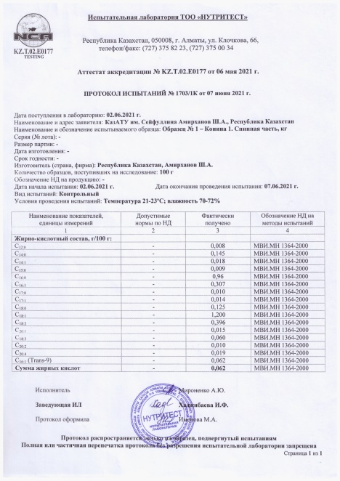

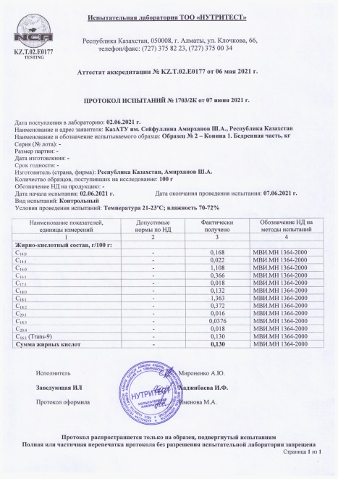

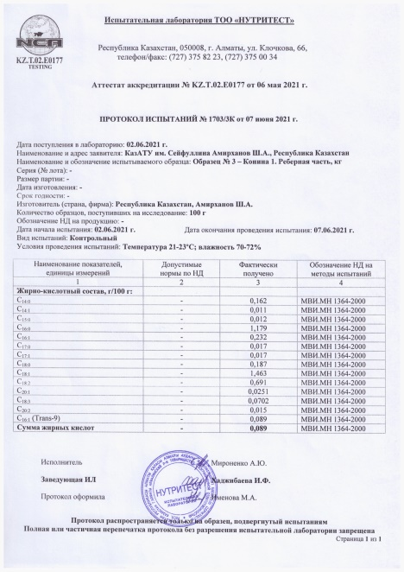

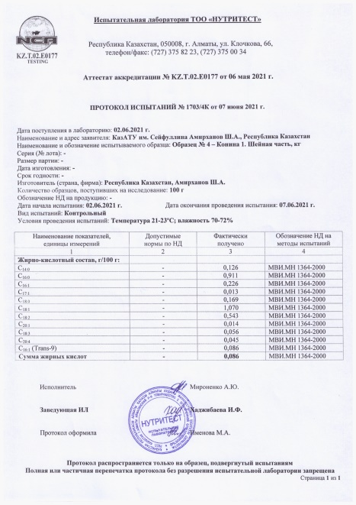

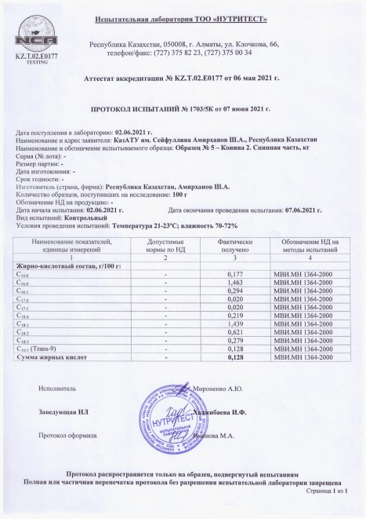

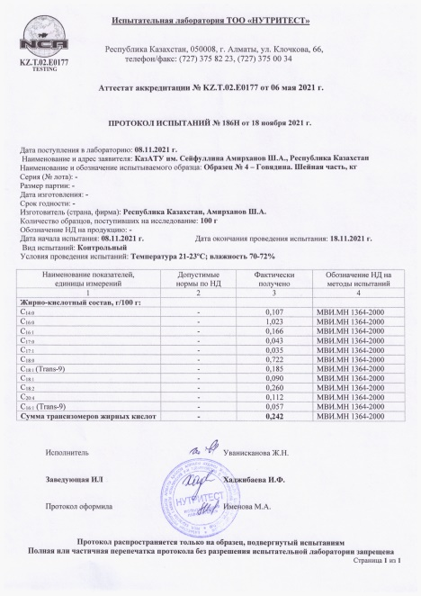

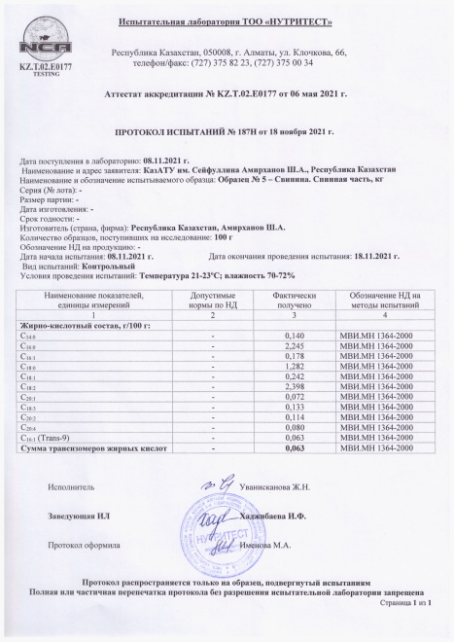

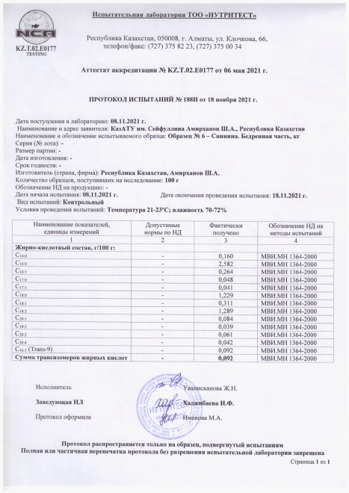

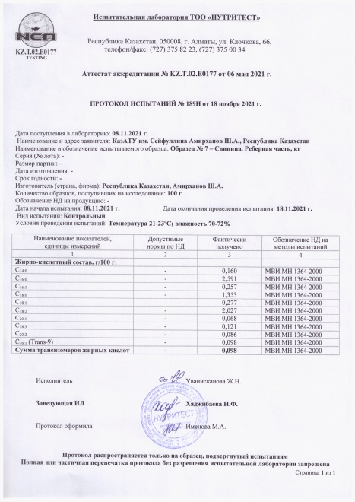

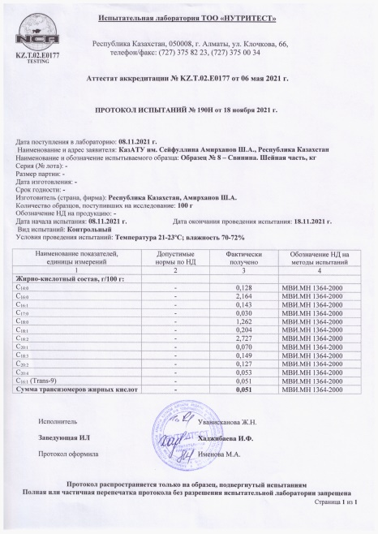

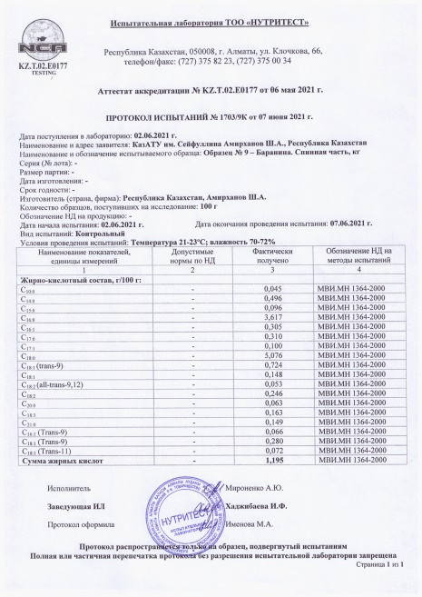

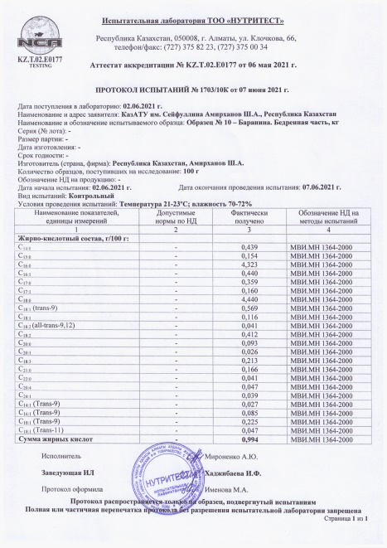

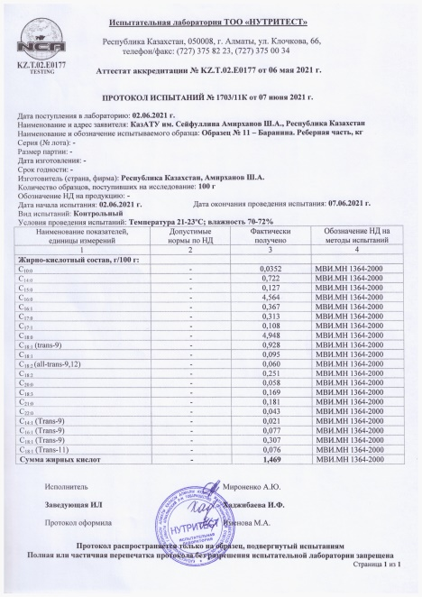

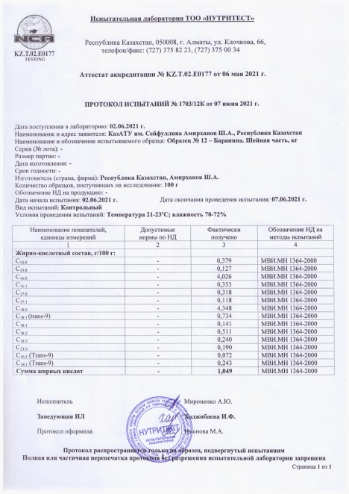

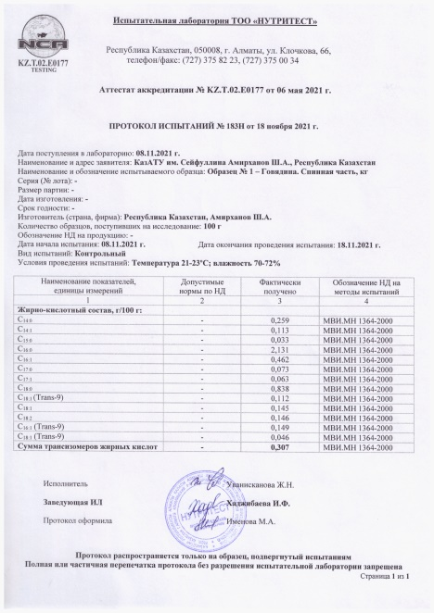

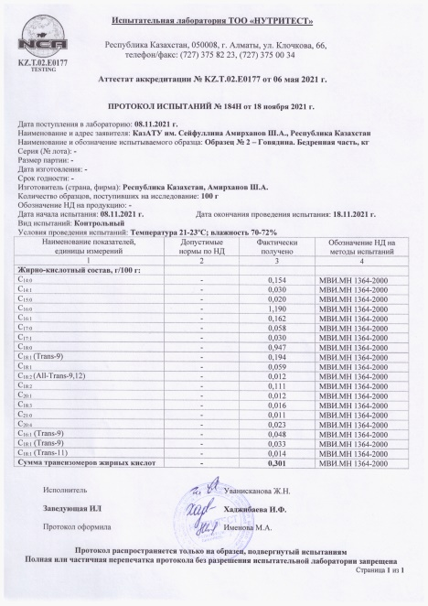

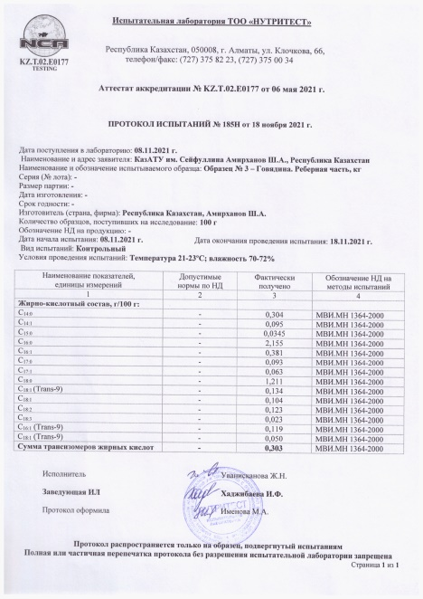

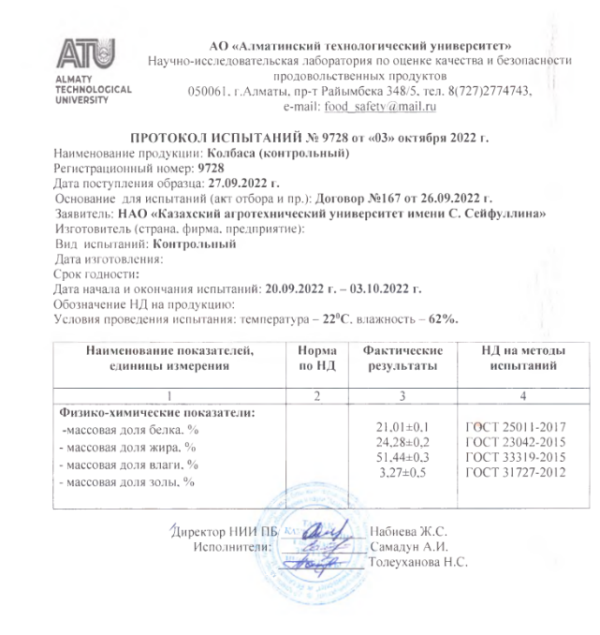

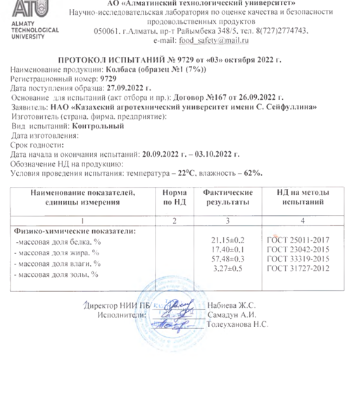

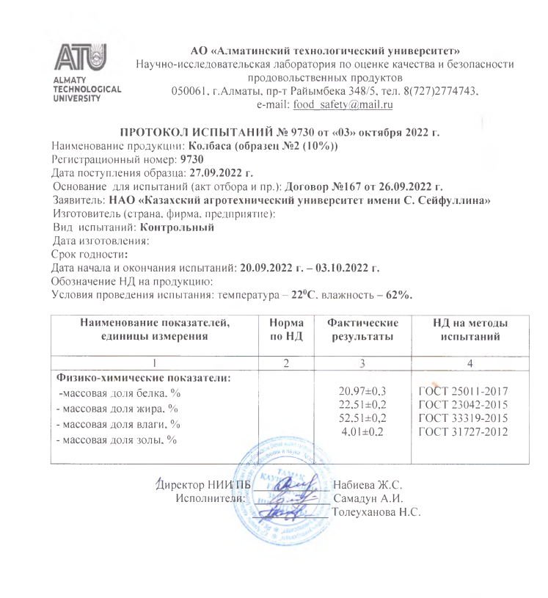

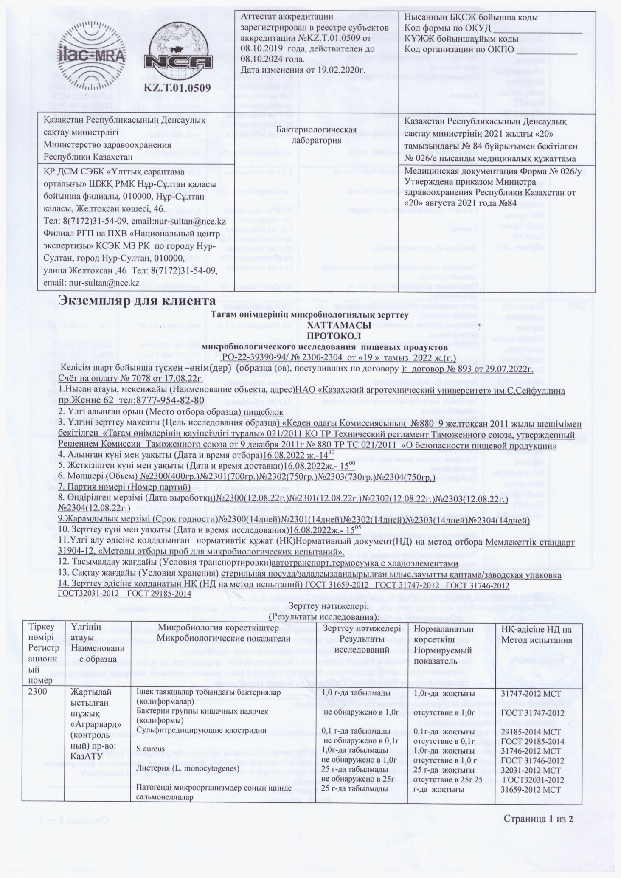

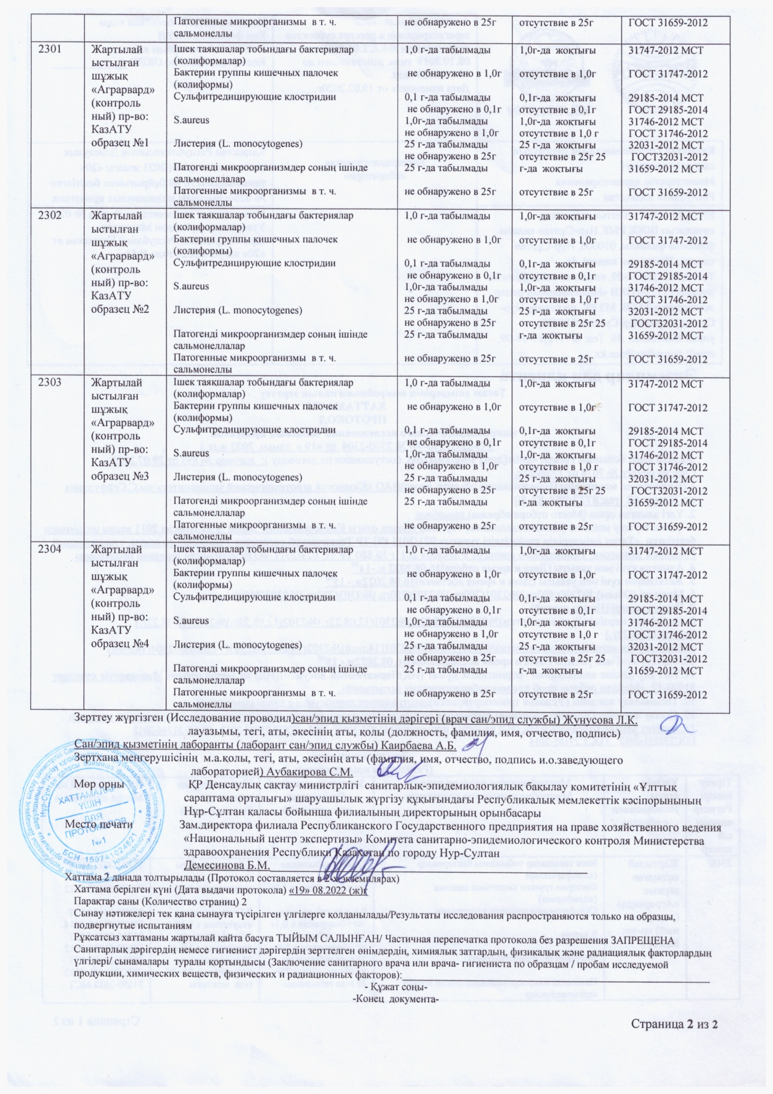

Қосымша Г
Дегустация протоколдары
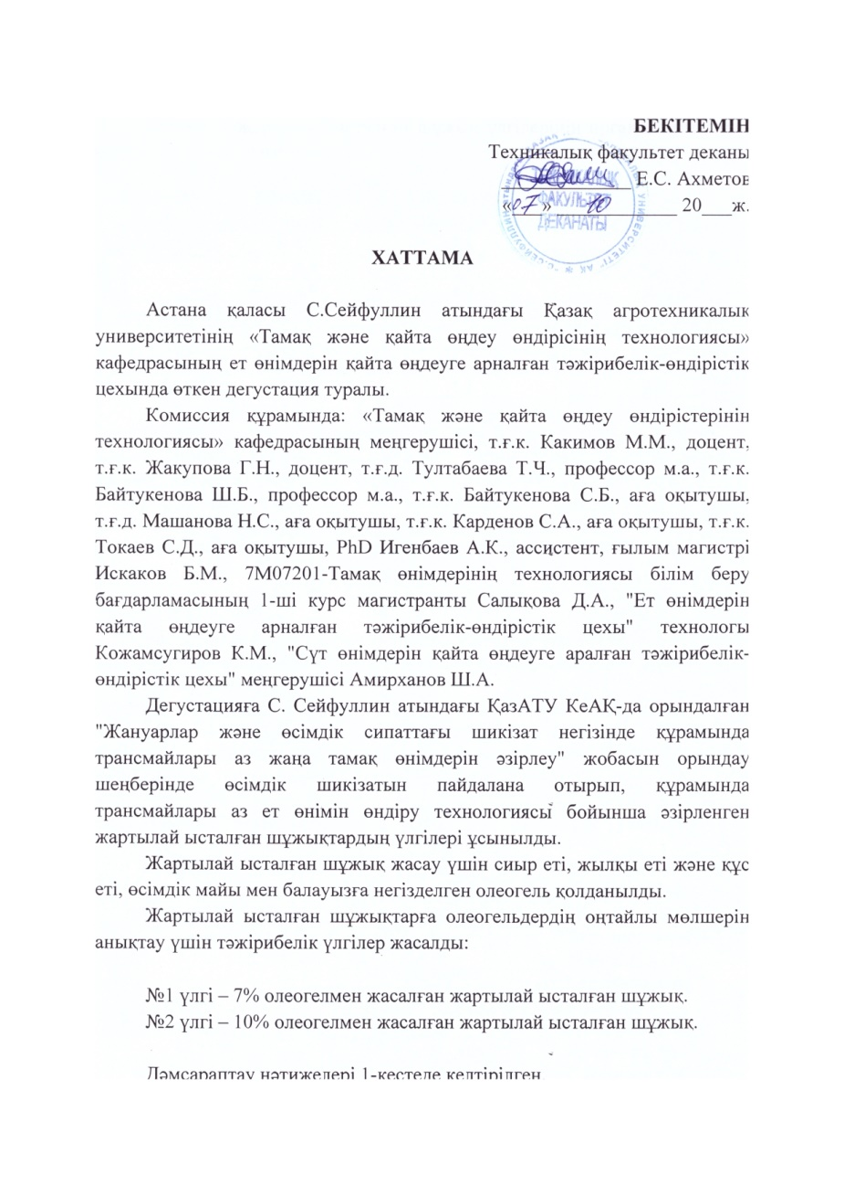
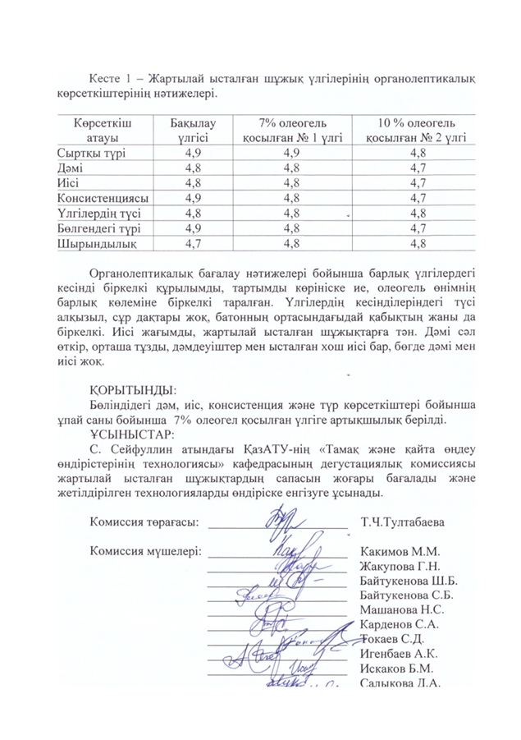
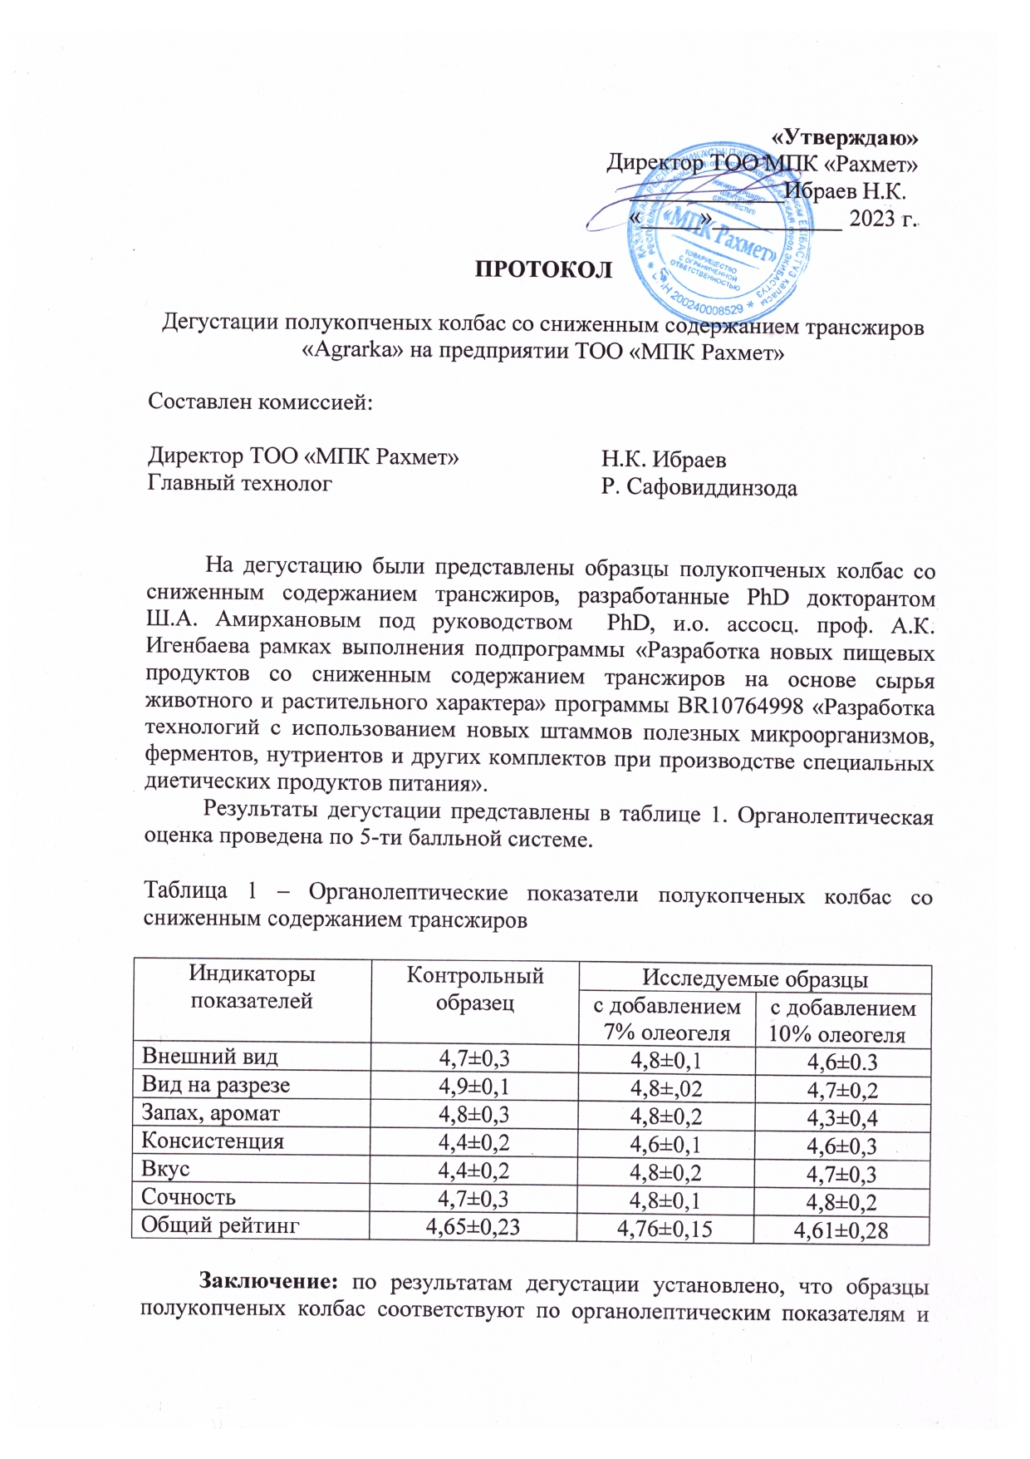
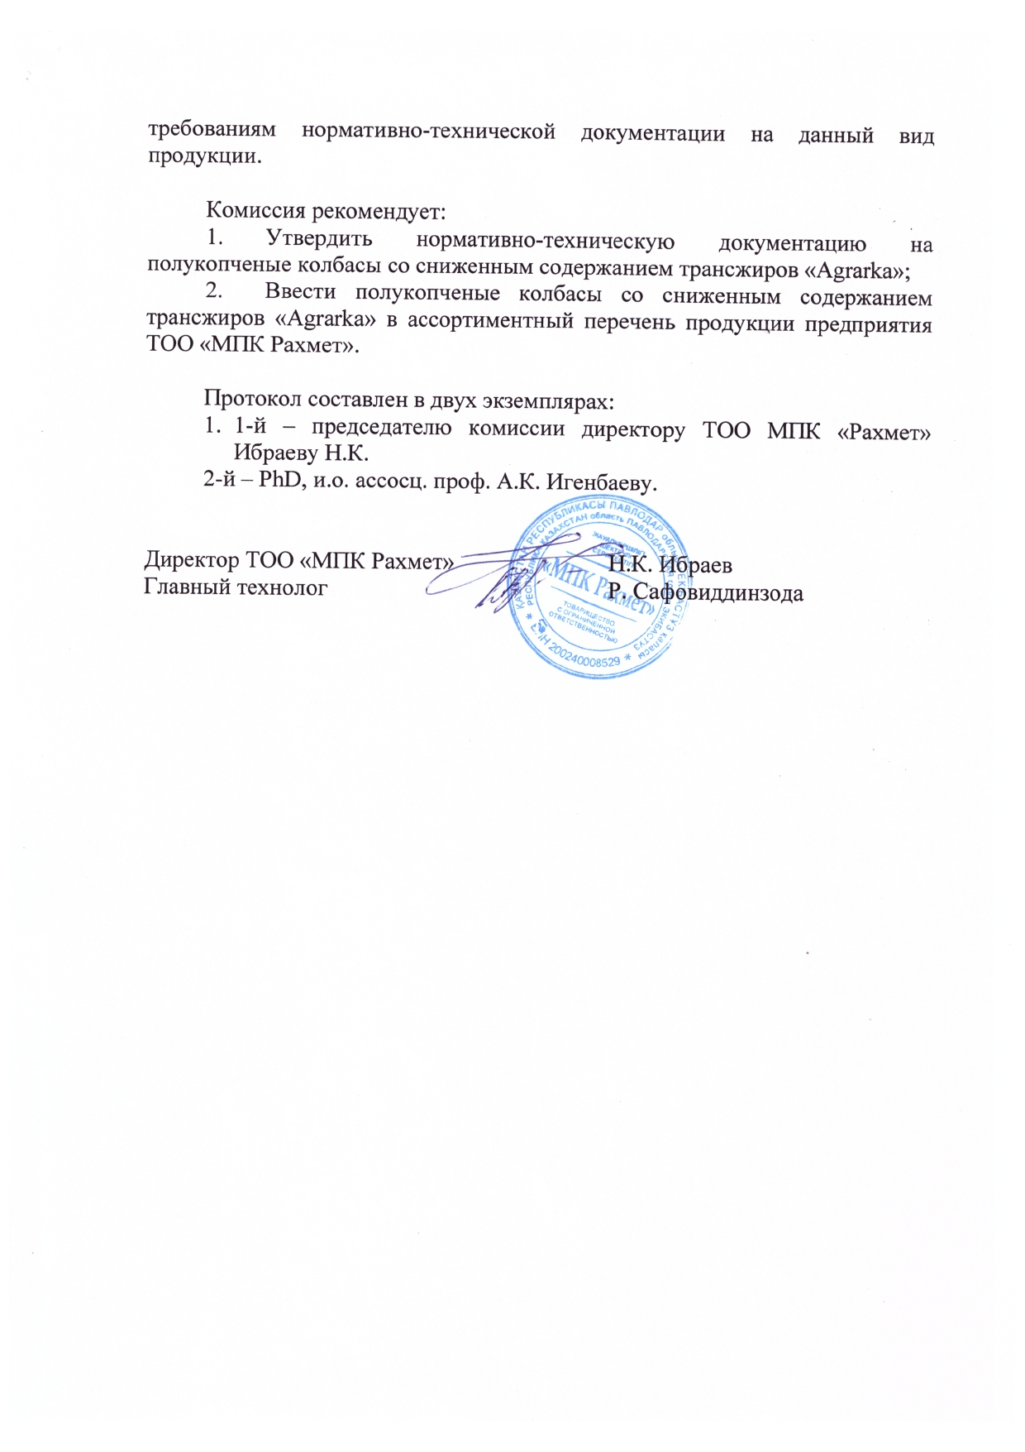
Қосымша Д
Жұмыстың апробациясы
Трансмайлар құрамы төмендетілген «Agrarka» жартылай ысталған шұжық өнімдерін өндірістік өндіру актілері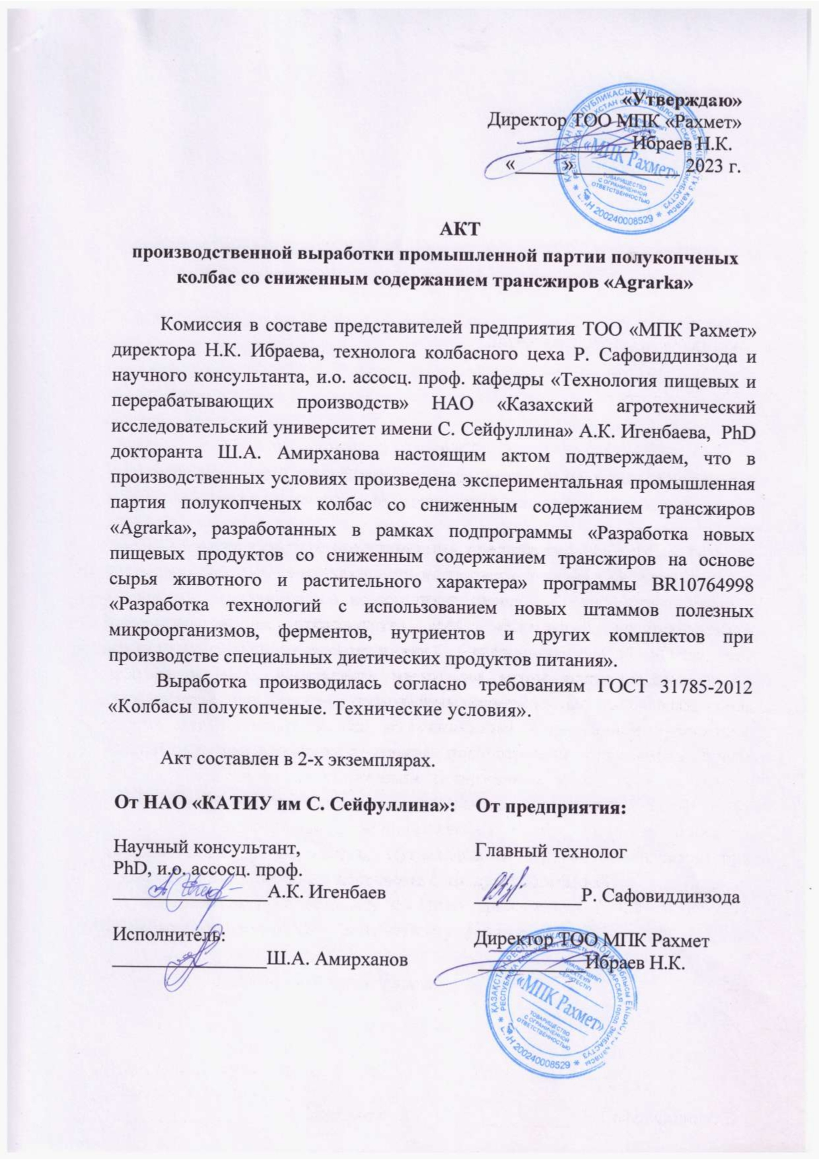
Қосымша Д
Жұмыстың апробациясы
Зерттеу нәтижелерін өндіріске енгізу актілері
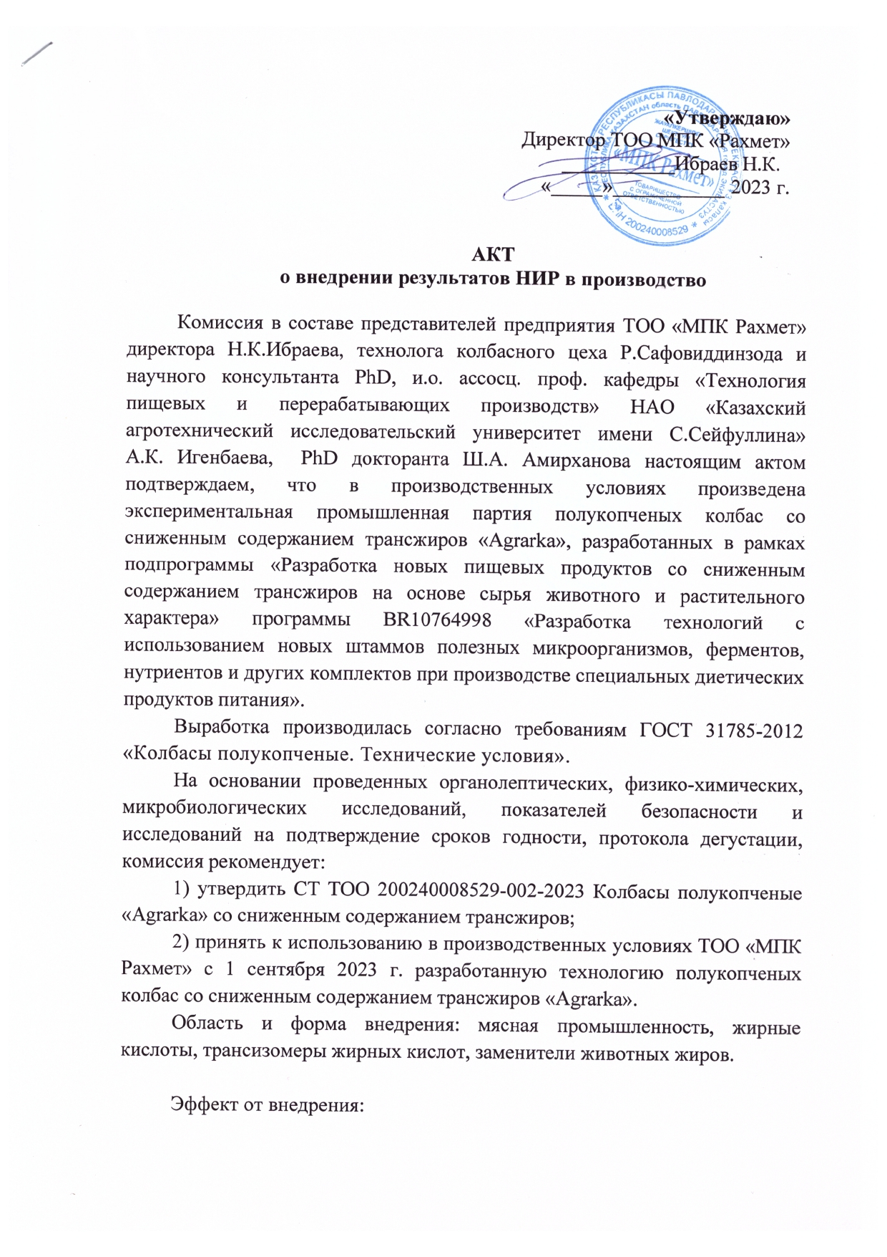
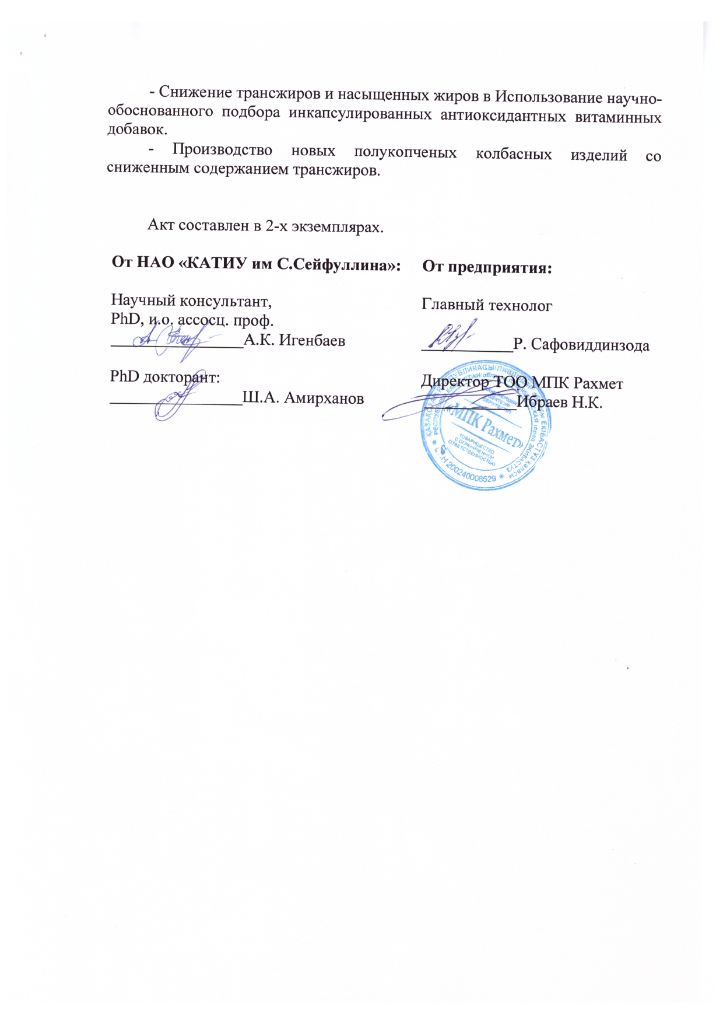
Қосымша Е
Жануарлар мен өсімдіктер текті шикізатын пайдалана отырып, трансмайлар төмендетілген жаңа ет өнімін жасау технологиясына ұсыныс
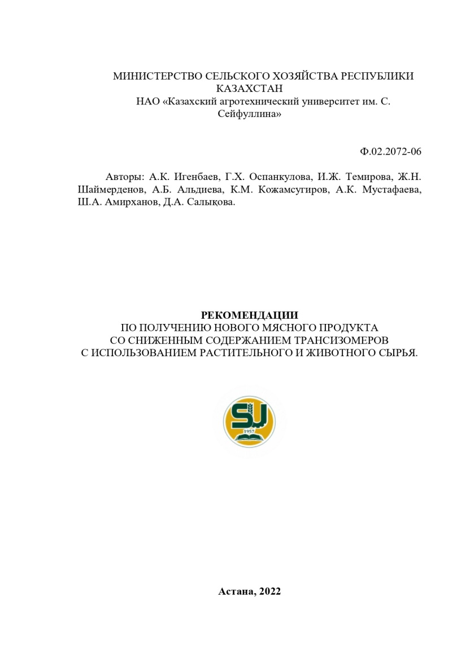
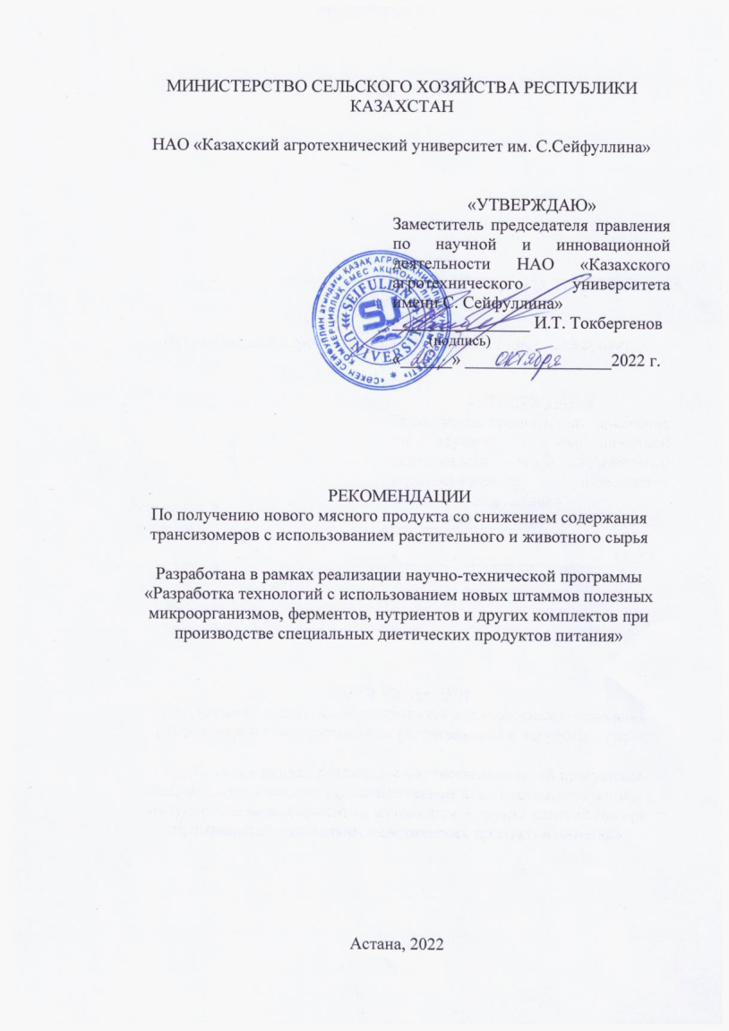

Қосымша Ж
Ғылыми тағылымдамадан өту туралы сертификат

